|  |  |
| --- | --- |
| **Họ và tên** | **Vai Trò** |
| Nguyễn Duy Phương | Trưởng nhóm |
| Võ Hoàng Tú | Thành viên |
| Trần Minh Hiếu | Thành viên |
| Trần Vũ Quang Huy | Thành viên |
| Phạm Minh Hậu | Thành viên |

**BÁO CÁO DỰ ÁN TỐT NGHIỆP**

**NATIONWIDE TOURISM WEBSITE**

NGÀNH: ỨNG DỤNG PHẦN MỀM

**GVHD: Thầy NGUYỄN NGHIỆM**

**Lớp UDPM_4_3 – Nhóm 3**



***TP.HCM, 2020***

**MỤC LỤC**

PHẦN 1: GIỚI THIỆU ĐỀ TÀI 7

1. Giới thiệu công ty 7

2. Yêu cầu của công ty 7

PHẦN 2: KHẢO SÁT – SURVEY 8

1. Nêu yêu cầu của khách hàng về hệ thống. 8

2. Hãy tiến hành khảo sát và liệt kê tất cả những chức năng cần thiết của hệ thống mà khách hàng yêu cầu theo vai trò sử dụng để chuẩn bị tốt cho phần phân tích. 8

3. Lập kế hoạch dự án 9

PHẦN 3: PHÂN TÍCH – ANALYSIS 10

1. Liệt kê các chức năng và đưa ra sơ đồ Use Cases 10

1.1. Tổng thể 10

1.2. Khách hàng 10

1.3. Admin 11

1.4. Nhân viên 11

2. Xây dựng bảng đặc tả yêu cầu khách hàng (CRS – Customer Requirement Specification, SRS - System Requirement Specification) 12

2.1. Đăng nhập - Quản lí Tài khoản 12

2.2. Đăng kí - Quản lí Tài khoản 12

2.3. Đăng xuất - Quản lí Tài khoản 12

2.4. Quên mật khẩu - Quản lí Tài khoản 13

2.5. Đổi mật khẩu - Quản lí Tài khoản 13

2.6. Cập nhập tài khoản - Quản lí Tài khoản 13

2.7. Yêu thích 13

2.8. Tìm kiếm tour 14

2.9. Tìm kiếm tour theo loại tour 14

2.10. Chia sẻ 14

2.11. Đặt tour 15

2.12. Xem đơn tour – Trạng thái đơn tour 15

2.13. Xem tour – Xem chi tiết 15

2.14. Thông tin du khách 16

2.15. Quản lí nhân viên 16

2.16. Quản lí khách hàng 16

2.17. Quản lí loại tour 17

2.18. Quản lí tour 17

2.19. Quản lí đơn tour - Admin 18

2.20. Thống kê 18

2.21. Quản lí đơn tour – Nhân Viên 19

3. Mô hình sơ đồ triển khai ứng dụng 20

4. Yêu cầu về môi trường (Eclipse, Visual Studio Code) 20

PHẦN 4: THIẾT KẾ - DESIGN 21

1. Phác thảo mô hình công nghệ ứng dụng (dựa vào mô hình triển khai) 21

2. Phác thảo dữ liệu (ERD) (Căn cứ vào thông tin giữa các chức năng) 21

2.1. Chi tiết thực thể (Entity) 21

2.2. Sơ đồ quan hệ thực thể (ERD – Entity Relationship Diagram) 25

3. Phác thảo giao diện ứng dụng và mô tả các chức năng (dự vào các chức năng trong use case) 27

3.1. Sơ đồ website (sitemap) 27

3.2.. Layout chung 28

3.3. Giao diện chức năng 31

4. Mối quan hệ giữa các lớp (sử dụng và kế thừa) 67

PHẦN 5: THỰC HIỆN – IMPLEMENT 68

5.1. Phác thảo sơ đồ lớp (Class Diagram) 68

5.1.1. Controller 68

5.1.2. DAO 85

5.1.3. Service 91

5.1.4 Utils 95

5.1.5 Interceptor 97

5.1.6 Config 98

PHẦN 6: KIỂM THỬ - TESTING 101

PHẦN 7: ĐÓNG GÓI & TRIỂN KHAI 117

*SẢN PHẨM PHẦN MỀM* 117

KẾT LUẬN*:* 118

# GIỚI THIỆU THÀNH VIÊN

|  |  |
| --- | --- |
|  | Nguyễn Duy Phương (trưởng nhóm) – PS09618  * Hoàn thiện báo cáo nội dung mỗi tuần đề ra * Tổng hợp các viết nội dung trong báo cáo (ERD, Usecase, Class Diagram …) * Thực hiện code giao diện và Backend dự án (DonTour, Tour) * Kiểm thử sản phẩm (DonTour, Tour) * Thiết kế Class Diagram (DonTour, Tour) * Làm báo cáo word và ppt Dự án tốt nghiệp * Đánh giá cá nhân, nhóm trong suốt quá trình làm việc |
|  | Võ Hoàng Tú – PS09642  * Tham gia vẽ Use Case * Tham gia vẽ ERD (Admin, tổng thể ) * Thực hiện code giao diện và Backend dự án (DonTour, Tour) * Thiết kế layout Web (trang Home, các trang quản lí của admin…) * Code phần Back End (quản lí loại Tour, yêu thích, thống kê) * Làm test case ( Form quản lí loại Tour, yêu thích, thống kê) * Vẽ sơ đồ class Diagram ( LoaiTour, ThongKe) |
|  | Trần Minh Hiếu – PS09640  * Xây dựng bảng đặc tả yêu cầu: Quản lý tài khoản, Quản lí đơn tour, Đặt Tour * Phác thảo mô hình công nghệ ứng dụng * Phác thảo dữ liệu(ERD): Đơn tour, Thông tin du khách * Layout : Phần quản lí tài khoản của nhân viên và khách hàng * Phác thảo sơ đồ lớp(Class Diagram): DonTourDAO, ThongTinDuKhachDAO,  DonTourAdminConTroller, DonTourPersonConTroller, BookingController,  AccountController.AccountAdminController, TrangThaiTourController |
|  | Phạm Minh Hậu – PS09627  * Thiết kế Use Case Thiết kế ERD (Loại Tour, Tour ) * Thiết kế Giao diện (index, Loại Tour, Thông tin chi tiết Tour)) * Code Back End (index, Loại Tour, Thông tin chi tiết Tour) * Kiểm thử (index, Loại Tour, thông tin chi tiết Tour) * Thiết kế sơ đồ Classdiagram ( Home, Tour) * Hỗ trợ làm powerpoint |
|  | Trần Vũ Quang Huy – PS09714  * Thiết kế Use Case * Thiết kế ERD(Khách hàng, Nhân viên) * Thiết kế giao diện(Quản lí khách hàng, Quản lí nhân viên) * Code Back End(Quản lí khách hàng, Quản lí nhân viên) * Thiết kế sơ đồ ClassDiagram(Quản lí khách hàng, Quản lí nhân viên) * Vẽ Mockup |

|  |  |  |  |  |
| --- | --- | --- | --- | --- |
| **CASE** | **CHỨC NĂNG** | **DỮ LIỆU MẪU** | **KẾT QUẢ MONG ĐỢI** | **TÌNH TRẠNG** |
| **1** | **Trang chủ** |  |  |  |
| 1.1 | Hiển thị đúng hàng mới | Cột ProductDate | 10 mặt hàng bán chạy nhất |  |
| 1.2 | Hiển thị đúng hàng bán chạy | Tổng hợp OrderDetail | 10 mặt hàng có doanh thu cao nhất |  |
| 1.3 | Hàng yêu thích | Cột ClickCount | 10 mặt hàng xem nhiều nhất |  |
| 1.4 | Giao diện | Thiết kế | Đúng bản thiết kế |  |
| **2** | **Đăng nhập** |  |  |  |
| 2.1 | Để trống |  | Yêu cầu nhập | Đã fix |
| 2.2 | Sai username, mật khẩu | (TeoVN, 123), (TeoNV, 321) | Thông báo cụ thể sai cái gì |  |
| 2.3 | Đăng nhập đúng | TeoNV, 123 | Chuyển về trang web yêu cầu trước đó | 30% |
| 2.3 | Giao diện | Thiết kế | Đúng bản thiết kế |  |
| **3** | **Quản lý giỏ hàng** |  |  |  |
|  | … |  |  |  |
|  |  |  |  |  |
|  |  |  |  |  |

# PHẦN 1: GIỚI THIỆU ĐỀ TÀI

## 1. Giới thiệu công ty

**Công Ty VietNamTravel** là một công ty du lịch với xu hướng đưa hình ảnh đất nước Việt Nam ra với tất cả mọi người. Phát triển qua nhiều năm thăng trầm. Đến hôm nay VietNamTravel đã mở rộng thị trường và một trong những thương hiệu hàng đầu trong lĩnh vực du lịch lữ hành cùng chính sách đa dạng hóa sản phẩm và bảo đảm thực hiện đúng những cam kết của mình, VietNamTravel đã định vị trong lòng đối tác và khách hàng là thương hiệu hàng đầu về chất lượng và phong cách phục vụ chuyên nghiệp. VietNamTravel phấn đấu để luôn giữ vị trí là một trong những công ty du lịch hàng đầu của Việt Nam và khu vực về qui mô, chất lượng và uy tín.

Với các nguồn lực dồi dào, tài chính vững mạnh, kinh nghiệm và uy tín trong lĩnh vực dịch vụ du lịch, mối quan hệ bền vững với các đối tác lớn khắp nơi trên thế giới, đội ngũ nhân viên năng động và chuyên nghiệp, VietNamTravel luôn nỗ lực mang đến cho khách hàng những sản phẩm du lịch giá trị nhất.

## 2. Yêu cầu của công ty

Hiện tại VietNamTravel muốn cải thiện lại chất lượng hình và dịch vụ đến với tất cả mọi người nên đã yêu cầu phát triển một website thực hiện nhu cầu du lịch của khách hàng có thể tìm kiếm, đặt tour đi du lịch, giao diện đẹp mắt thu hút người xem. Ngoài ra người dùng. Có thể quản lý người dùng dễ dàng website an toàn và bảo mật.

# PHẦN 2: KHẢO SÁT – SURVEY

## 1. Nêu yêu cầu của khách hàng về hệ thống.

Website thực hiện trình bày đầy đủ tất cả các tour trong nước để khách hàng khi chọn 1 thì sẽ hiện tất cả những nội dung về chuyến đi đó, cho phép tổng hợp, thống kê số lượng tour cũng như là hành khách để tránh gây ra những vấn đề tiêu cực như là thiếu người, thiếu thông tin về tour .... Ngoài ra để muốn tăng truyền thông cho trang web thì trước tiên nhóm sẽ quảng bá qua các trang mạng xã hội như Facebook, đẩy quảng cáo trên các website chính chủ, cũng vì số lượng khách hàng có nhu cầu đi du lịch đông nên vấn đề mạng, số lượng truy cập cũng sẽ được đảm bảo để tránh gây những ảnh hưởng xấu đến hình ảnh của Công ty đề ra.

## 2. Hãy tiến hành khảo sát và liệt kê tất cả những chức năng cần thiết của hệ thống mà khách hàng yêu cầu theo vai trò sử dụng để chuẩn bị tốt cho phần phân tích.

Thông qua những buổi khảo sát thì nhóm đã chú ý đến những yêu cầu của khách hàng như: tìm kiếm thông tin chính thống, giao tiếp với bên công ty để đảm bảo sự an toàn thông tin chuyến tour, giao diện gần gũi dễ dàng thao tác... Thì nhóm đã chia ra 2 đầu mục trang web để thuận tiện cho người lập trình cũng như là khách hàng:

+ Đầu tiên là trang web của khách hàng: Khi khách hàng tiến hành tìm kiếm những tour mong muốn qua thanh tìm kiếm tour và sẽ chọn các thuộc tính phù hợp như là vùng miền, địa điểm đến, thời gian trống, phương tiện, số lượng thành viên, ngày đi, ngày về ... thì sau đó sẽ hiện ra những tour có khả năng đáp ứng cụ thể những yêu cầu đó và sau đó khách hàng sẽ chọn và xác nhận với công ty thông qua Bộ phận chăm sóc khách hàng trực tuyến của công ty. Bên cạnh đó còn có mục yêu thích, khách hàng có thể lưu lại những tour mà mình thích và có thể xem trạng thái đơn tour mà mình đã đặt (Xem chi tiết, thêm-sửa thông tin, hủy đơn tour).

+ Dựa vào những thao tác của khách hàng thì trang web để quản trị sẽ cập nhật đầy đủ thông tin (bài viết về địa điểm đó, review ...), ngoài ra thì quản trị sẽ hiện cụ thể, còn có thể quản lí được những đơn hàng của khách. Bên cạnh đó thì web quản trị sẽ có thể quản lí tất cả thông tin của khách hàng, đội ngũ nhân viên.

## 3. Lập kế hoạch dự án

|  |  |  |  |  |  |  |
| --- | --- | --- | --- | --- | --- | --- |
| **TT** | **CÔNG VIỆC** | **BẮT ĐẦU** | **KẾT THÚC** | **THÀNH VIÊN** | **TÌNH TRẠNG** | **GHI CHÚ** |
| **1** | **Phân tích yêu cầu khác hàng** |  |  |  |  |  |
| 1.1 | Vẽ sơ đồ tổng quan hệ thống |  |  | Cả nhóm |  |  |
| 1.2 | Vẽ sơ đồ use case |  |  | Cả nhóm |  |  |
| 1.3 | Xây dựng bản đặc tả yêu cầu hệ thống |  |  | Cả nhóm |  |  |
| 1.4 | Mô tả các quy trình nghiệp vụ |  |  | Cả nhóm |  |  |
| **2** | **Thiết kế hệ thống** |  |  |  |  |  |
| 2.1 | Phác thảo mô hình công nghệ ứng dụng |  |  | Cả nhóm |  |  |
| 2.2 | Thiết kế giao diện |  |  | Cả nhóm |  |  |
| 2.2.1 | Phác thảo sơ đồ tổ ứng dụng |  |  | Cả nhóm |  |  |
| 2.2.2 | Phác thảo layout |  |  | Cả nhóm |  |  |
| 2.2.3 | Phác thảo các giao diện chức năng |  |  | Cả nhóm |  |  |
| 2.3 | Thiết kế dữ liệu |  |  | Cả nhóm |  |  |
| 2.3.1 | Thiết kế sơ đồ quan hệ thực thể (ERD) |  |  | Cả nhóm |  |  |
| 2.3.2 | Thiết kế chi tiết thực thể |  |  | Cả nhóm |  |  |
| 2.3.3 | Thiết kế sơ đồ lớp (Class Diagram) |  |  | Cả nhóm |  |  |
| **3** | **Thực hiện dự án** |  |  |  |  |  |
| 3.1 | Thiết kế cơ sở dữ liệu |  |  |  |  |  |
| 3.2 | Thiết kế giao diện |  |  |  |  |  |
| 3.3 | Xây dựng thư viện tiện ích cho dự án |  |  |  |  |  |
| 3.4 | Xây dựng các lớp thực thể (Entity Class) |  |  |  |  |  |
| 3.5 | Xây dựng các lớp truy xuất dữ liệu (DAO) |  |  |  |  |  |
| 3.6 | Lập trình liên kết các trang web chức năng |  |  |  |  |  |
| 3.7 | Lập trình cho các chức năng nghiệp vụ |  |  |  |  |  |
| 3.8 | Lập trình tổng hợp - thống kê |  |  |  |  |  |
| **4** | **Kiểm thử** |  |  |  |  |  |
| 4.1 | Xây dựng kịch bản kiểm thử |  |  |  |  |  |
| 4.2 | Thực hiện kiểm thử |  |  |  |  |  |
| 4.3 | Lập trình sửa lỗi |  |  |  |  |  |
| **5** | **Đóng gói và triển khai** |  |  |  |  |  |
| 5.1 | Đóng gói sản phẩm |  |  |  |  |  |
| 5.2 | Viết tài liệu hướng dẫn sử dụng |  |  |  |  |  |

# PHẦN 3: PHÂN TÍCH – ANALYSIS

## 1. Liệt kê các chức năng và đưa ra sơ đồ Use Cases

### 1.1. Tổng thể

### 1.2. Khách hàng

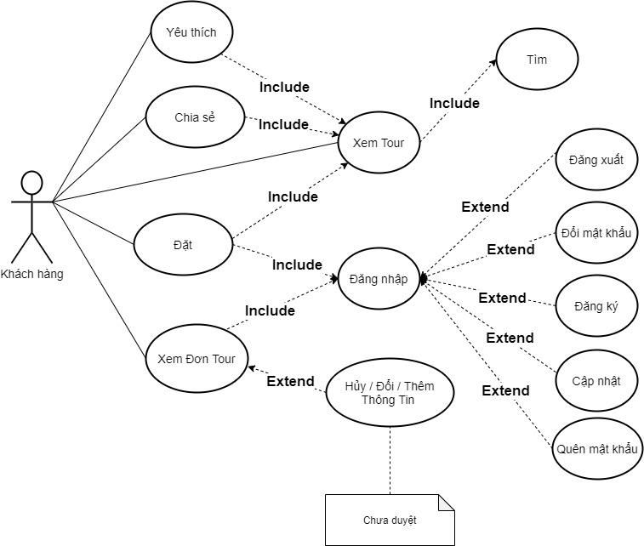

### ***1.3. Admin***

### ***1.4. Nhân viên***

## 2. Xây dựng bảng đặc tả yêu cầu khách hàng (CRS – Customer Requirement Specification, SRS - System Requirement Specification)

### 2.1. Đăng nhập - Quản lí Tài khoản

* Mô tả chức năng:

- Chức năng này cho phép khách hàng có tài khoản và nhân viên được đăng nhập và sử dụng những chức năng như đặt tour (đối với khách hàng), quản lí (tùy theo quyền admin hoặc person). Còn có lưu mật khẩu để cho lần đăng nhập tiếp theo không cần nhập tài khoản và mật khẩu lại

* Dữ liệu liên quan:

- Thông tin bao gồm: Tài khoản, mật khẩu.

* Đối tượng sử dụng:

- Tất cả khách hàng có tài khoản đã kích hoạt, nhân viên của công ty có tài khoản.(Tài khỏan chưa bị xóa)

### 2.2. Đăng kí - Quản lí Tài khoản

* Mô tả chức năng:

- Chức năng này cho phép khách hàng đăng kí một tài khoản riêng để có thể tiếp tục làm việc với website nếu chưa có tài khoản, phải cần có email thật để có thể kích hoạt tài khoản khi đã đăng kí

* Dữ liệu liên quan:

- Thông tin bao gồm: Họ và tên, Ngày Sinh, Số Điện Thoại, Địa Chỉ, Chứng Minh Nhân Dân, Email, Tên Đăng Nhập, Mật Khẩu, Hình.

* Đối tượng sử dụng:

- Khách hàng chưa có tài khoản, hoặc muốn tạo 1 tài khoản khác

### 2.3. Đăng xuất - Quản lí Tài khoản

* Mô tả chức năng:

- Chức năng này cho phép khách hàng và nhân viên hoặc admin có thể đăng xuất tài khoản ra khỏi website sau khi đã đăng nhập vào.

* Đối tượng sử dụng:

- Tất cả khách hàng, nhân viên và admin của công ty đã đăng nhập và có nhu cầu thoát tài khoản

### 2.4. Quên mật khẩu - Quản lí Tài khoản

* Mô tả chức năng:

- Chức năng này cho phép khách hàng và nhân viên hoặc admin lấy lại mật khẩu khi đã quên. Mật khẩu đã quên sẽ được gửi qua gmail của đối tượng

* Dữ liệu liên quan:

- Thông tin bao gồm: Tài khoản, email.

* Đối tượng sử dụng:

- Tất cả khách hàng, nhân viên và admin của công ty bị quên mật khẩu.(Tài khỏan chưa bị xóa)

### 2.5. Đổi mật khẩu - Quản lí Tài khoản

* Mô tả chức năng:

- Chức năng này cho phép khách hàng và nhân viên hoặc admin có thể đổi mật khẩu sau khi đã đăng nhập

* Dữ liệu liên quan:

- Thông tin bao gồm: Tài khoản, Mật khẩu cũ, Mật khẩu mới, Xác nhận mật khẩu

* Đối tượng sử dụng:

- Tất cả khách hàng, nhân viên và admin của công ty sau khi đã đăng nhập

### 2.6. Cập nhập tài khoản - Quản lí Tài khoản

* Mô tả chức năng:

- Chức năng này cho phép khách hàng và nhân viên hoặc admin thay đổi các thông tin trong tài khoản của mình khi đã đăng nhập. Nhưng không được thay đổi tên tài khoản, mật khẩu ở đây

* Dữ liệu liên quan:

- Thông tin bao gồm: Họ và tên, Ngày Sinh, Số Điện Thoại, Địa Chỉ, Chứng Minh Nhân Dân, Email, Hình.

* Đối tượng sử dụng:

- Tất cả khách hàng, nhân viên và admin của công ty sau khi đã đăng nhập

### 2.7. Yêu thích

* Mô tả chức năng:

- Chức năng này cho phép khách hàng có thể lưu các tour mà mình thấy thích, sau khi nhấn nút lưu thì các thông tin về tour đó sẽ được lưu vào trong mục “Yêu thích”, nếu tour đó đã có trong mục “Yêu thích” thì sẽ thông báo cho khách hàng biết. Khi vào mục “Yêu thích” thì sẽ có liệt kê ra các thông tin tour và khách hàng có thể xóa tour ra khỏi mục này

* Dữ liệu liên quan:

- Thông tin bao gồm: Hình tour, Tên tour, Giá tour, Nơi khởi hành, Phương tiện.

* Đối tượng sử dụng:

- Tất cả khách hàng sử dụng mà không cần đăng nhập

### 2.8. Tìm kiếm tour

* Mô tả chức năng:

- Chức năng này cho phép khách hàng tìm kiếm tour theo các thông tin như tên tour, ngày đi, nơi khởi hành, phương tiện (những tour chưa xóa). Những tour theo đúng từ khóa sẽ hiện ra trên trang web.

* Dữ liệu liên quan:

- Thông tin bao gồm: Tên tour, phương tiện, lịch khởi hành, nơi khởi hành, thời gian, giá tour, giảm giá.

* Đối tượng sử dụng:

- Tất cả khách hàng muốn tìm kiếm tour theo yêu cầu.

### 2.9. Tìm kiếm tour theo loại tour

* Mô tả chức năng:

- Chức năng này cho phép khách hàng chọn 1 loại tour có trên thanh menu, sau khi chọn thì sẽ xuất hiện tất cả các tour (trừ tour đã bị xóa) có trong loại tour đó

* Dữ liệu liên quan:

- Thông tin bao gồm: Tên loại tour, tên tour, phương tiện, lịch khởi hành, nơi khởi hành, thời gian, giá tour, giảm giá.

* Đối tượng sử dụng:

- Tất cả khách hàng muốn tìm kiếm bằng loại tour

### 2.10. Chia sẻ

* Mô tả chức năng:

- Chức năng này cho phép khách hàng chia sẻ đường dẫn website, đường dẫn đến chi tiết tour bất kì qua facebook, pinterest và twitter

* Dữ liệu liên quan:

- Thông tin bao gồm: Đường dẫn của website

* Đối tượng sử dụng:

- Tất cả khách hàng muốn chia sẻ tour ra mạng xã hội

### 2.11. Đặt tour

* Mô tả chức năng:

- Chức năng này cho phép khách hàng đặt tour bất kì (trừ những tour đã xóa và những tour đã hết chỗ trống). Khách hàng sẽ được nhập số lượng khách muốn đặt (Không được lớn hơn số chỗ trống của tour đó), khách hàng có thể ghi chú lại những vấn đề cho bên nhân viên xem thêm, ngày đặt tour sẽ lấy ngày giờ hiện tại (kể từ khi vào trang “Đặt Tour”). Kế bên đó thì khách sẽ được nhìn lại thông tin tour đó gồm cả giá cần thanh toán

* Dữ liệu liên quan:

- Thông tin bao gồm: Số lượng khách cần đặt, ghi chú, ngày đặt tour, tên tour, ngày khởi hành, giờ khởi hành, thời gian đi, ngày về, nơi khởi hành, số lượng khách, giảm giá, giá tour, giá cần thanh toán

* Đối tượng sử dụng:

- Tất cả khách hàng đặt tour sau khi đã đăng nhập vào website

### 2.12. Xem đơn tour – Trạng thái đơn tour

* Mô tả chức năng:

- Chức năng này cho phép khách hàng xem những thông tin đơn tour mà mình đã đặt, được phân làm 3 mục : Chưa Duyệt, Đã Duyệt và Đã hủy. Khách hàng chỉ có thể hủy đơn tour chưa được duyệt. Những tour chưa được duyệt sẽ tự động hủy nếu tour được đặt còn 7 tiếng nữa là xuất phát, những tour đã duyệt nhưng chưa thanh toán sẽ bị hủy trong vòng 5 ngày sau khi đặt hoặc 7 tiếng trước khi xuất phát, có thông báo khi đơn được duyệt nhưng chưa thanh toán

* Dữ liệu liên quan:

- Thông tin bao gồm: Mã đơn tour, tên tour, ngày đặt, ngày đi, số lượng khách đã đặt, trạng thái thanh toán, tổng tiền, tên nhân viên, trạng thái duyệt đơn, ghi chú

* Đối tượng sử dụng:

- Tất cả khách hàng đã đăng nhập vào website

### 2.13. Xem tour – Xem chi tiết

* Mô tả chức năng:

- Chức năng này cho phép khách hàng xem chi tiết tour mà khách hàng chọn, cung cấp đủ thông tin về tour đó. Ngoài ra, còn liệt kê danh sách tour cùng loại với tour khách hàng đang xem

* Dữ liệu liên quan:

- Thông tin bao gồm: Mã tour, tên tour, giờ xuất phát, nơi khởi hành, phương tiện, thời gian đi, ngày khởi hành, ngày về, số chỗ còn trống, mô tả, hình, video, giảm giá, giá tour

* Đối tượng sử dụng:

- Tất cả khách hàng muốn xem chi tiết 1 tour bất kì (tour chưa xóa)

### 2.14. Thông tin du khách

* Mô tả chức năng:

- Chức năng này cho phép khách hàng xem, xem chi tiết, thêm, xóa, sửa du khách trong đơn tour chưa được duyệt của mình và chỉ được xem khi đơn đã duyệt hoặc đơn đã hủy. Khách hàng không thể thêm thông tin du khách vượt quá số lượng đã đặt

* Dữ liệu liên quan:

- Thông tin bao gồm: Tên du khách, chứng minh nhân dân, số điện thoại, giới tính.

* Đối tượng sử dụng:

- Tất cả khách hàng đã đăng nhập và có đơn tour.

### 2.15. Quản lí nhân viên



* Mô tả chức năng:

- Chức năng này để admin quản lí thông tin nhân viên . Yêu cầu của chức năng này là liệt kê danh sách nhân viên, xem thông tin chi tiết của mỗi nhân viên, thêm nhân viên mới, cập nhập thông tin hoặc xóa nhân viên đó (nhưng không được xóa tài khoản có vai trò là admin và tài khoản đang sử dụng để xóa), khi xóa thì sẽ vào thùng rác. Có thể khôi phục lại từ trong thùng rác hoặc xóa vĩnh viễn tại thùng rác. Có phân trang, có tìm kiếm theo tài khoản nhân viên và tên nhân viên (chưa xóa)

* Dữ liệu liên quan:

- Thông tin của mỗi nhân viên bao gồm: Tài khoản, tên nhân viên, số điện thoại, email, địa chỉ, ngày sinh, giới tính, vai trò, mật khẩu, hình.

* Đối tượng sử dụng:

- Sau khi đăng nhập với vai trò admin mới được sử dụng chức năng này

### 2.16. Quản lí khách hàng

* Mô tả chức năng:

- Chức năng này để admin hoặc nhân viên quản lí thông tin khách hàng. Yêu cầu của chức năng này là liệt kê danh sách khách hàng, xem thông tin chi tiết của mỗi khách hàng, cập nhập thông tin hoặc xóa khách hàng đó, khi xóa thì sẽ vào thùng rác. Có thể khôi phục lại từ trong thùng rác hoặc xóa vĩnh viễn tại thùng rác. Có phân trang, có tìm kiếm theo tài khoản và tên khách hàng (chưa xóa)

* Dữ liệu liên quan:

- Thông tin của mỗi khách hàng bao gồm: Tài khoản, tên khách hàng, số điện thoại, email, địa chỉ, ngày sinh, chứng minh nhân dân, tình trạng tài khoản, mật khẩu, hình.

* Đối tượng sử dụng:

- Sau khi đăng nhập với vai trò admin hoặc nhân viên mới được sử dụng chức năng này

### 2.17. Quản lí loại tour

* Mô tả chức năng:

- Chức năng này để admin hoặc nhân viên quản lí loại tour. Yêu cầu của chức năng này là liệt kê danh sách loại tour, thêm loại tour, cập nhập hoặc xóa loại tour đó, có phân trang

* Dữ liệu liên quan:

- Thông tin của mỗi loại tour bao gồm: Mã loại tour, tên loại tour

* Đối tượng sử dụng:

- Sau khi đăng nhập với vai trò admin hoặc nhân viên mới được sử dụng chức năng này

### 2.18. Quản lí tour

* Mô tả chức năng:

- Chức năng này để admin hoặc nhân viên quản lí tour. Yêu cầu của chức năng này là liệt kê danh sách tour, xem thông tin chi tiết của mỗi tour, thêm tour mới, cập nhập hoặc xóa tour đó, khi xóa thì sẽ vào thùng rác. Có thể khôi phục lại từ trong thùng rác hoặc xóa vĩnh viễn tại thùng rác, có phân trang, có tìm kiếm tour theo tên tour, ngày đi, nơi khởi hành, phương tiện (chưa xóa)

* Dữ liệu liên quan:

- Thông tin của mỗi tour bao gồm: Mã tour, tên tour, giá tour, nơi khởi hành, số lượng khách, ngày đi, ngày về, số lượng khách đã đặt, loại tour, link video, ảnh, phương tiện, giảm giá, mô tả

* Đối tượng sử dụng:

- Sau khi đăng nhập với vai trò admin hoặc nhân viên mới được sử dụng chức năng này

### 2.19. Quản lí đơn tour - Admin

* Mô tả chức năng:

- Chức năng này để admin quản lí đơn tour mà khách đã đặt. Yêu cầu của chức năng này là liệt kê danh sách đơn tour theo từng tour mà khách đặt, phân ra thêm làm 3 mục: Chưa duyệt, đã duyệt, đã hủy. Xem thông tin chi tiết của đơn tour đó, cập nhập hoặc hủy tour (nếu tour đó chưa duyệt hoặc chưa được thanh toán bởi khách hàng), có thể xóa hẳn đơn tour đã hủy. Ngoài ra còn có thể cập nhập thông tin du khách của đơn tour (nếu tour đó chưa duyệt hoặc chưa được thanh toán bởi khách hàng. Khi duyệt đơn thì sẽ gửi mail cho khách hàng biết. Có tìm kiếm theo tên nhân viên, số lương khách, mã nhân viên, tên khách hàng, mã khách hàng, tên tour (Đơn chưa duyệt và đã duyệt)

* Dữ liệu liên quan:

- Thông tin của mỗi đơn tour bao gồm: Mã đơn tour, tên tour, ngày đặt, ngày đi, tên khách hàng, tên nhân viên, số lượng khách, tổng tiền, trạng thái thanh toán, trạng thái duyệt đơn, tình trạng tour, tên du khách, chứng minh nhân dân, số điện thoại, giới tính

* Đối tượng sử dụng:

- Sau khi đăng nhập với vai trò admin mới được sử dụng chức năng này

### 2.20. Thống kê

* Mô tả chức năng:

- Chức năng này để admin có thể xem thống kê về kiểm kê tour, các tour đã hủy trong cách tháng, doanh số theo năm, doanh số theo tháng, top 10 khách hàng cho doanh thu cao nhất, top 10 nhân viên phục vụ có doanh số cao nhất, thống kê doanh số theo loại tour, thống kê doanh số theo tour

* Dữ liệu liên quan:

- Thông tin của mỗi thống kê bao gồm: Loại tour, tổng giá trị, tổng số lượng, giá thấp nhất, giá cao nhất, giá trung bình, năm, tháng, tour đã hủy

* Đối tượng sử dụng:

- Sau khi đăng nhập với vai trò admin mới được sử dụng chức năng này

### 2.21. Quản lí đơn tour – Nhân Viên

* Mô tả chức năng:

- Chức năng này để nhân viên xem đơn tour mà mình được chỉ định làm việc. Yêu cầu của chức năng này là liệt kê danh sách đơn tour theo từng tour mà khách đặt, phân ra thêm làm 3 mục: Chưa xuất phát, đã xuất phát, đã hoàn thành. Chỉ được xem chi tiết đơn tour

* Dữ liệu liên quan:

- Thông tin của mỗi đơn tour bao gồm: Mã đơn tour, tên tour, ngày đặt, ngày đi, tên khách hàng, số lượng khách, tổng tiền, tình trạng tour, tên du khách, chứng minh nhân dân, số điện thoại, giới tính

* Đối tượng sử dụng:

- Sau khi đăng nhập với vai trò nhân viên mới được sử dụng chức năng này

## **3. Mô hình sơ đồ triển khai ứng dụng**

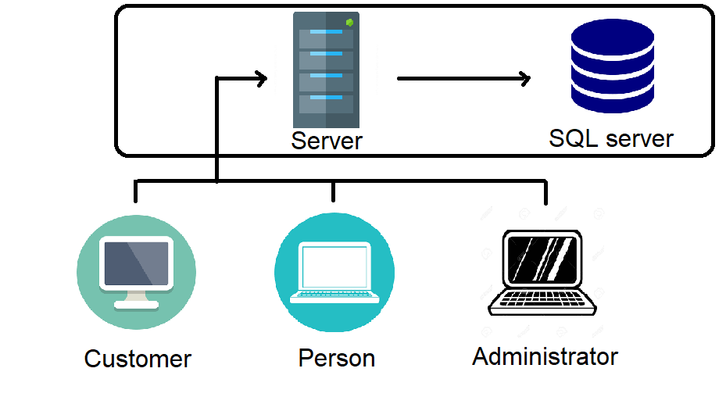

## 4. Yêu cầu về môi trường (Eclipse, Visual Studio Code)

* **Eclipse for Java EE**
* **Spring Boot**
* **SQL Server**
* **Visual Studio Code**

# PHẦN 4: THIẾT KẾ - DESIGN

## **Phác thảo mô hình công nghệ ứng dụng (dựa vào mô hình triển khai)**

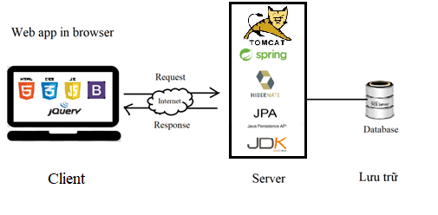

## 2. Phác thảo dữ liệu (ERD) (Căn cứ vào thông tin giữa các chức năng)

### 2.1. Chi tiết thực thể (Entity)

***2.1.1. Nhân viên***

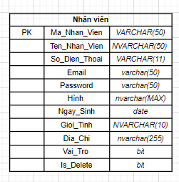

|  |  |
| --- | --- |
| **THUỘC TÍNH** | **MÔ TẢ** |
| Mã nhân viên | Mã nhân viên trong hệ thống |
| Họ và tên nhân viên | Tên nhân viên trong hệ thống |
| SĐT | Số điện thoại của nhân viên |
| Email | Email dùng để đăng nhập vào hệ thống |
| Password | Mật khẩu của nhân viên |
| Địa chỉ | Địa chỉ của nhân viên |
| Hình | Hình ảnh của nhân viên |
| Ngày sinh | Ngày sinh của nhân viên |
| Giới tính | Giới tính của nhân viên |
| Vai trò | Vai trò của nhân viên |
| Is_Delete | Xóa bằng cờ |

***2.1.2. Khách hàng***

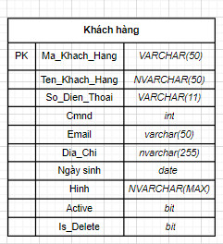

|  |  |
| --- | --- |
| **THUỘC TÍNH** | **MÔ TẢ** |
| Mã Khách Hàng | Tài khoản của khách hàng |
| Tên Khách Hàng | Họ và tên khách hàng trên hệ thống |
| SĐT | Số điện thoại của khách hàng |
| CMND | CMND của khách hàng |
| Email | Email dùng để đăng nhập vào hệ thống |
| Hình | Hình ảnh của khách hàng |
| Địa chỉ | Địa chỉ của khách hàng |
| Ngày sinh | Ngày sinh của khách hàng |
| Active | Tình trạng kích hoạt tài khoản |
| Is_Delete | Xóa bằng cờ |

***2.1.3. Tour***

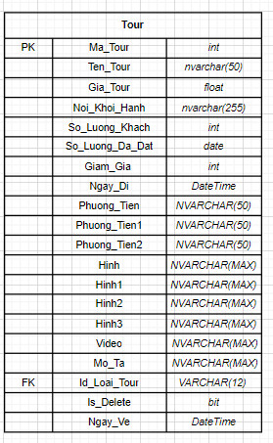

|  |  |
| --- | --- |
| **THUỘC TÍNH** | **MÔ TẢ** |
| Mã Tour | Thứ tự mã tour dựa theo trình tự đặt của hệ thống |
| Tên Tour | Tên riêng của tour |
| Giá Tour | Giá tiền của tour khách hàng phải thanh toán |
| Nơi Khởi Hành | Nơi khởi hành của Tour |
| Số lượng khách | Số lượng khách có trong tour đó |
| Ngày đi | Quá trình tour |
| Ngày về |
| Số lượng đã đặt | Số lượng khách đã đặt Tour |
| Giảm giá | Giảm giá Tour |
| Phương Tiện | Phương tiện di chuyển |
| Phương Tiện 1 |
| Phương Tiện 2 |
| Hình | Diễn tả chi tiết cụ thể Tour để thu hút khách du lịch |
| Hình 1 |
| Hình 2 |
| Hình 3 |
| Video |
| Mô Tả |
| Id Loại Tour | Liên kết với Loại tour |
| Is_delete | Xóa bằng cờ |

***2.1.4. Thông tin du khách***

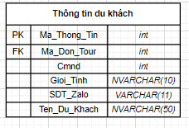

|  |  |
| --- | --- |
| **THUỘC TÍNH** | **MÔ TẢ** |
| Mã thông tin | Mã thông tin của du khách |
| Mã đơn tour | Mã đơn tour khách hàng đã đặt |
| CMND | Chứng minh nhân dân của du khách |
| SĐT - Zalo | SĐT – zalo để hệ thống xác thực thông tin |
| Tên du khách | Họ và tên du khách |
| Giới tính | Giới tính của du khách |

***2.1.5. Loại Tour***

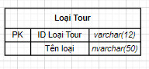

|  |  |
| --- | --- |
| **THUỘC TÍNH** | **MÔ TẢ** |
| ID loại tour | Mã loại tour |
| Tên loại | Tên loại tour |

***2.1.6. Chi Tiết Đơn Tour***

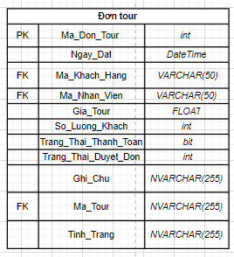

|  |  |
| --- | --- |
| **THUỘC TÍNH** | **MÔ TẢ** |
| Mã đặt tour | Mã đặt tour của khách hàng |
| Ngày đặt | Ngày đặt tour của đơn hàng |
| Giá Tour | Giá tiền của tour khách hàng phải thanh toán |
| Mã Khách Hàng | Mã khách hàng đã đặt tour |
| Mã nhân viên | Mã nhân viên phụ trách tổng hợp thông tin tour |
| Số lượng khách | Số lượng khách hiện trên đơn tour |
| Trạng thái Thanh Toán | Trạng thái Thanh Toán của Du Khách |
| Trạng thái Quyết Đơn | Trạng thái Quyết Đơn của Nhân viên |
| Ghi chú | Ghi chú |
| Mã Tour | Mã Tour của Tour |
| Tình Trạng | Tình Trạng Tour |

### 2.2. Sơ đồ quan hệ thực thể (ERD – Entity Relationship Diagram)

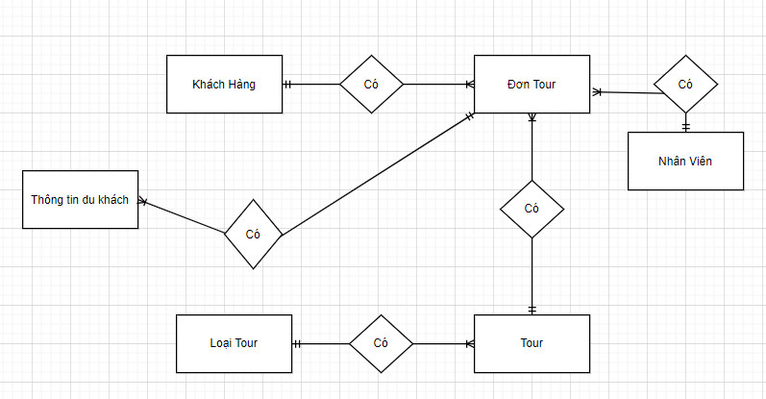

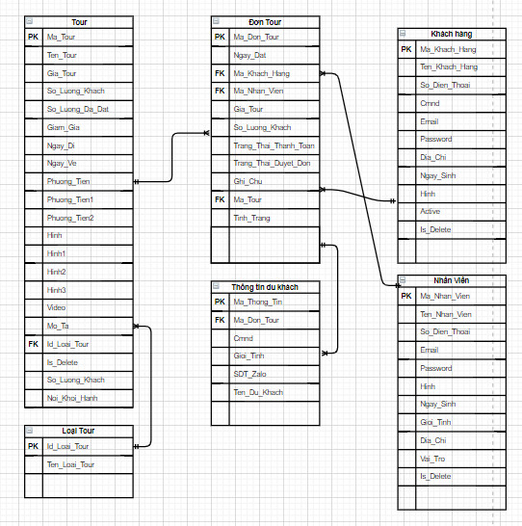

## 3. Phác thảo giao diện ứng dụng và mô tả các chức năng (dự vào các chức năng trong use case)

### 3.1. Sơ đồ website (sitemap)

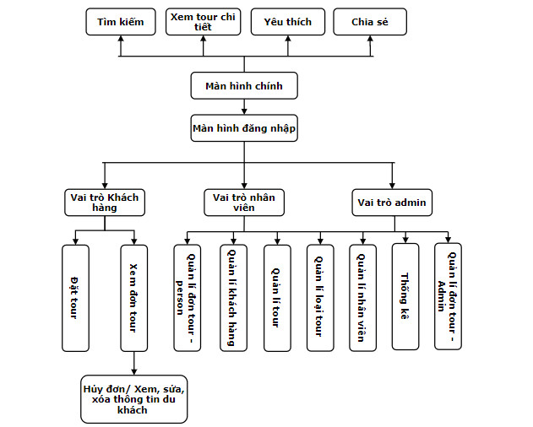

### 3.2.. Layout chung

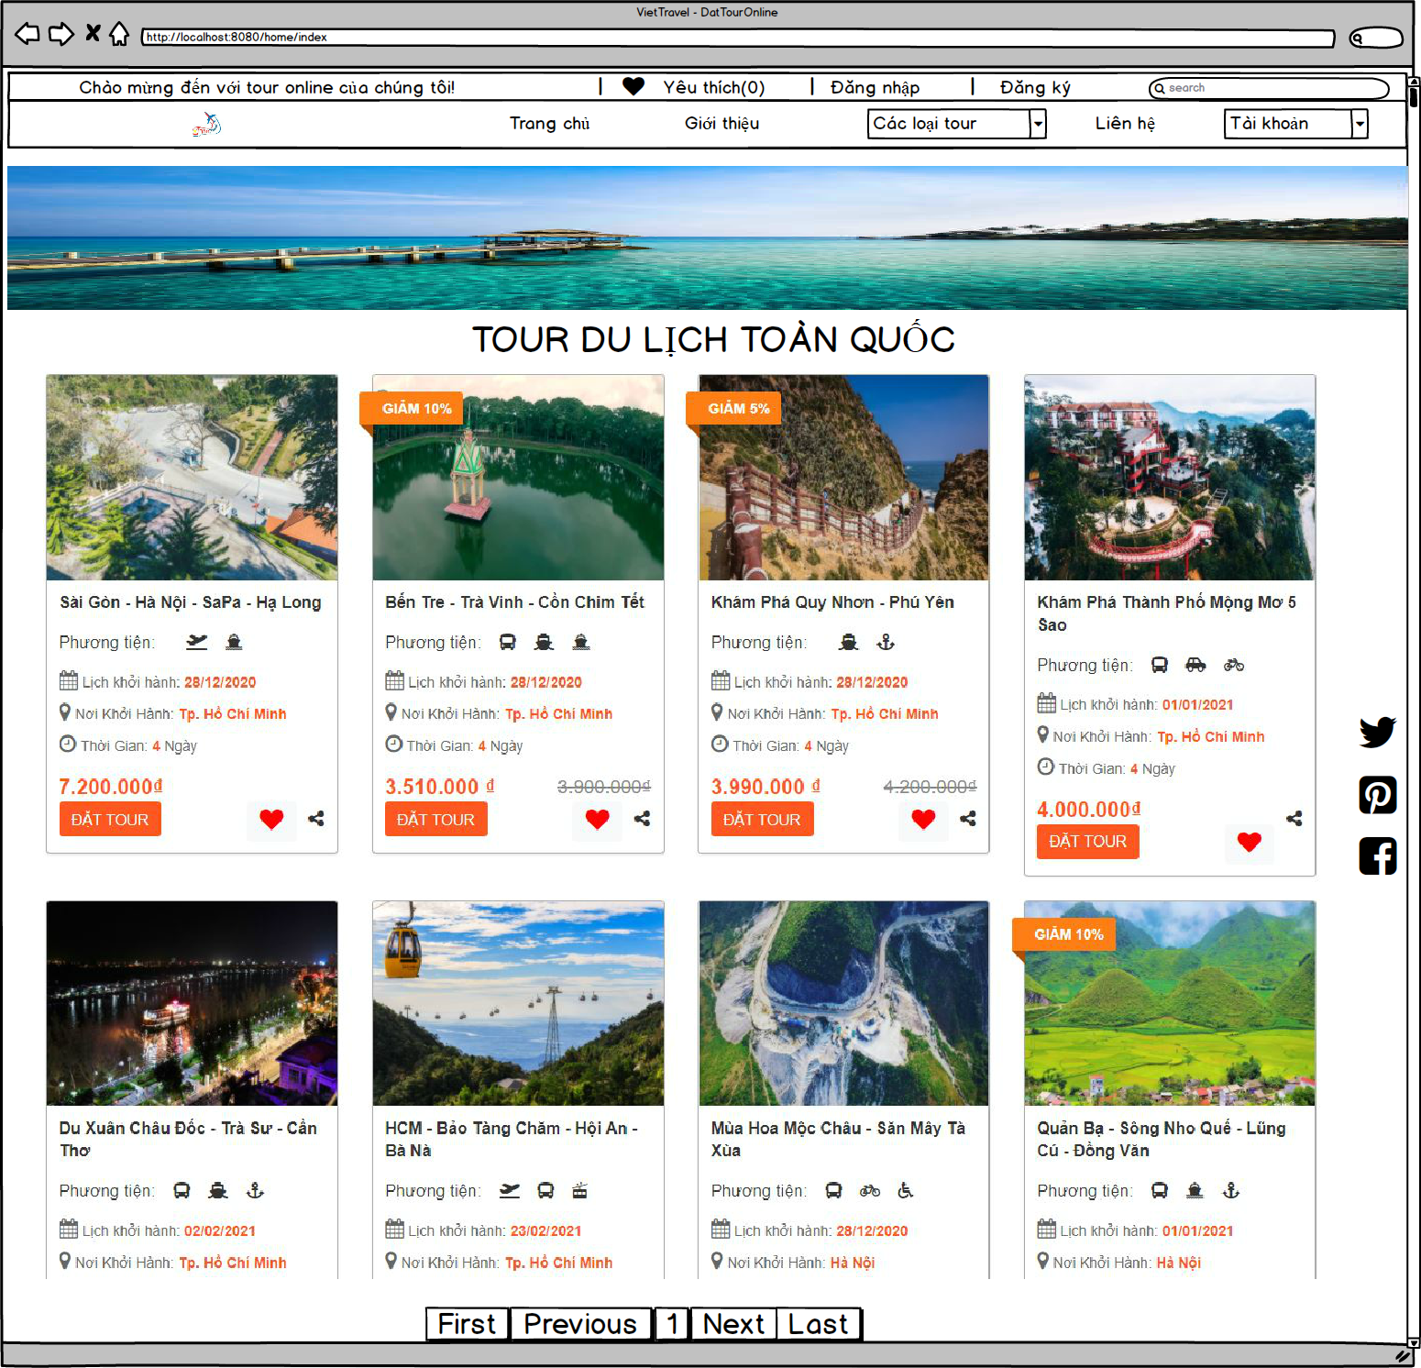***3.2.1. Dành cho khách hàng***

**MÔ TẢ HOẠT ĐỘNG**

|  |  |  |  |
| --- | --- | --- | --- |
| **TT** | **ĐIỀU KHIỂN** | **SỰ KIỆN** | **MÔ TẢ HOẠT ĐỘNG** |
| **1** | Cửa sổ | Initialize | Hiển thị tất cả chức năng của khách hàng |
| **2** | Yêu thích | Click | Lưu tour vào Yêu thích |
| **3** | Đăng nhập | Click | Form Đăng nhập |
| **4** | Đăng kí | Click | Form Đăng kí |
| **5** | Trang chủ | Click | Trở lại form Trang chủ |
| **6** | Giới thiệu | Click | Form Giới thiệu |
| **7** | Các loại tour | Click | Chuyển sang form Tour theo yêu cầu của khách hàng |
| **8** | Liên hệ | Click | Form Liên hệ |
| **9** | Tài khoản | Click | Form Đăng nhập, Form Đăng kí, Form Quên mật khẩu |
| **10** | Đặt tour | Click | Form Đặt Tour |
| **11** | Tour | Click | Xem thông tin Tour |
| **12** | First, Previous,1,Next,Last | Click | Thao tác điều chỉnh xem tour |

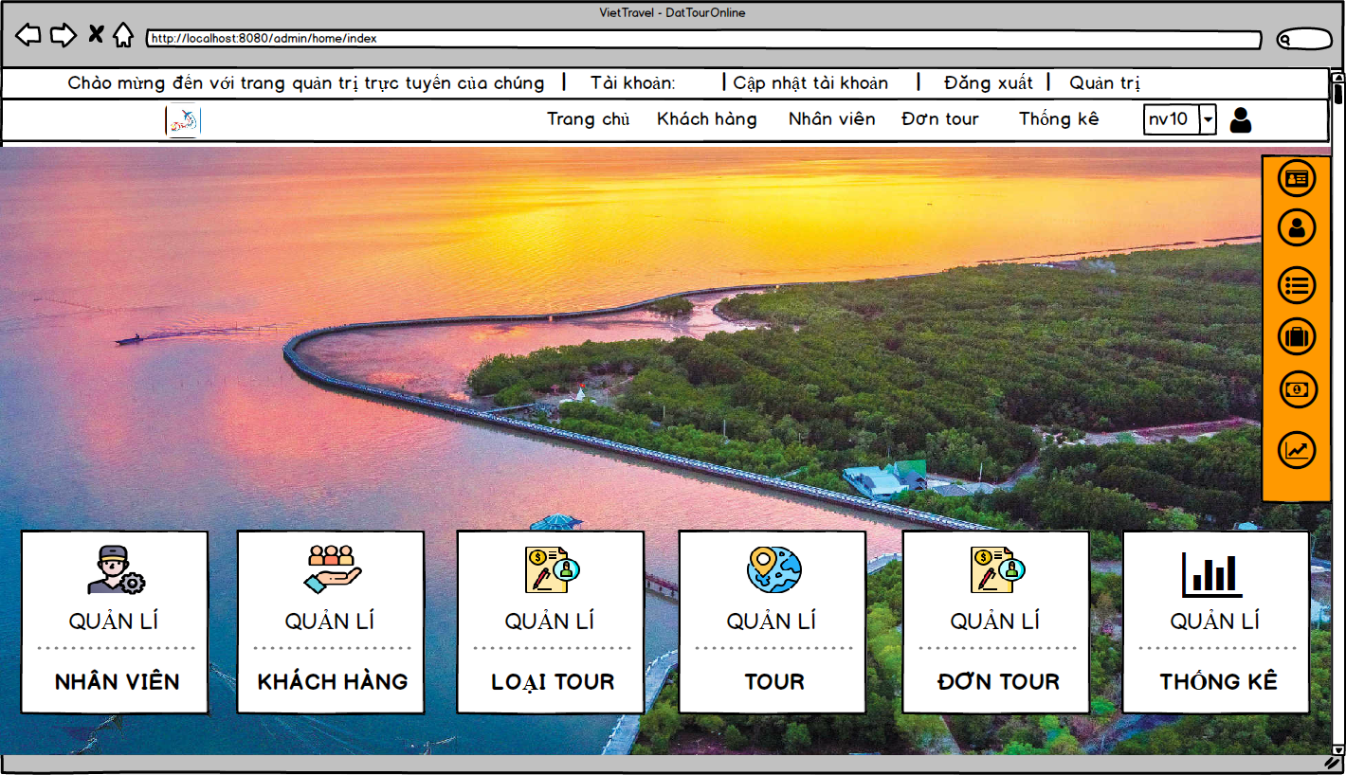***3.2.2. Dành cho quản lí***

**MÔ TẢ HOẠT ĐỘNG**

|  |  |  |  |
| --- | --- | --- | --- |
| **TT** | **ĐIỀU KHIỂN** | **SỰ KIỆN** | **MÔ TẢ HOẠT ĐỘNG** |
| **1** | Cửa sổ | Initialize | Hiển thị tất cả chức năng của admin |
| **2** | QL Nhân viên | Click | Form Quản lí nhân viên |
| **3** | QL Khách hàng | Click | Form Quản lí Khách hàng |
| **4** | QL Loại tour | Click | Form Quản lí Loại tour |
| **5** | QL Tour | Click | Form Quản lí Tour |
| **6** | QL Đơn Tour | Click | Form Quản lí Đơn tour |
| **7** | QL Thống kê | Click | Form Quản lí Thống kê |

### 3.3. Giao diện chức năng

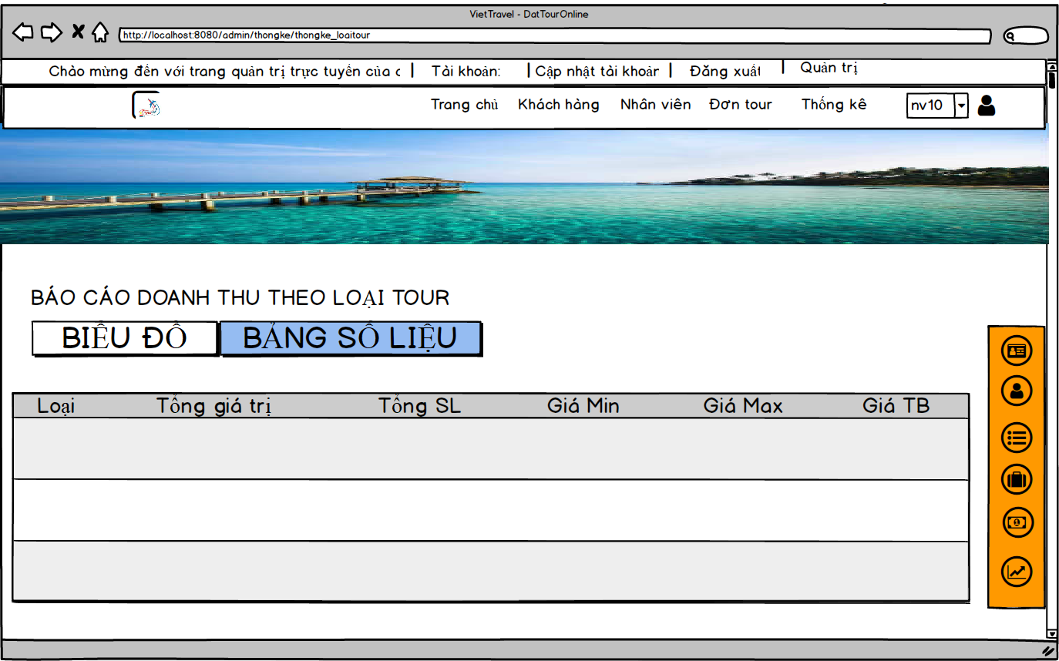***3.3.1. Báo cáo doanh thu theo loại tour***

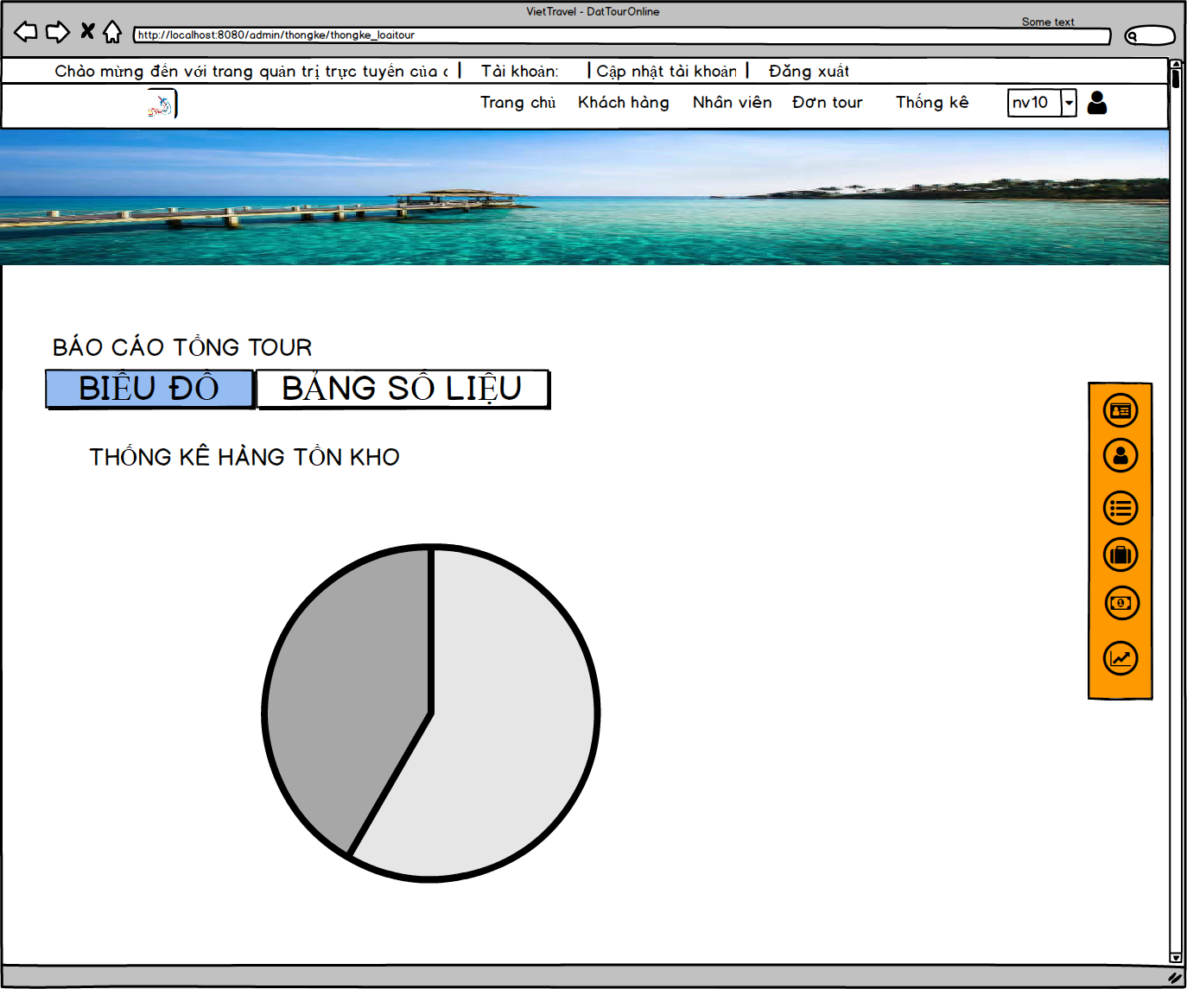

**MÔ TẢ HOẠT ĐỘNG**

|  |  |  |  |
| --- | --- | --- | --- |
| **TT** | **ĐIỀU KHIỂN** | **SỰ KIỆN** | **MÔ TẢ HOẠT ĐỘNG** |
| **1** | Cửa sổ | Initialize | Hiển thị tất cả chức năng của admin |
| **2** | QL Nhân viên | Click | Form Quản lí nhân viên |
| **3** | QL Khách hàng | Click | Form Quản lí Khách hàng |
| **4** | QL Loại tour | Click | Form Quản lí Loại tour |
| **5** | QL Tour | Click | Form Quản lí Tour |
| **6** | QL Đơn Tour | Click | Form Quản lí Đơn tour |
| **7** | QL Thống kê | Click | Form Quản lí Thống kê |
| **8** | Biểu đồ | Click | Form Biểu đồ thống kê theo Loại tour |
| **9** | Bảng số liệu | Click | Form Bảng số liệu thống kê theo Loại tour |

***3.3.2. Báo cáo doanh thu tổng tour***

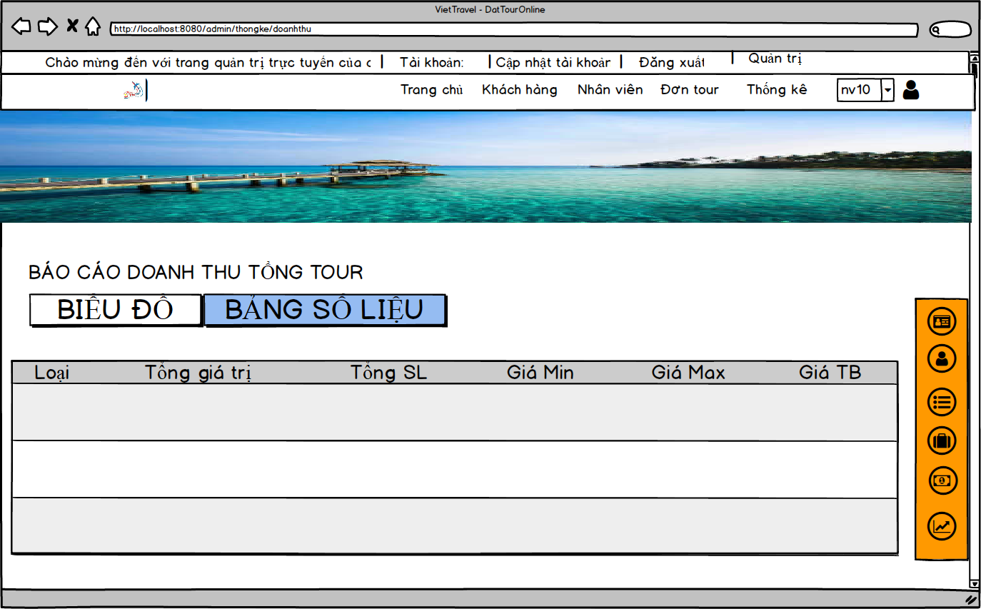

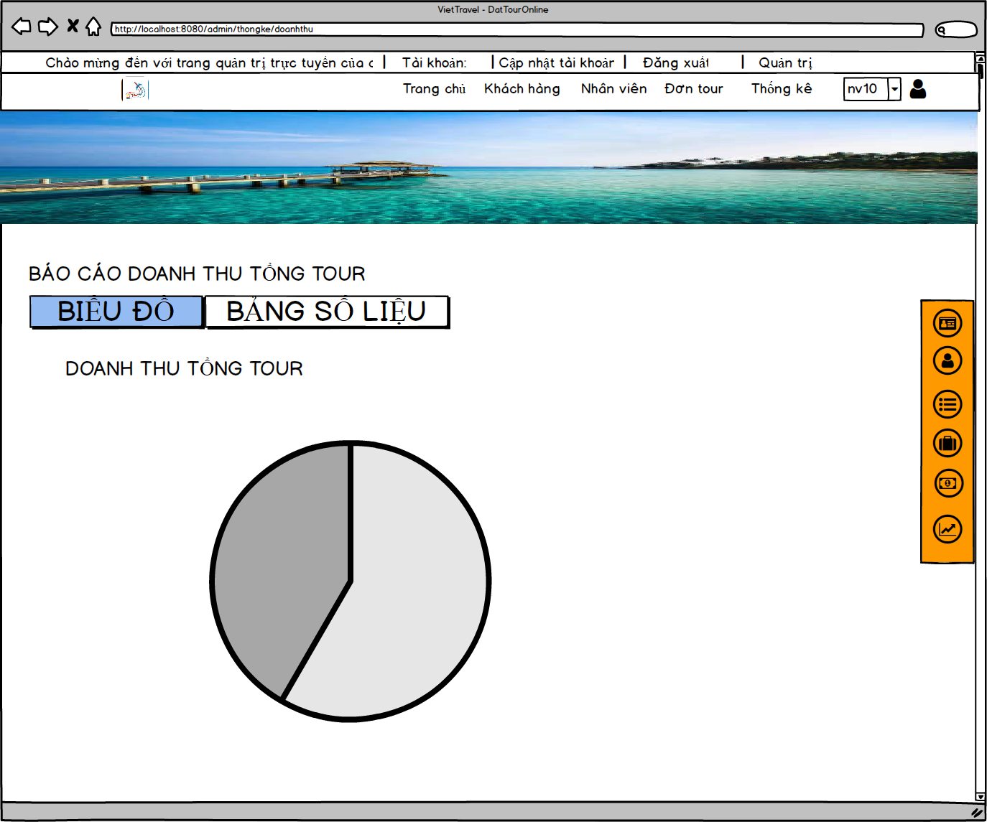

**MÔ TẢ HOẠT ĐỘNG**

|  |  |  |  |
| --- | --- | --- | --- |
| **TT** | **ĐIỀU KHIỂN** | **SỰ KIỆN** | **MÔ TẢ HOẠT ĐỘNG** |
| **1** | Cửa sổ | Initialize | Hiển thị tất cả chức năng của admin |
| **2** | QL Nhân viên | Click | Form Quản lí nhân viên |
| **3** | QL Khách hàng | Click | Form Quản lí Khách hàng |
| **4** | QL Loại tour | Click | Form Quản lí Loại tour |
| **5** | QL Tour | Click | Form Quản lí Tour |
| **6** | QL Đơn Tour | Click | Form Quản lí Đơn tour |
| **7** | QL Thống kê | Click | Form Quản lí Thống kê |
| **8** | Biểu đồ | Click | Form Biểu đồ thống kê theo Tổng tour |
| **9** | Bảng số liệu | Click | Form Bảng số liệu thống kê theo Tổng tour |

***3.3.3. Báo cáo doanh thu tour***

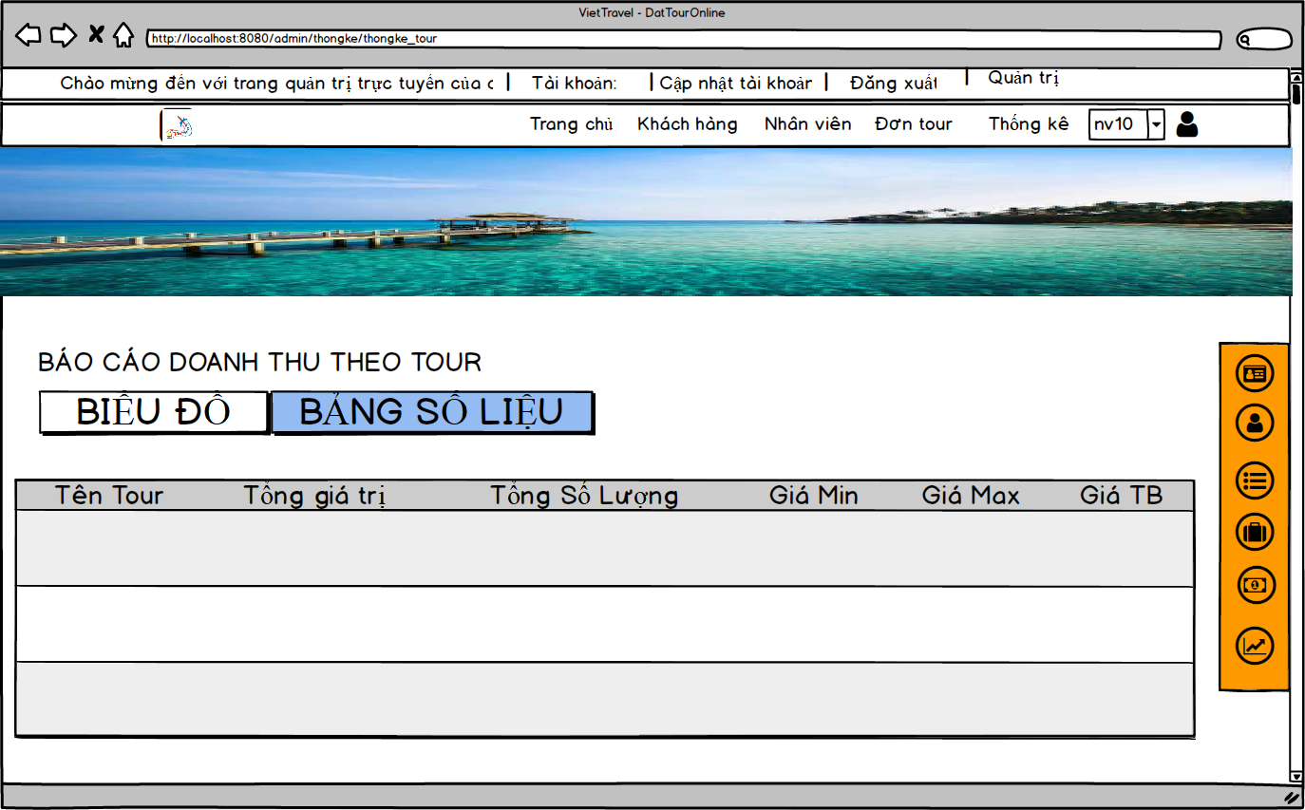

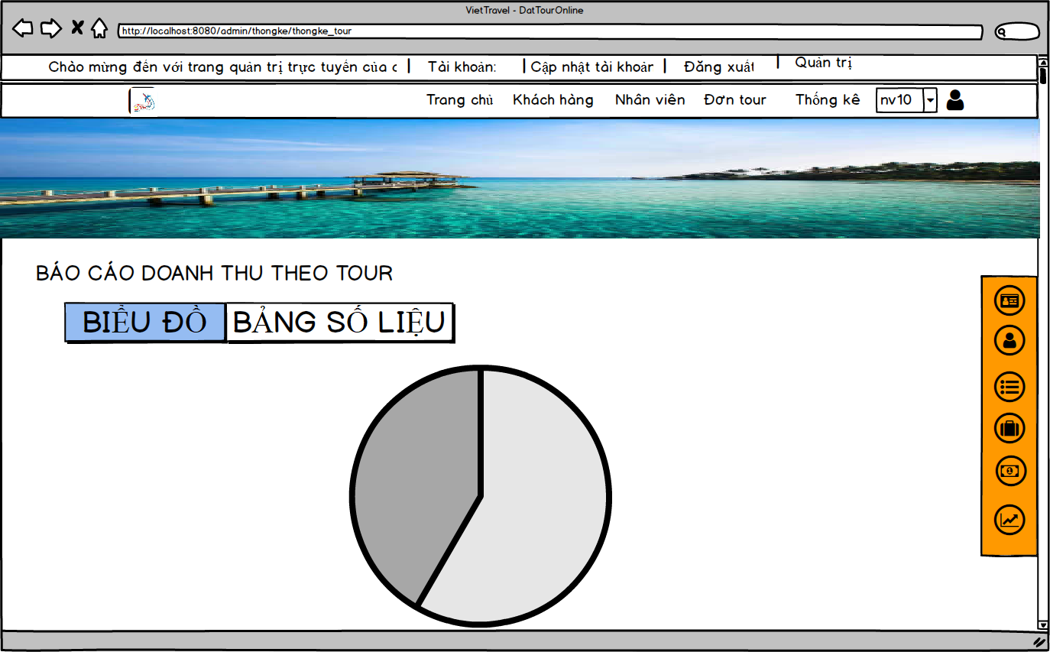

**MÔ TẢ HOẠT ĐỘNG**

|  |  |  |  |
| --- | --- | --- | --- |
| **TT** | **ĐIỀU KHIỂN** | **SỰ KIỆN** | **MÔ TẢ HOẠT ĐỘNG** |
| **1** | Cửa sổ | Initialize | Hiển thị tất cả chức năng của admin |
| **2** | QL Nhân viên | Click | Form Quản lí nhân viên |
| **3** | QL Khách hàng | Click | Form Quản lí Khách hàng |
| **4** | QL Loại tour | Click | Form Quản lí Loại tour |
| **5** | QL Tour | Click | Form Quản lí Tour |
| **6** | QL Đơn Tour | Click | Form Quản lí Đơn tour |
| **7** | QL Thống kê | Click | Form Quản lí Thống kê |
| **8** | Biểu đồ | Click | Form Biểu đồ thống kê theo Tour |
| **9** | Bảng số liệu | Click | Form Bảng số liệu thống kê theo Tour |

***3.3.4. Báo cáo doanh thu theo tháng***

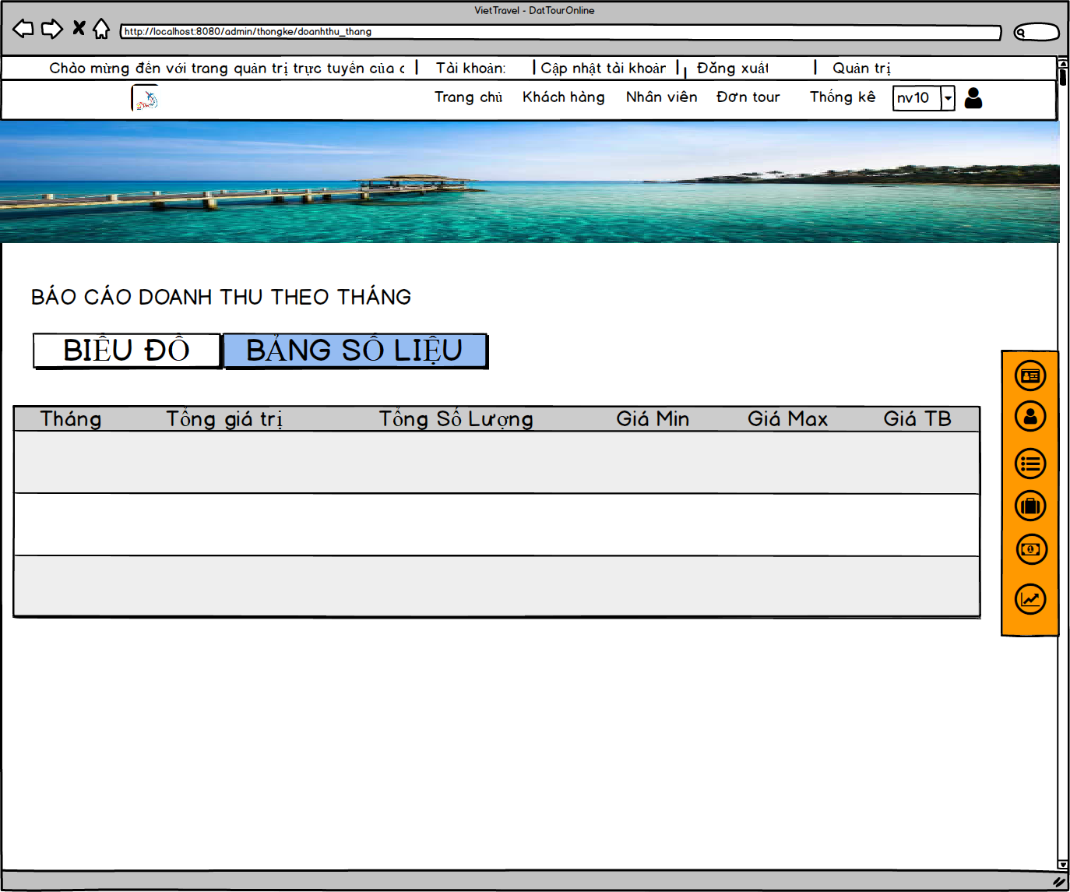

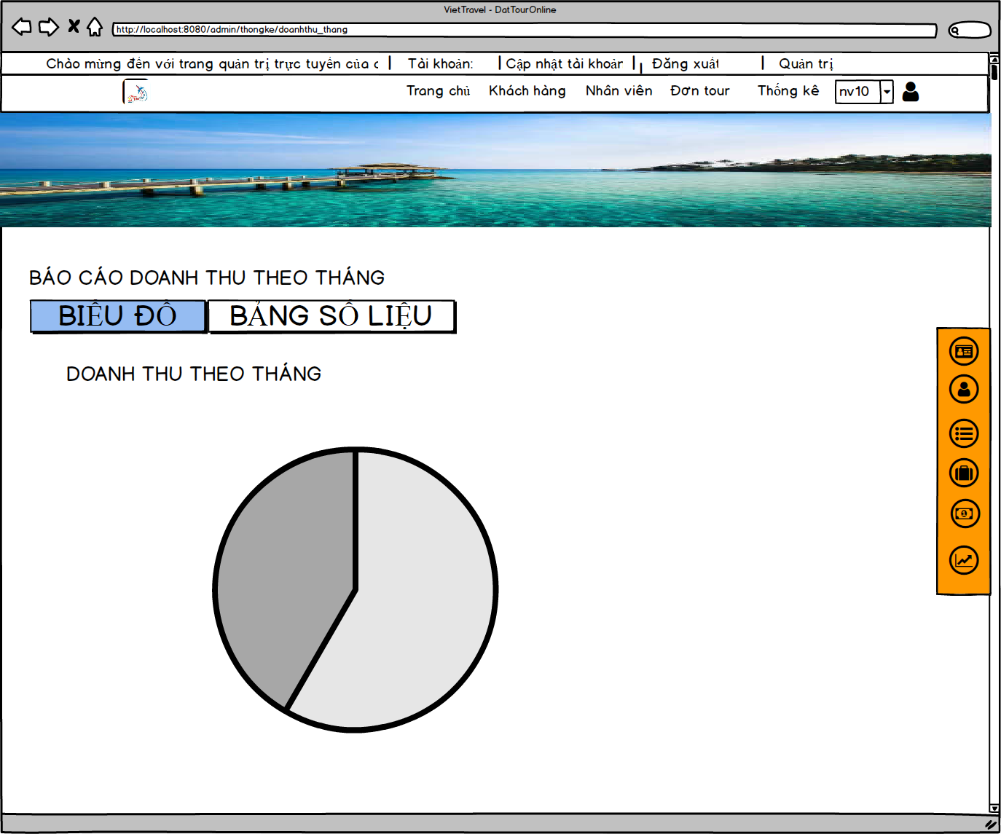

**MÔ TẢ HOẠT ĐỘNG**

|  |  |  |  |
| --- | --- | --- | --- |
| **TT** | **ĐIỀU KHIỂN** | **SỰ KIỆN** | **MÔ TẢ HOẠT ĐỘNG** |
| **1** | Cửa sổ | Initialize | Hiển thị tất cả chức năng của admin |
| **2** | QL Nhân viên | Click | Form Quản lí nhân viên |
| **3** | QL Khách hàng | Click | Form Quản lí Khách hàng |
| **4** | QL Loại tour | Click | Form Quản lí Loại tour |
| **5** | QL Tour | Click | Form Quản lí Tour |
| **6** | QL Đơn Tour | Click | Form Quản lí Đơn tour |
| **7** | QL Thống kê | Click | Form Quản lí Thống kê |
| **8** | Biểu đồ | Click | Form Biểu đồ thống kê theo Tháng |
| **9** | Bảng số liệu | Click | Form Bảng số liệu thống kê theo Tháng |

***3.3.5. Báo cáo doanh thu theo năm***

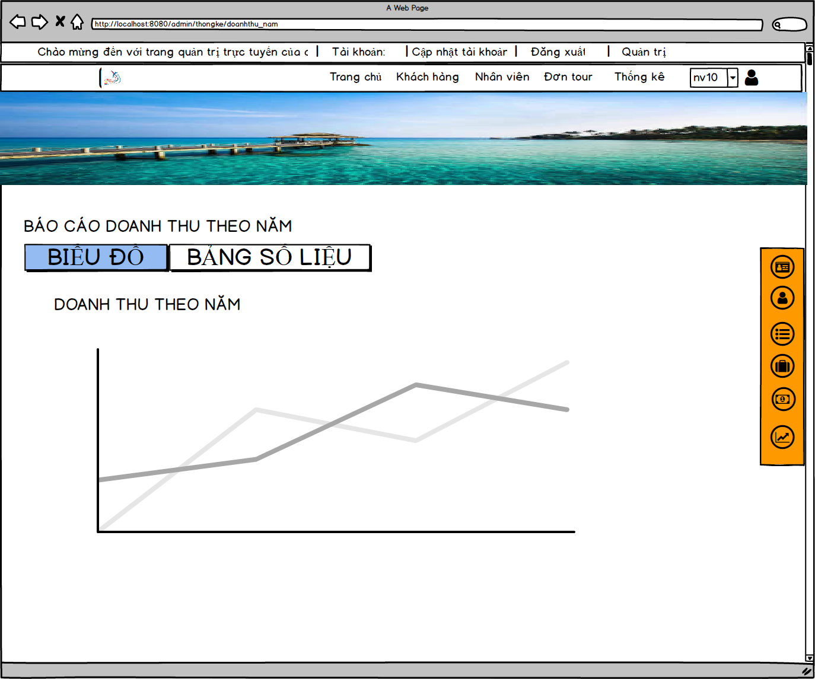

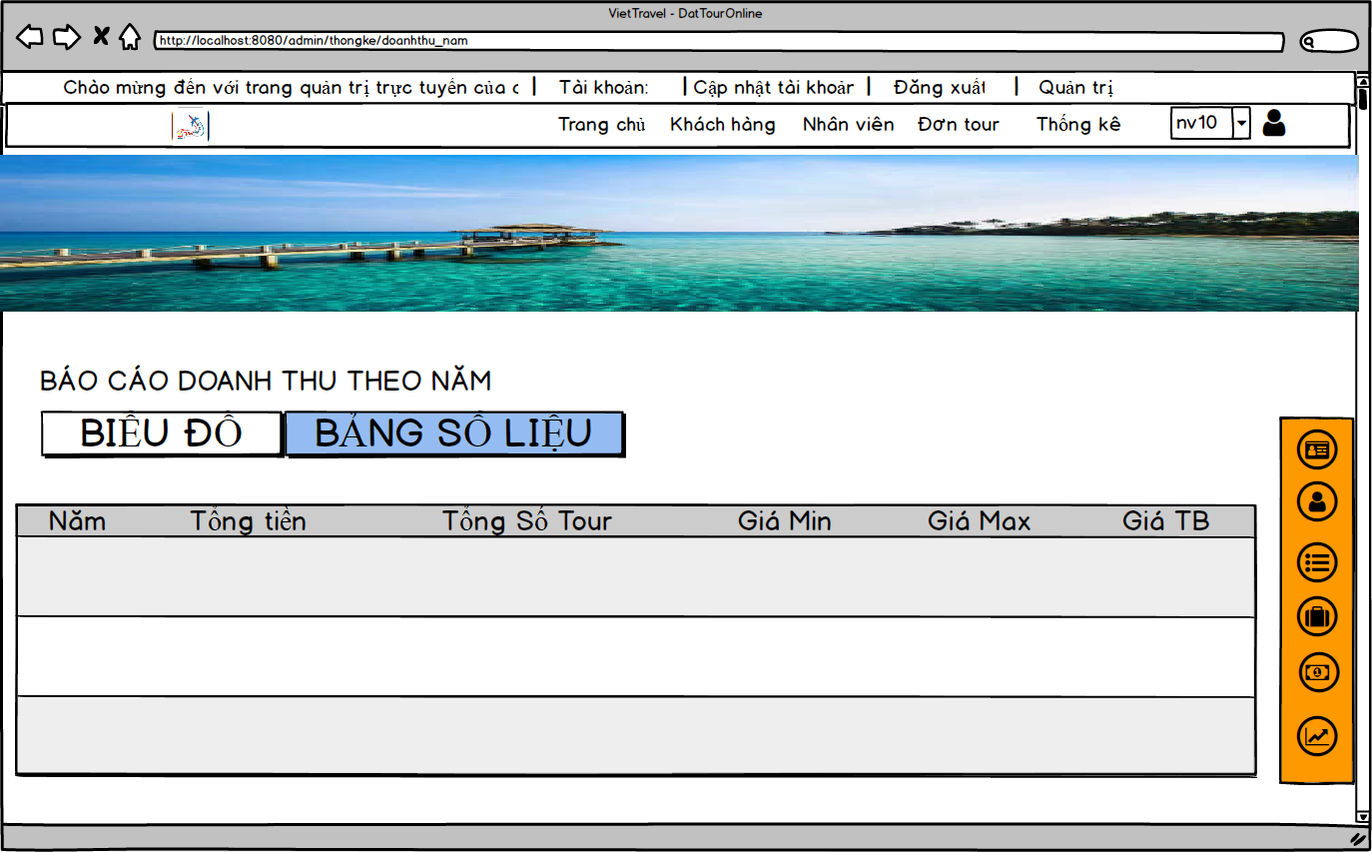

**MÔ TẢ HOẠT ĐỘNG**

|  |  |  |  |
| --- | --- | --- | --- |
| **TT** | **ĐIỀU KHIỂN** | **SỰ KIỆN** | **MÔ TẢ HOẠT ĐỘNG** |
| **1** | Cửa sổ | Initialize | Hiển thị tất cả chức năng của admin |
| **2** | QL Nhân viên | Click | Form Quản lí nhân viên |
| **3** | QL Khách hàng | Click | Form Quản lí Khách hàng |
| **4** | QL Loại tour | Click | Form Quản lí Loại tour |
| **5** | QL Tour | Click | Form Quản lí Tour |
| **6** | QL Đơn Tour | Click | Form Quản lí Đơn tour |
| **7** | QL Thống kê | Click | Form Quản lí Thống kê |
| **8** | Biểu đồ | Click | Form Biểu đồ thống kê theo Năm |
| **9** | Bảng số liệu | Click | Form Bảng số liệu thống kê theo Năm |

***3.3.6. Báo cáo top nhân viên siêng năng***

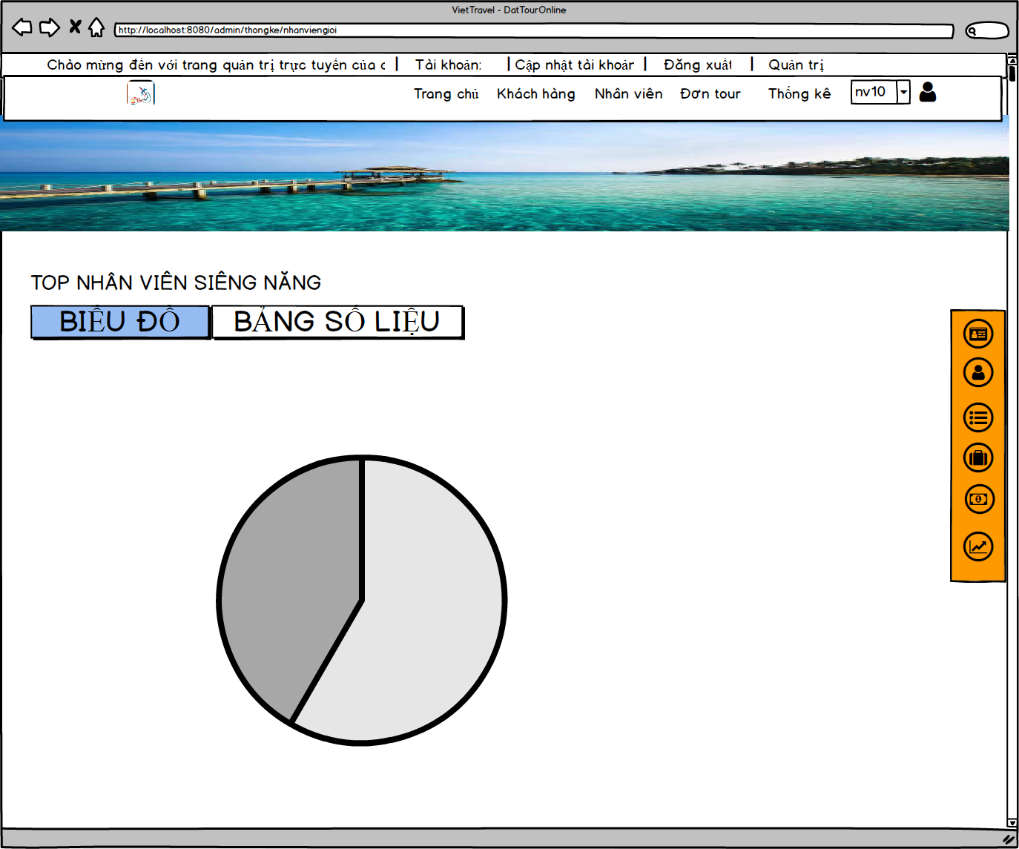

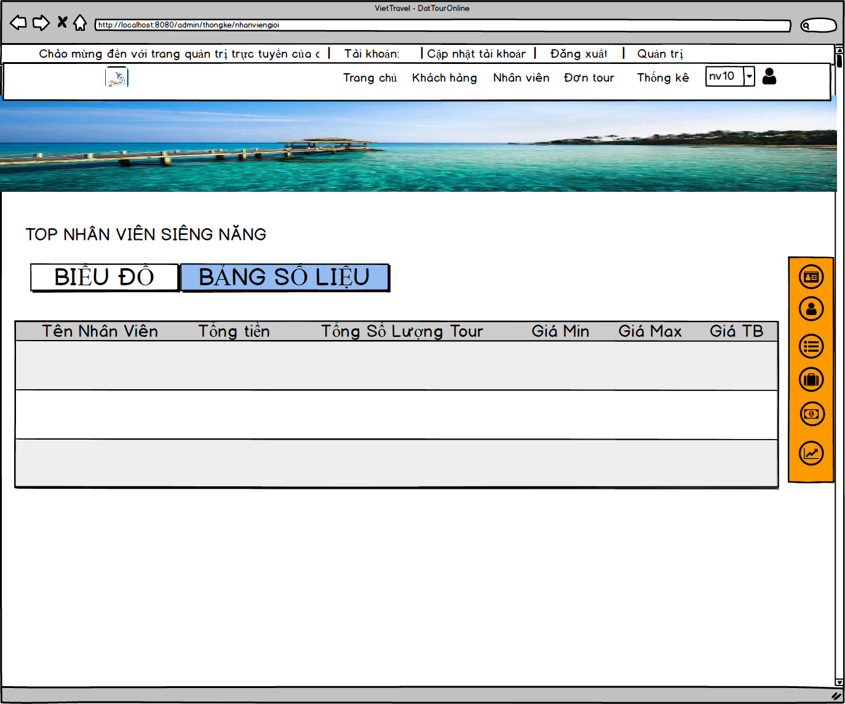

**MÔ TẢ HOẠT ĐỘNG**

|  |  |  |  |
| --- | --- | --- | --- |
| **TT** | **ĐIỀU KHIỂN** | **SỰ KIỆN** | **MÔ TẢ HOẠT ĐỘNG** |
| **1** | Cửa sổ | Initialize | Hiển thị tất cả chức năng của admin |
| **2** | QL Nhân viên | Click | Form Quản lí nhân viên |
| **3** | QL Khách hàng | Click | Form Quản lí Khách hàng |
| **4** | QL Loại tour | Click | Form Quản lí Loại tour |
| **5** | QL Tour | Click | Form Quản lí Tour |
| **6** | QL Đơn Tour | Click | Form Quản lí Đơn tour |
| **7** | QL Thống kê | Click | Form Quản lí Thống kê |
| **8** | Biểu đồ | Click | Form Biểu đồ thống kê theo Top nhân viên siêng năng |
| **9** | Bảng số liệu | Click | Form Bảng số liệu thống kê theo Top nhân viên siêng năng |

***3.3.7. Báo cáo tour đã huỷ trong tháng***

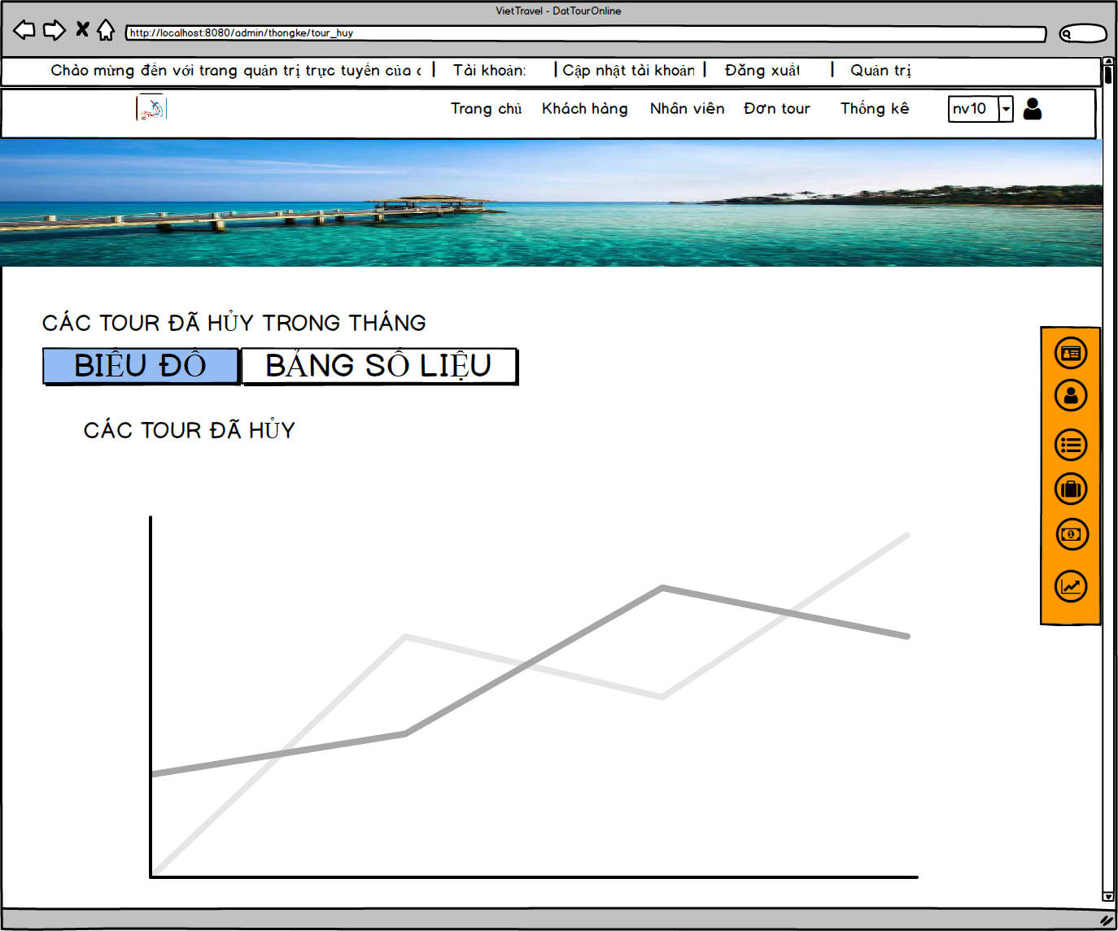

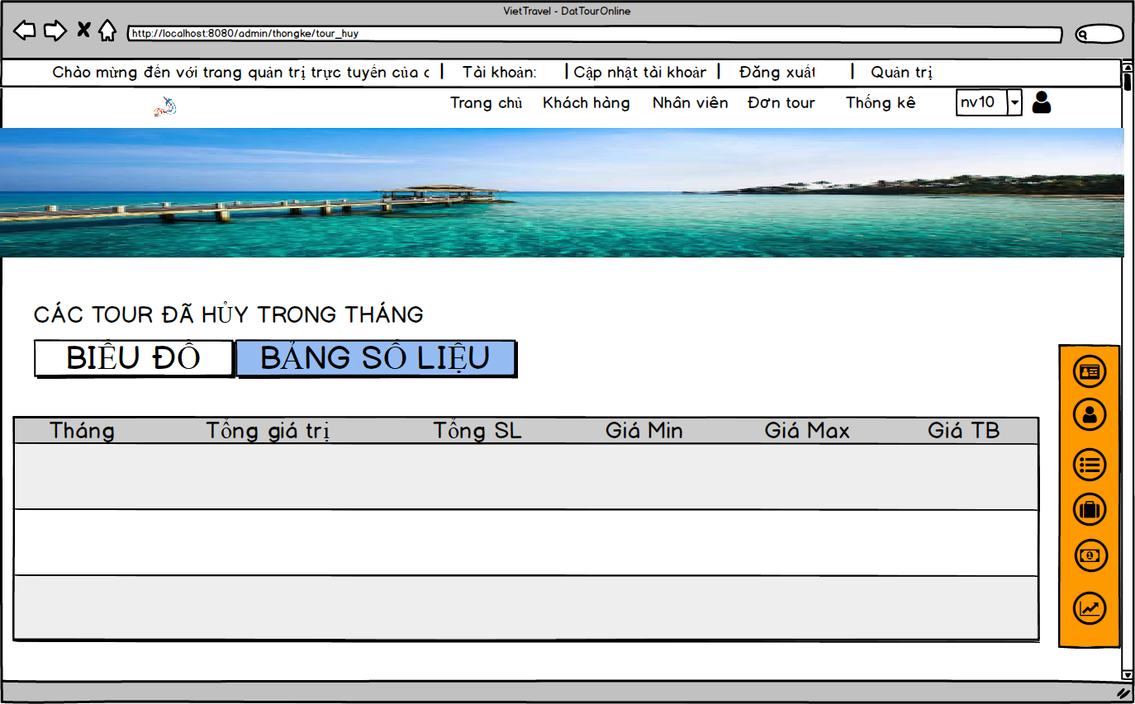

**MÔ TẢ HOẠT ĐỘNG**

|  |  |  |  |
| --- | --- | --- | --- |
| **TT** | **ĐIỀU KHIỂN** | **SỰ KIỆN** | **MÔ TẢ HOẠT ĐỘNG** |
| **1** | Cửa sổ | Initialize | Hiển thị tất cả chức năng của admin |
| **2** | QL Nhân viên | Click | Form Quản lí nhân viên |
| **3** | QL Khách hàng | Click | Form Quản lí Khách hàng |
| **4** | QL Loại tour | Click | Form Quản lí Loại tour |
| **5** | QL Tour | Click | Form Quản lí Tour |
| **6** | QL Đơn Tour | Click | Form Quản lí Đơn tour |
| **7** | QL Thống kê | Click | Form Quản lí Thống kê |
| **8** | Biểu đồ | Click | Form Biểu đồ thống kê theo Tour đã huỷ |
| **9** | Bảng số liệu | Click | Form Bảng số liệu thống kê theo Tour đã huỷ |

***3.3.8. Báo cáo top 10 khách hàng thân thiết***

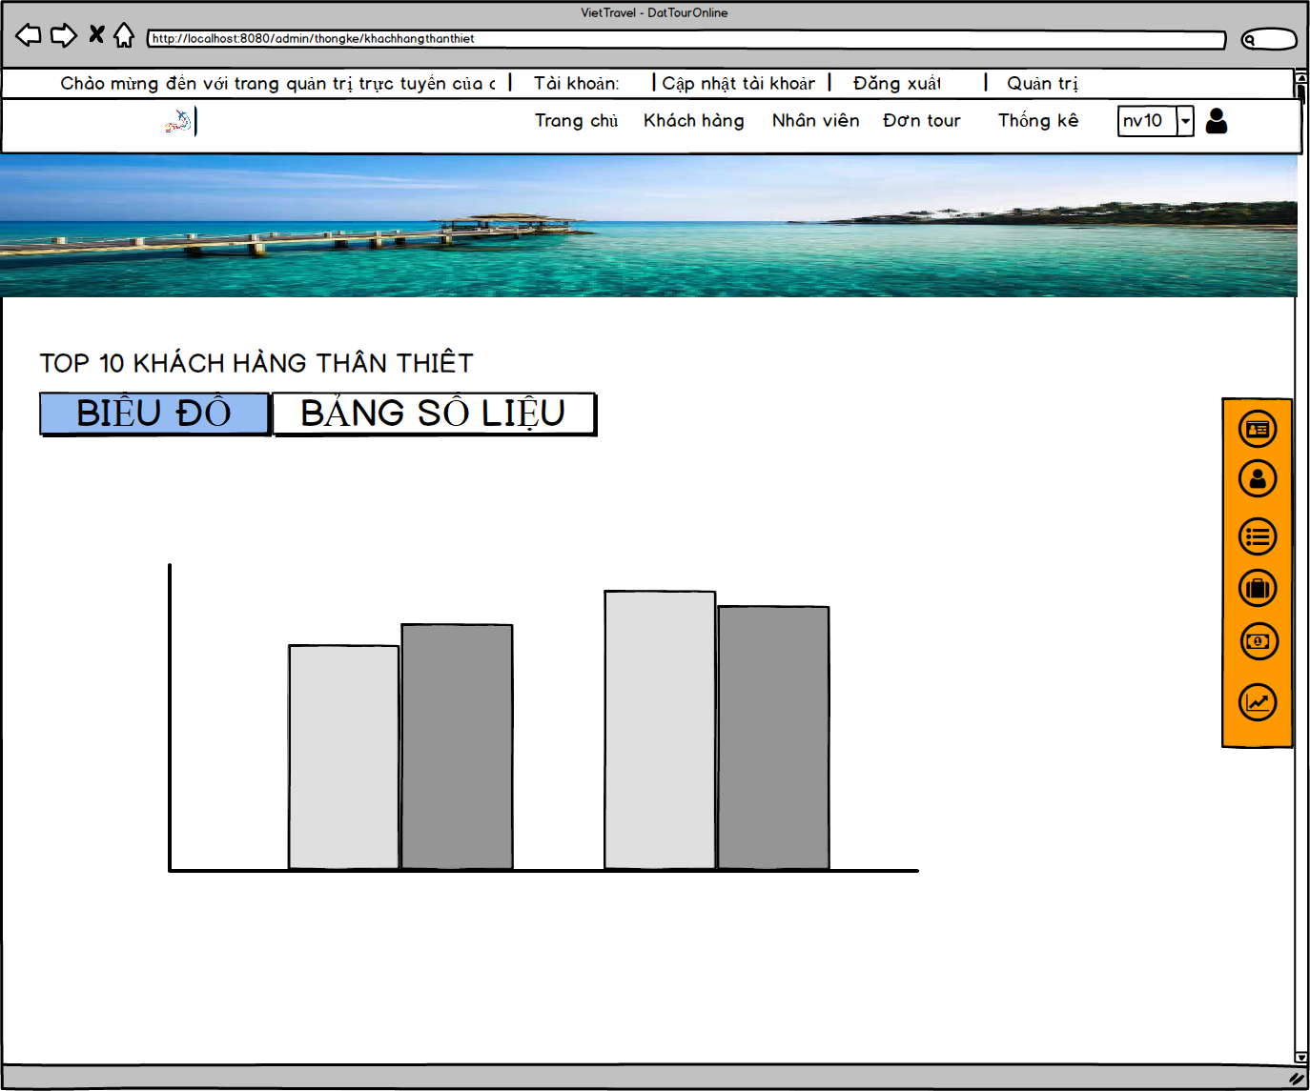

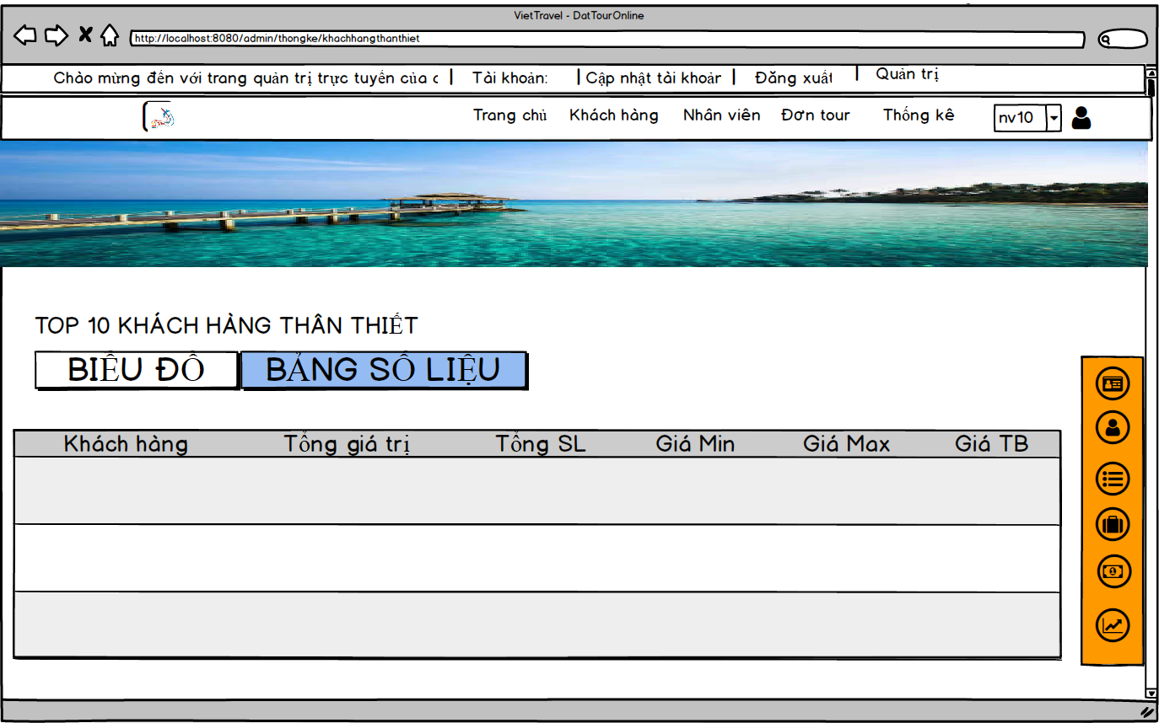

**MÔ TẢ HOẠT ĐỘNG**

|  |  |  |  |
| --- | --- | --- | --- |
| **TT** | **ĐIỀU KHIỂN** | **SỰ KIỆN** | **MÔ TẢ HOẠT ĐỘNG** |
| **1** | Cửa sổ | Initialize | Hiển thị tất cả chức năng của admin |
| **2** | QL Nhân viên | Click | Form Quản lí nhân viên |
| **3** | QL Khách hàng | Click | Form Quản lí Khách hàng |
| **4** | QL Loại tour | Click | Form Quản lí Loại tour |
| **5** | QL Tour | Click | Form Quản lí Tour |
| **6** | QL Đơn Tour | Click | Form Quản lí Đơn tour |
| **7** | QL Thống kê | Click | Form Quản lí Thống kê |
| **8** | Biểu đồ | Click | Form Biểu đồ thống kê theo Top 10 Khách hàng |
| **9** | Bảng số liệu | Click | Form Bảng số liệu thống kê theo Top 10 Khách hàng |

***3.3.9. Báo cáo tour đã huỷ trong tháng***

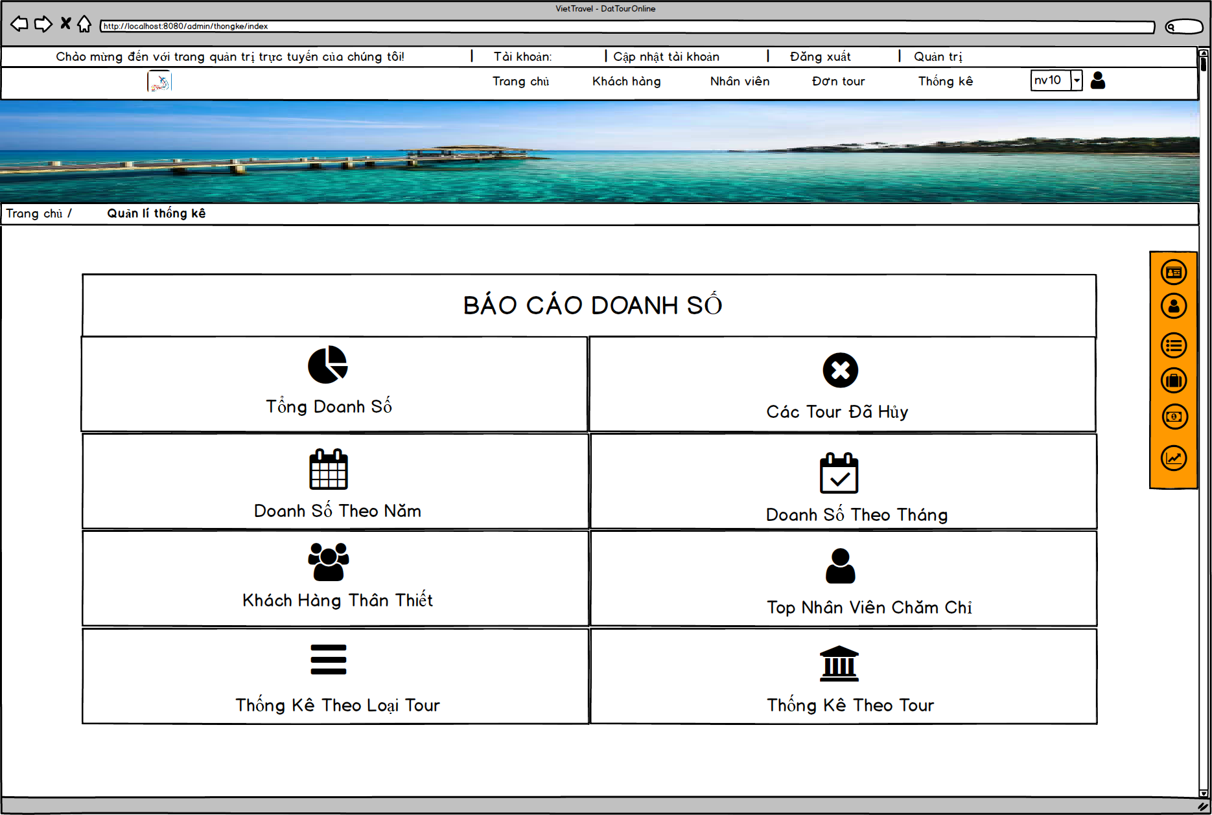

**MÔ TẢ HOẠT ĐỘNG**

|  |  |  |  |
| --- | --- | --- | --- |
| **TT** | **ĐIỀU KHIỂN** | **SỰ KIỆN** | **MÔ TẢ HOẠT ĐỘNG** |
| **1** | Cửa sổ | Initialize | Hiển thị tất cả chức năng của admin |
| **2** | Tổng Doanh số | Click | Form báo cáo tổng doanh số |
| **3** | Các Tour đã huỷ | Click | Form báo cáo các Tour đã huỷ |
| **4** | Doanh số theo năm | Click | Form báo cáo doanh số theo năm |
| **5** | Doanh số theo tháng | Click | Form báo cáo doanh số theo tháng |
| **6** | Khách hàng thân thiết | Click | Form báo cáo Khách hàng thân thiết |
| **7** | Top nhân viên chăm chỉ | Click | Form báo cáo Top nhân viên chăm chỉ |
| **8** | Thống kê theo loại Tour | Click | Form báo cáo Thống kê theo loại Tour |
| **9** | Thống kê theo Tour | Click | Form báo cáo Thống kê theo Tour |

***3.3.10. Thông tin tour***

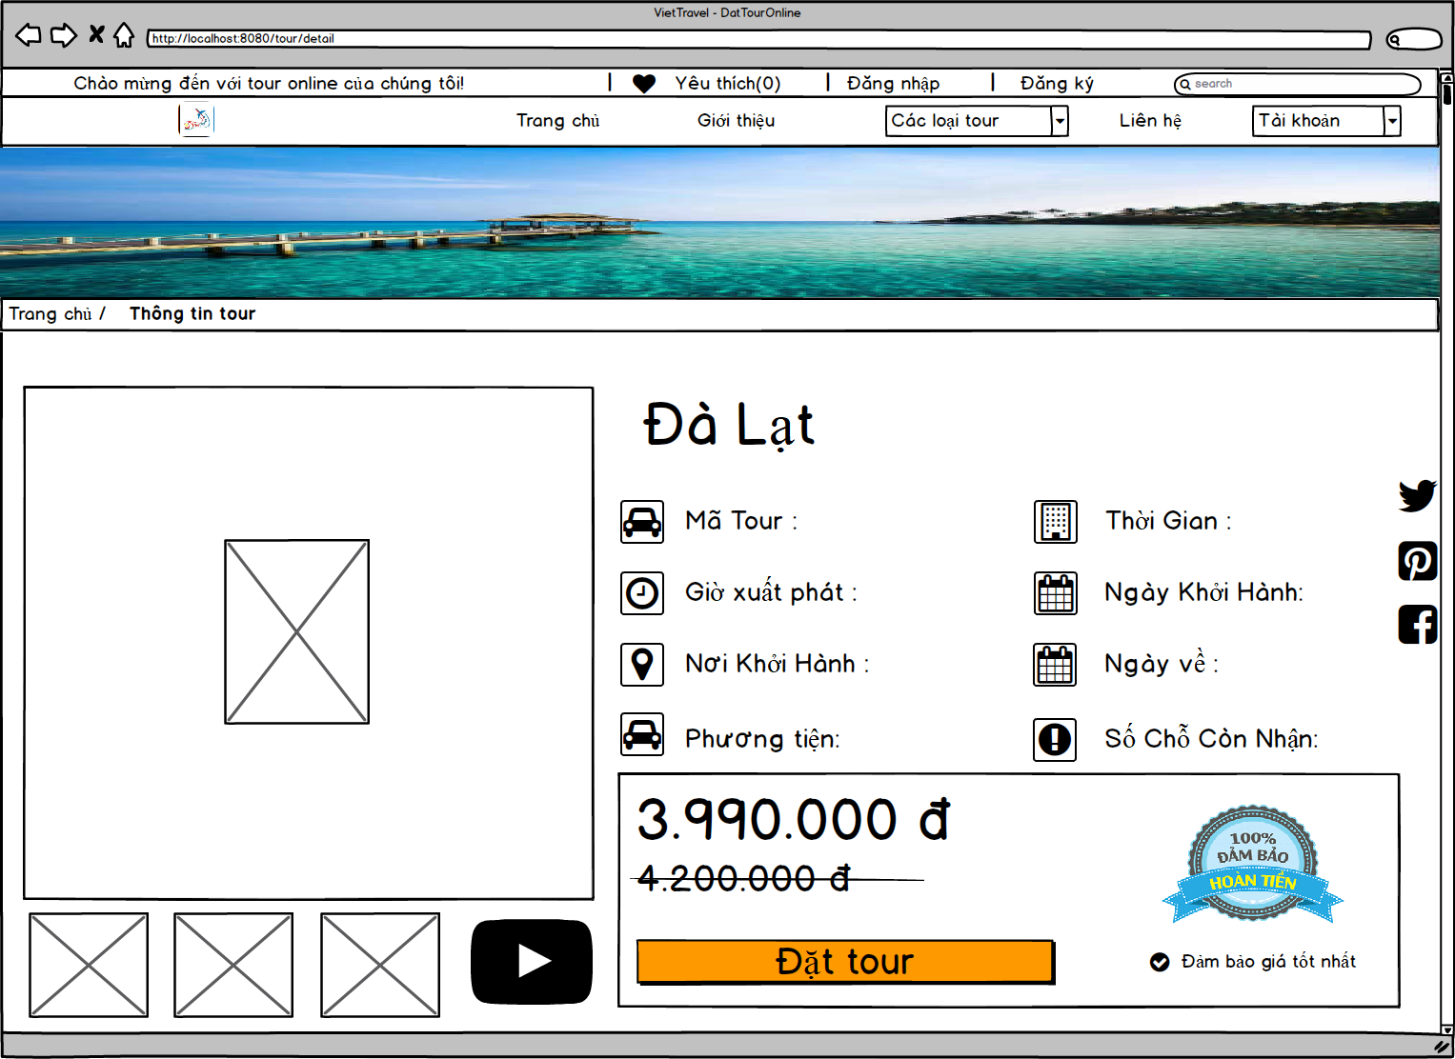

**MÔ TẢ HOẠT ĐỘNG**

|  |  |  |  |
| --- | --- | --- | --- |
| **TT** | **ĐIỀU KHIỂN** | **SỰ KIỆN** | **MÔ TẢ HOẠT ĐỘNG** |
| **1** | Cửa sổ | Initialize | Hiển thị tất cả chức năng của admin |
| **2** | Đặt tour | Click | Đặt tour thông tin có sẵn |

***3.3.11. Đăng nhập, Đăng kí, Đổi mật khẩu, Lấy lại mật khẩu***

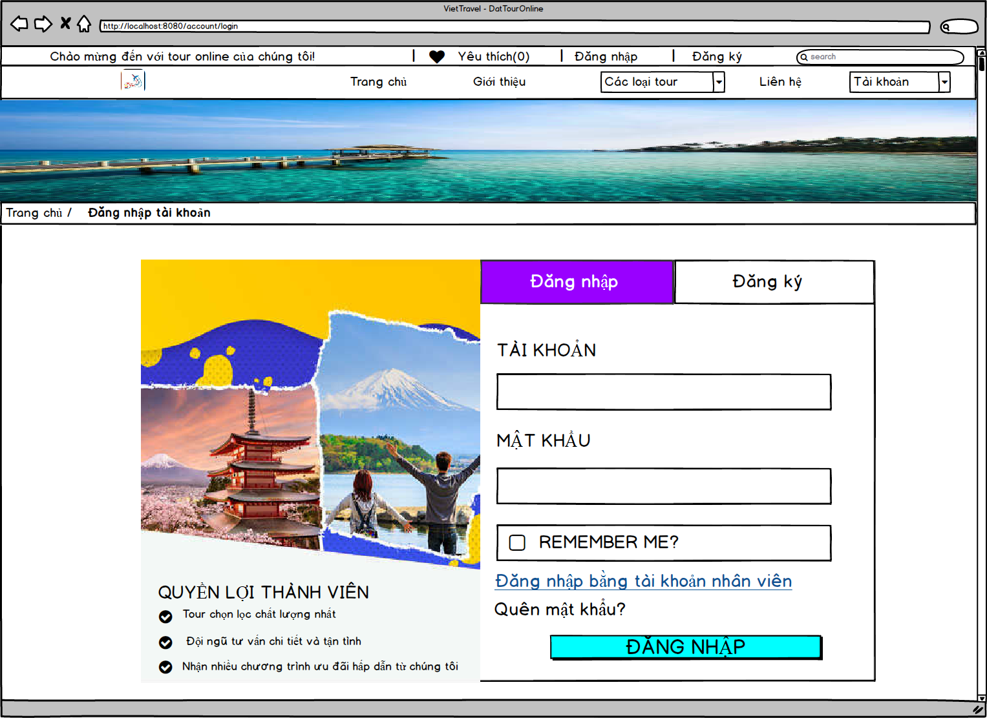

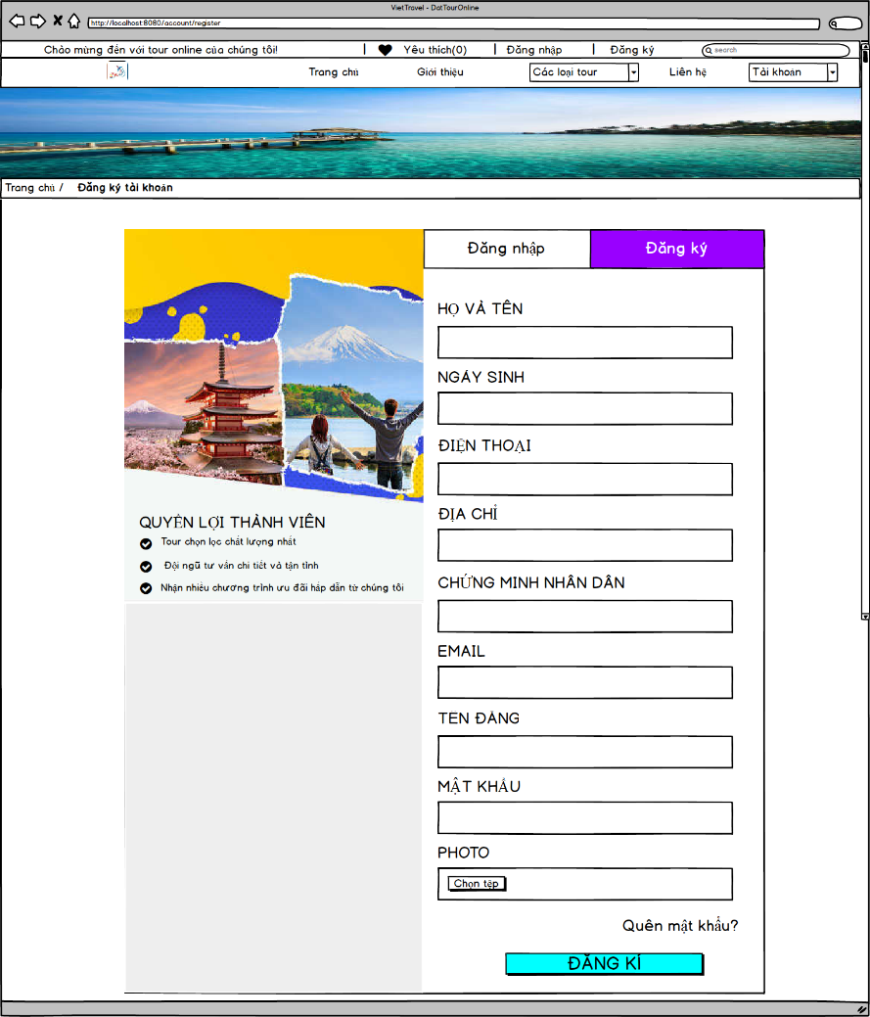

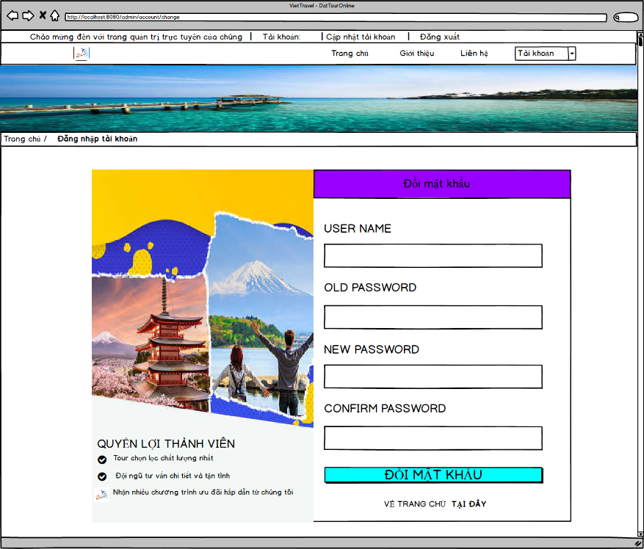

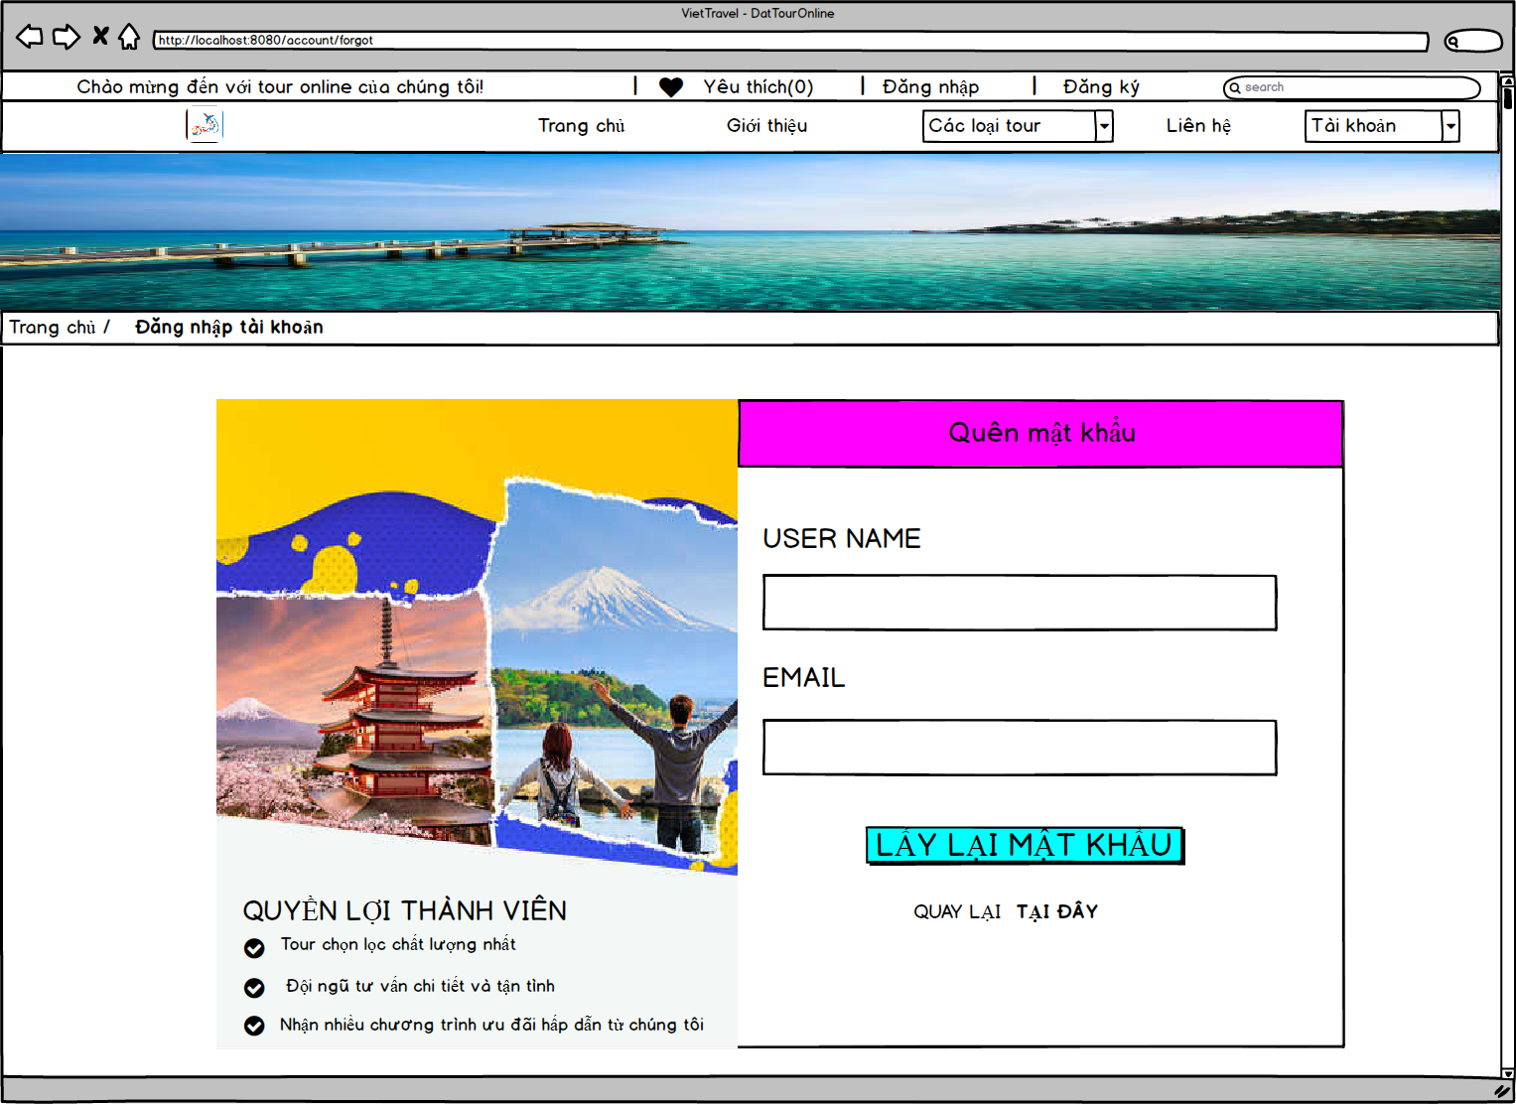

**MÔ TẢ HOẠT ĐỘNG**

|  |  |  |  |
| --- | --- | --- | --- |
| **TT** | **ĐIỀU KHIỂN** | **SỰ KIỆN** | **MÔ TẢ HOẠT ĐỘNG** |
| **1** | Cửa sổ | Initialize | Hiển thị tất cả chức năng của admin |
| **2** | Đăng nhập | Click | Đăng nhập với thông tin nhập trên form |
| **3** | Đăng kí | Click | Đăng kí với thông tin nhập trên form |
| **4** | Đổi mật khẩu | Click | Đổi mật khẩu với thông tin nhập trên form |
| **5** | Lấy lại mật khẩu | Click | Lấy lại mật khẩu với thông tin nhập trên form |

***3.3.12. Quản lí nhân viên – admin***

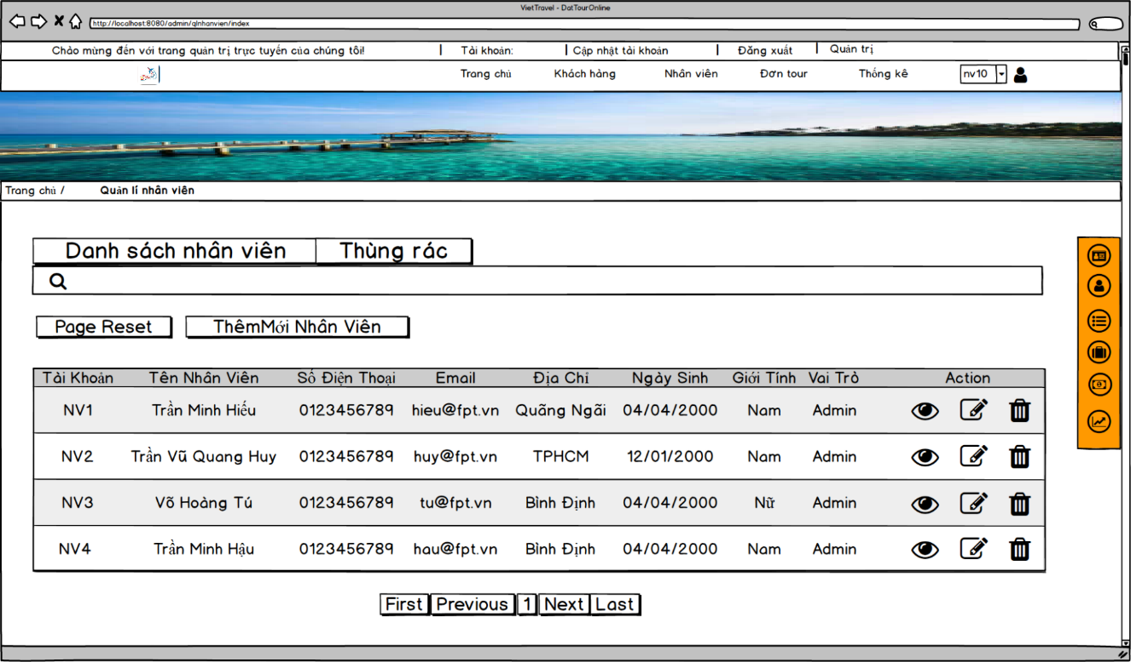

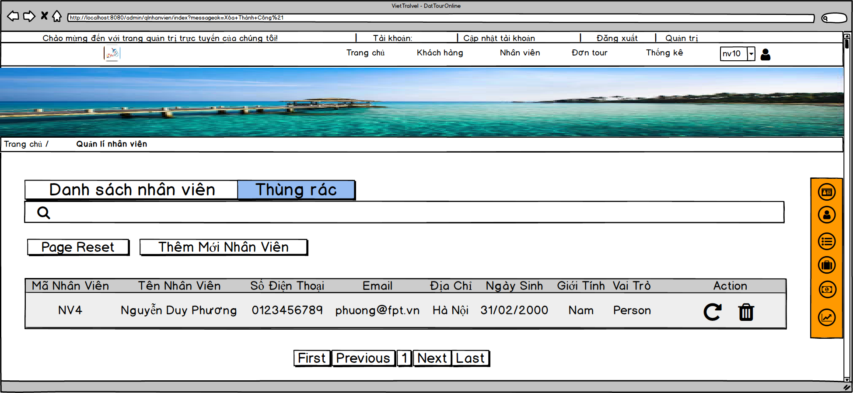

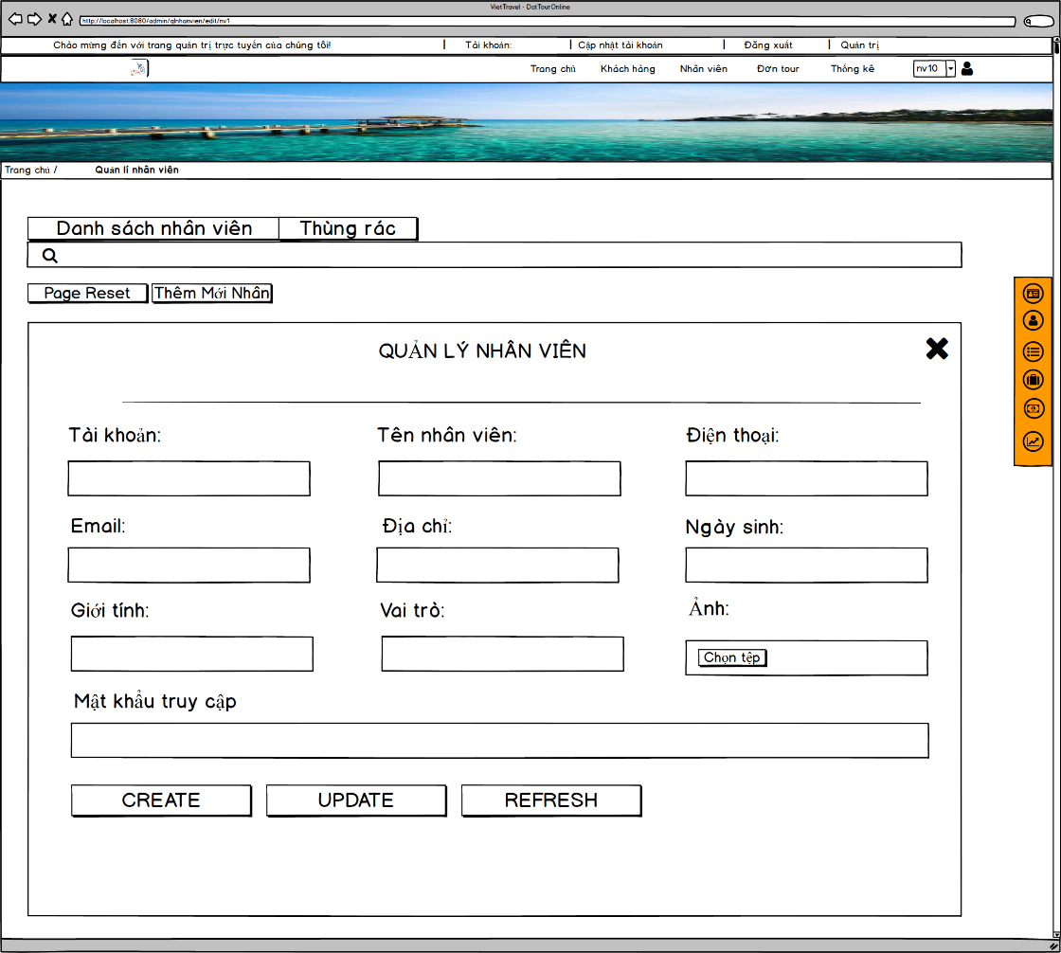

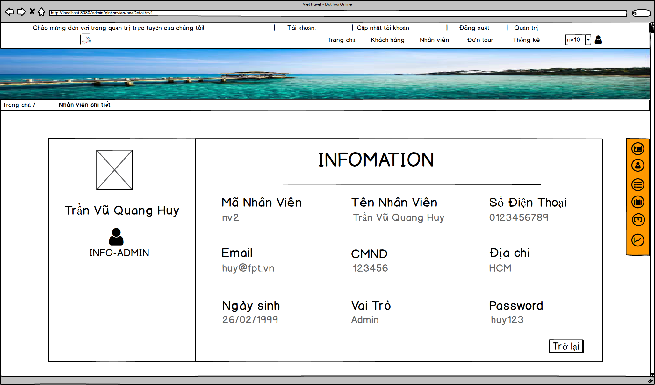

**MÔ TẢ HOẠT ĐỘNG**

|  |  |  |  |
| --- | --- | --- | --- |
| **TT** | **ĐIỀU KHIỂN** | **SỰ KIỆN** | **MÔ TẢ HOẠT ĐỘNG** |
| **1** | Cửa sổ | Initialize | Hiển thị tất cả chức năng của quản lý nhân viên - admin |
| **2** | Eyes | Click | Form thông tin chi tiết nhân viên |
| **3** | Edit | Click | Form sửa thông tin chi tiết nhân viên |
| **4** | Garbage | Click | Xoá nhân viên |
| **5** | Page reset | Click | Reset lại trang |
| **6** | Thêm mới nhân viên | Click | Thêm nhân viên |
| **7** | Create | Click | Tạo nhân viên với thông tin trên form |
| **8** | Update | Click | Cập nhật nhân viên với thông tin trên form |
| **9** | Refresh | Click | Trở lại trang quản lý nhân viên |
| **10** | Trở lại | Click | Trở lại trang quản lý nhân viên |

***3.3.13. Quản lí trạng thái đơn tour – admin***

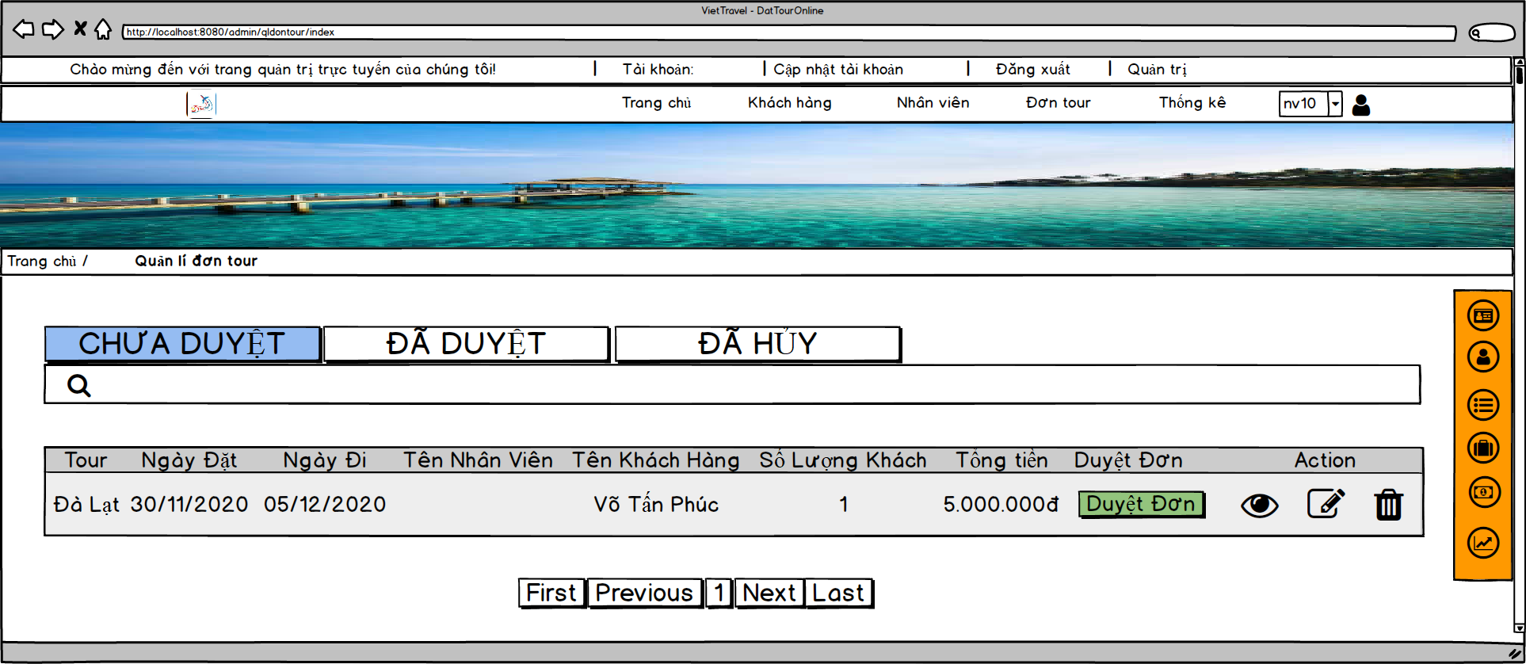

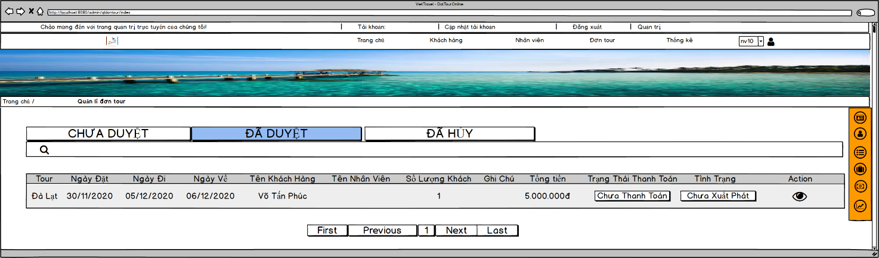

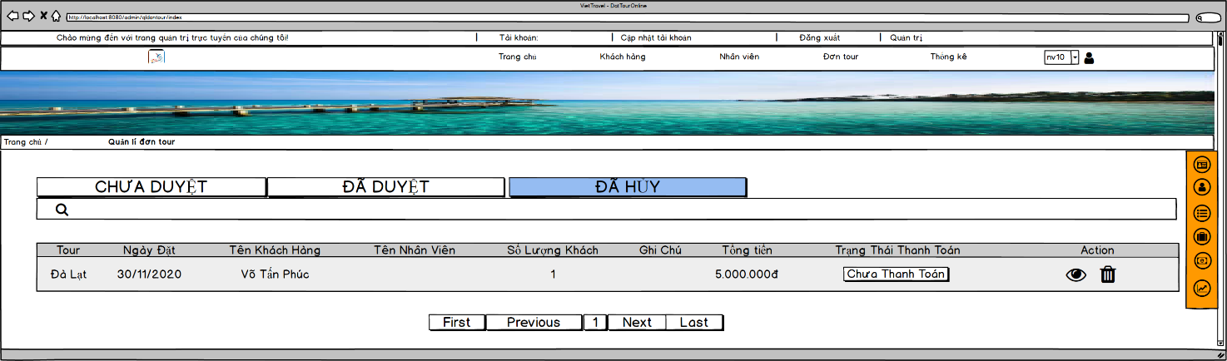

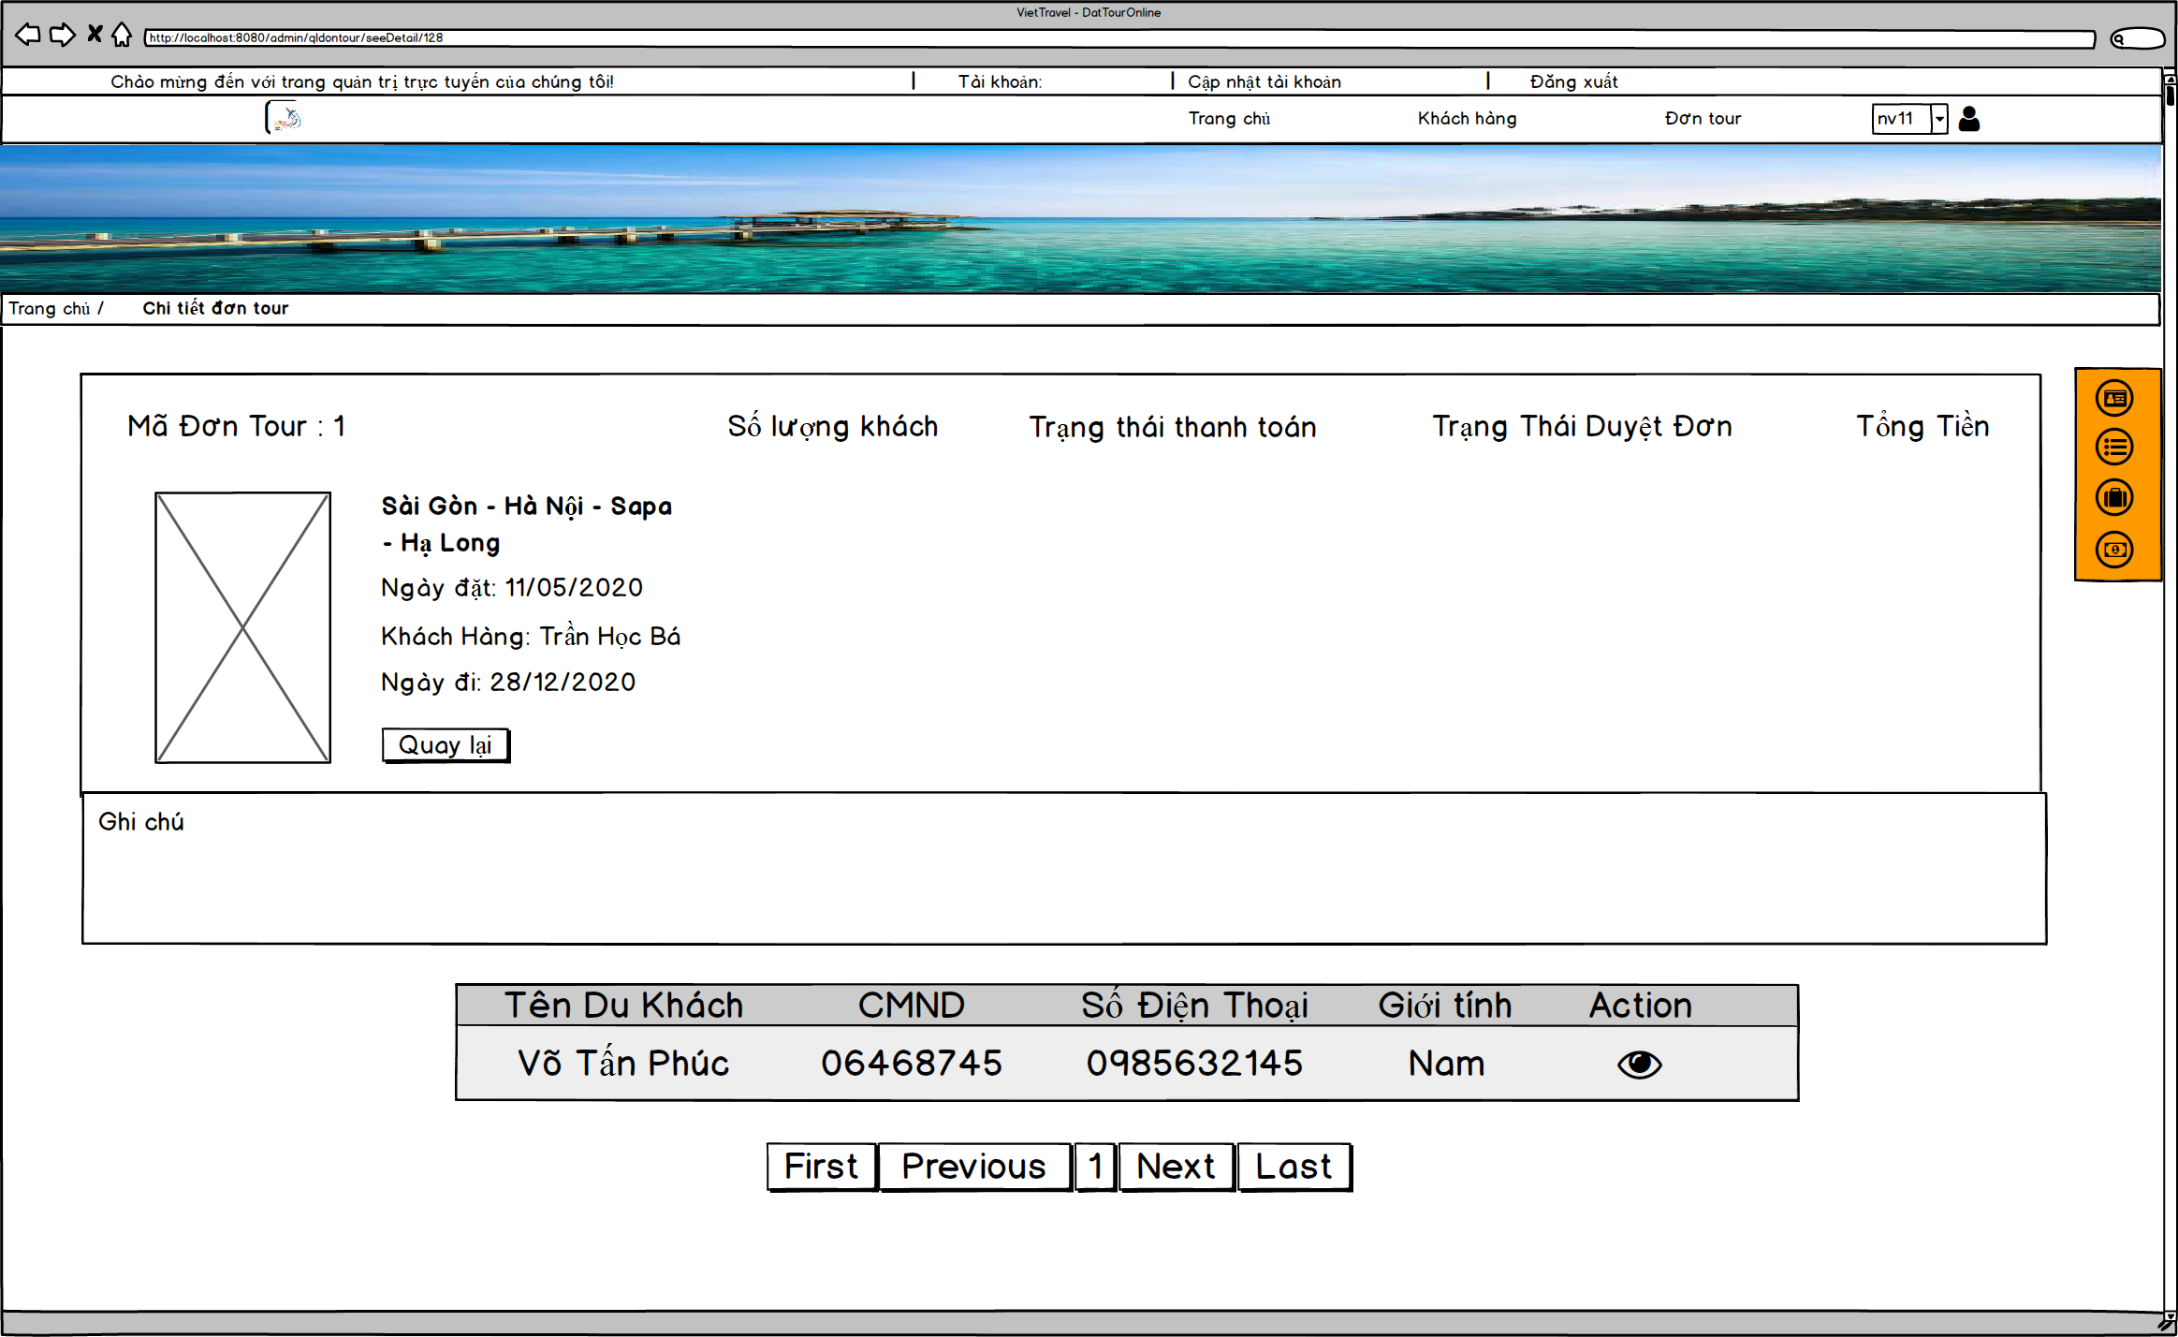

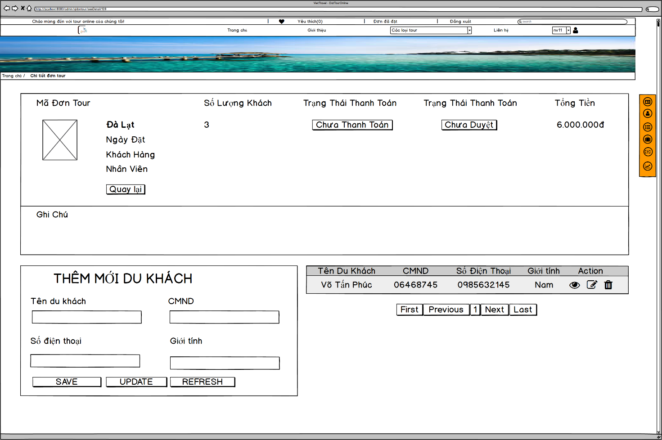

**MÔ TẢ HOẠT ĐỘNG**

|  |  |  |  |
| --- | --- | --- | --- |
| **TT** | **ĐIỀU KHIỂN** | **SỰ KIỆN** | **MÔ TẢ HOẠT ĐỘNG** |
| **1** | Cửa sổ | Initialize | Hiển thị tất cả chức năng của quản lý đơn Tour - admin |
| **2** | Eyes | Click | Form thông tin chi tiết đơn Tour |
| **3** | Edit | Click | Form sửa thông tin chi tiết đơn Tour |
| **4** | Garbage | Click | Xoá đơn Tour |
| **5** | Duyệt đơn | Click | Duyệt đơn Khách hàng đã đặt |
| **6** | Chưa thanh toán | Click | Trạng thái thanh toán Tour |
| **7** | Chưa xuất phát | Click | Tình trạng di chuyển của Tour |

***3.3.14. Quản lí trạng thái đơn tour – khách hàng***

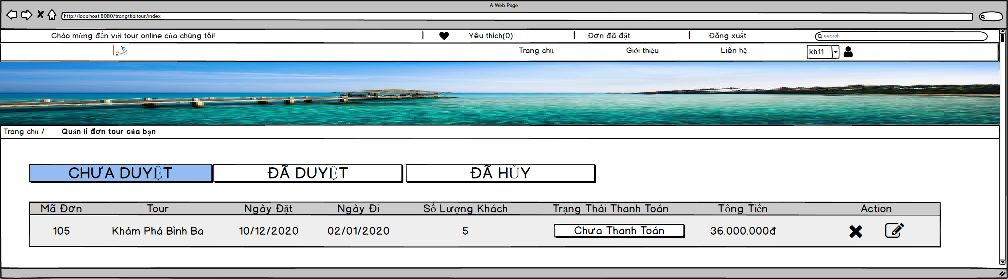

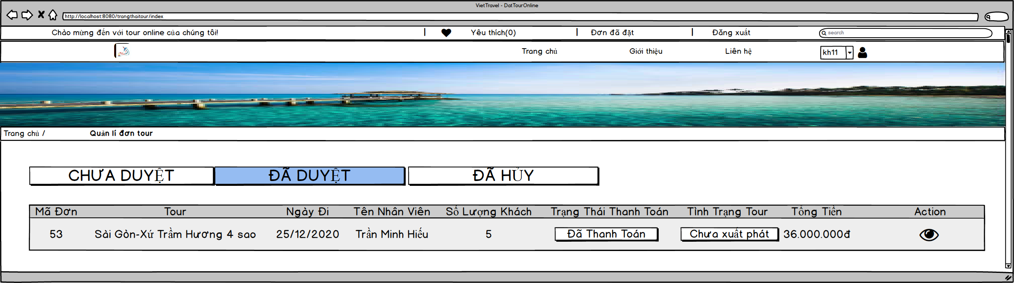

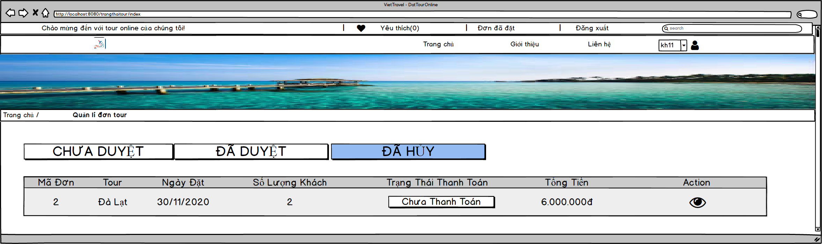

**MÔ TẢ HOẠT ĐỘNG**

|  |  |  |  |
| --- | --- | --- | --- |
| **TT** | **ĐIỀU KHIỂN** | **SỰ KIỆN** | **MÔ TẢ HOẠT ĐỘNG** |
| **1** | Cửa sổ | Initialize | Hiển thị tất cả chức năng của quản lý đơn Tour - KH |
| **2** | Eyes | Click | Form thông tin chi tiết Đơn Tour |
| **3** | Edit | Click | Form sửa thông tin chi tiết Đơn Tour |
| **4** | Close | Click | Xoá Tour |
| **5** | Chưa thanh toán | Click | Trạng thái thanh toán Tour |

***3.3.15. Quản lí khách hàng – admin***

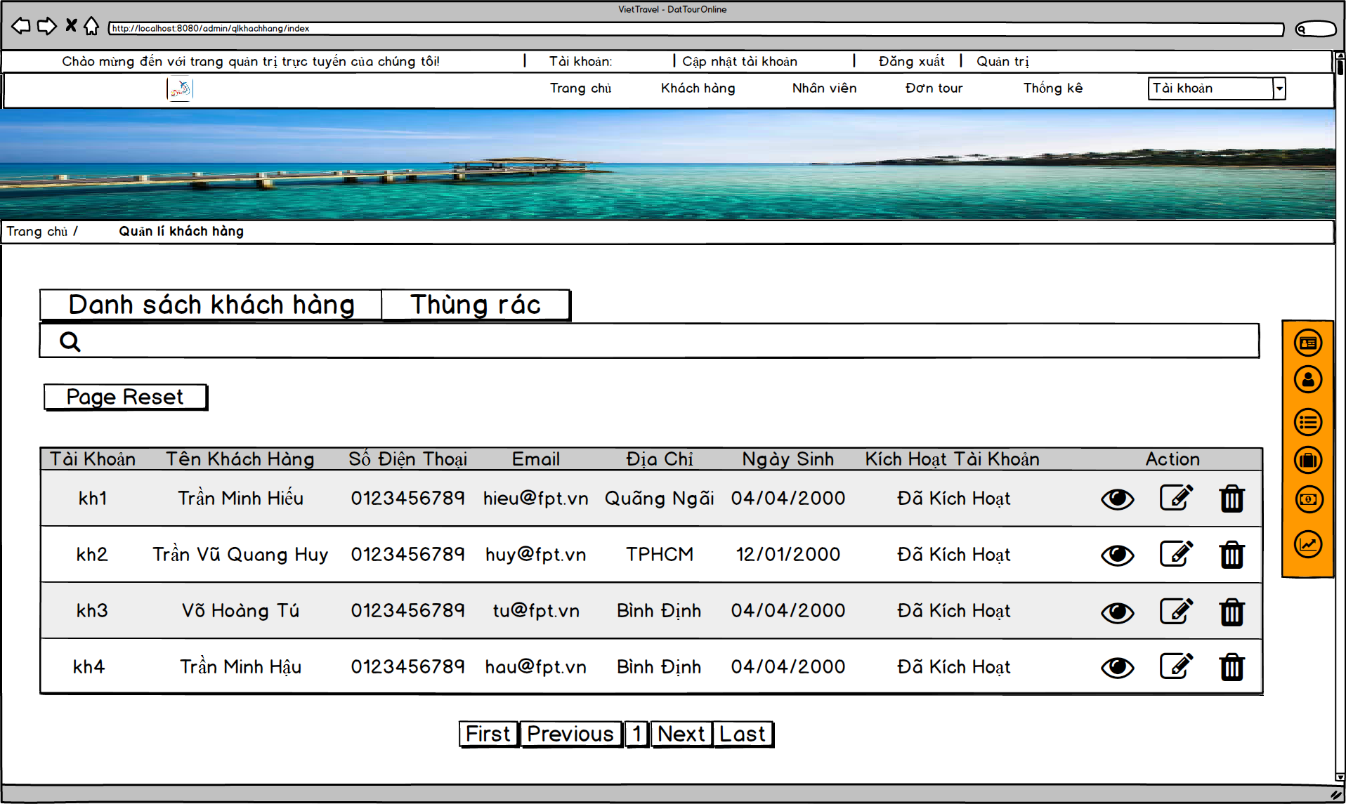

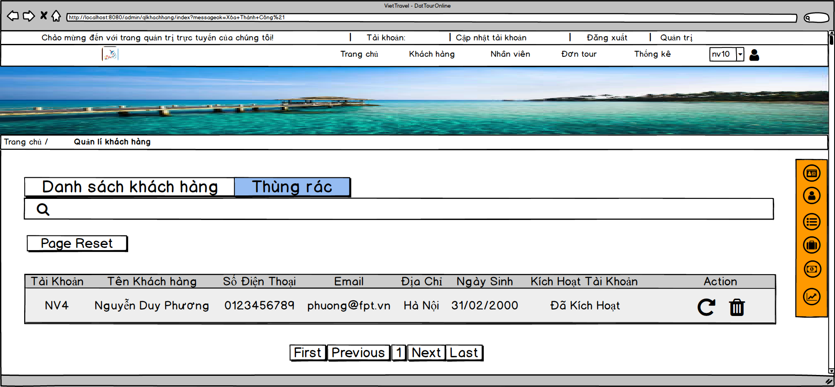

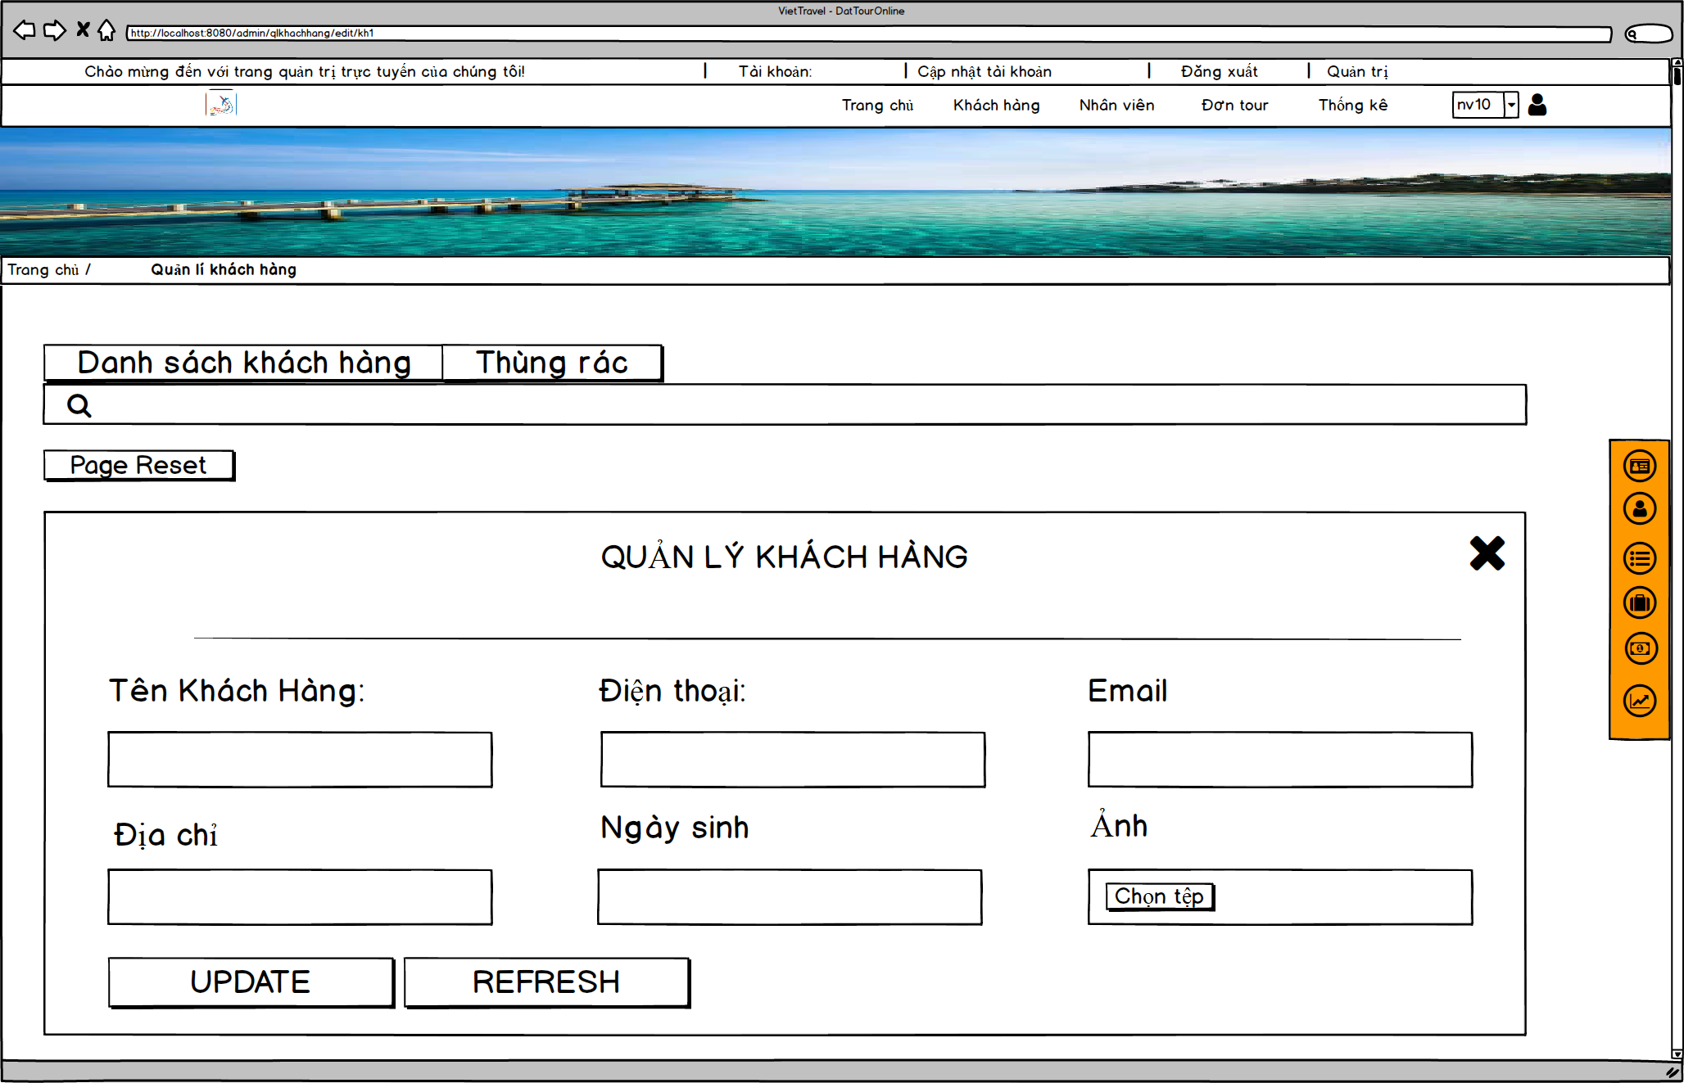

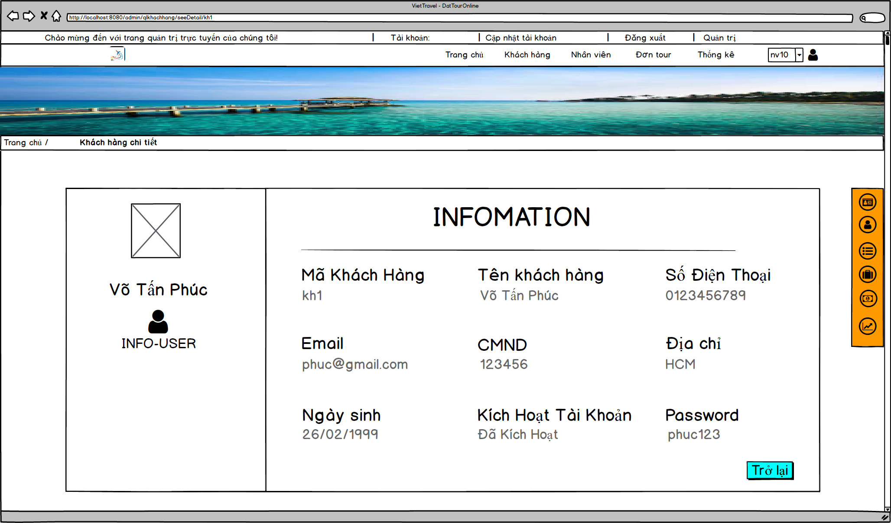

**MÔ TẢ HOẠT ĐỘNG**

|  |  |  |  |
| --- | --- | --- | --- |
| **TT** | **ĐIỀU KHIỂN** | **SỰ KIỆN** | **MÔ TẢ HOẠT ĐỘNG** |
| **1** | Cửa sổ | Initialize | Hiển thị tất cả chức năng của quản lý khách hàng |
| **2** | Eyes | Click | Form thông tin chi tiết khách hàng |
| **3** | Edit | Click | Form sửa thông tin chi tiết khách hàng |
| **4** | Garbage | Click | Xoá khách hàng |
| **5** | Page reset | Click | Reset lại trang |
| **6** | Update | Click | Cập nhật khách hàng với thông tin trên form |
| **7** | Refresh | Click | Trở lại trang quản lý khách hàng |
| **8** | Trở lại | Click | Trở lại trang quản lý khách hàng |

***3.3.16. Quản lí loại tour - admin***

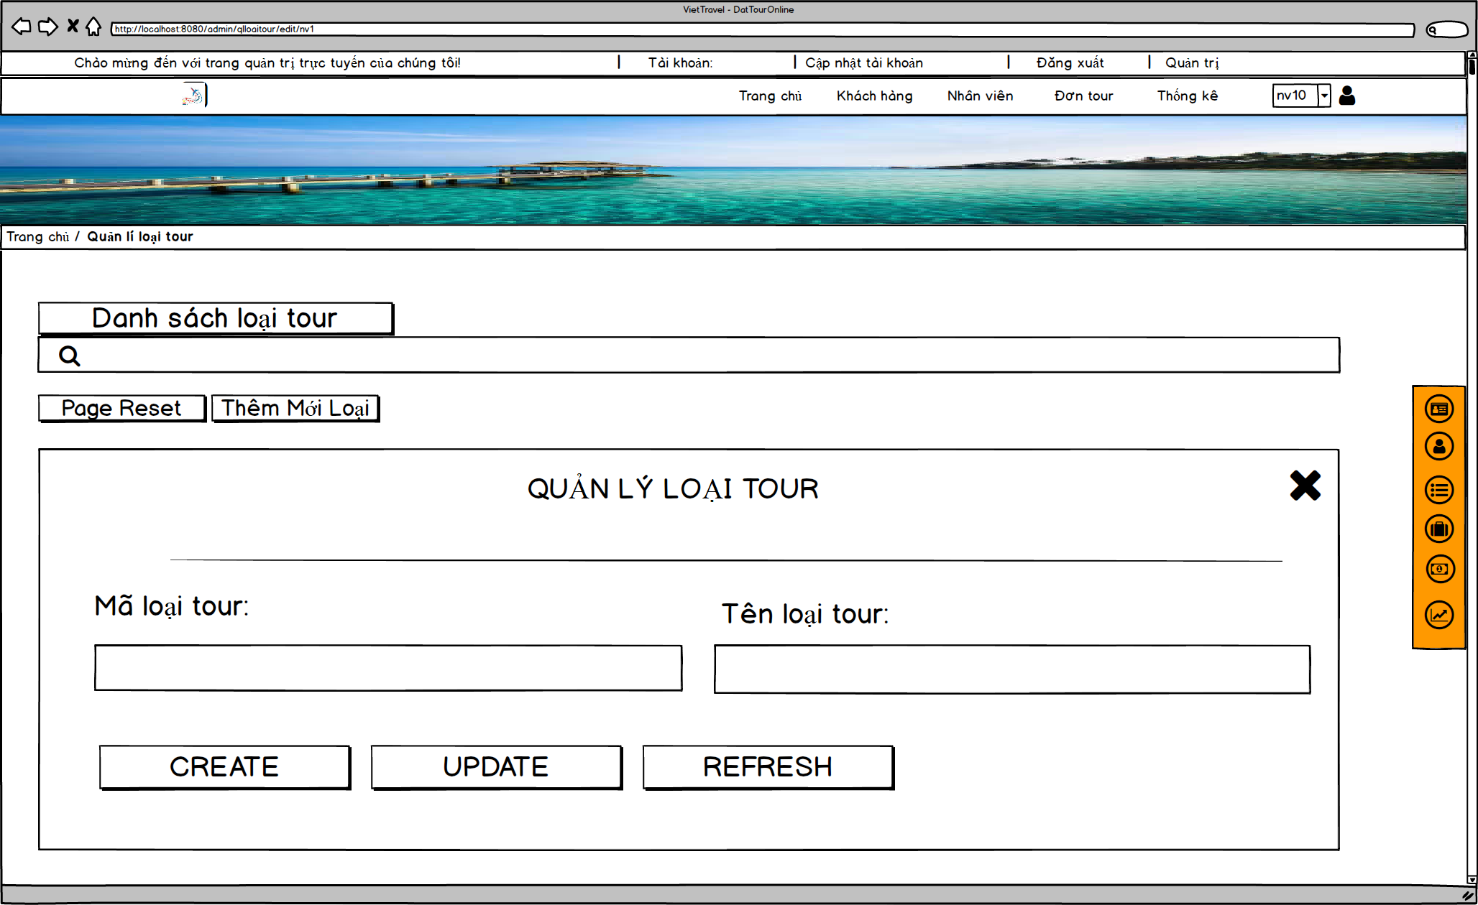

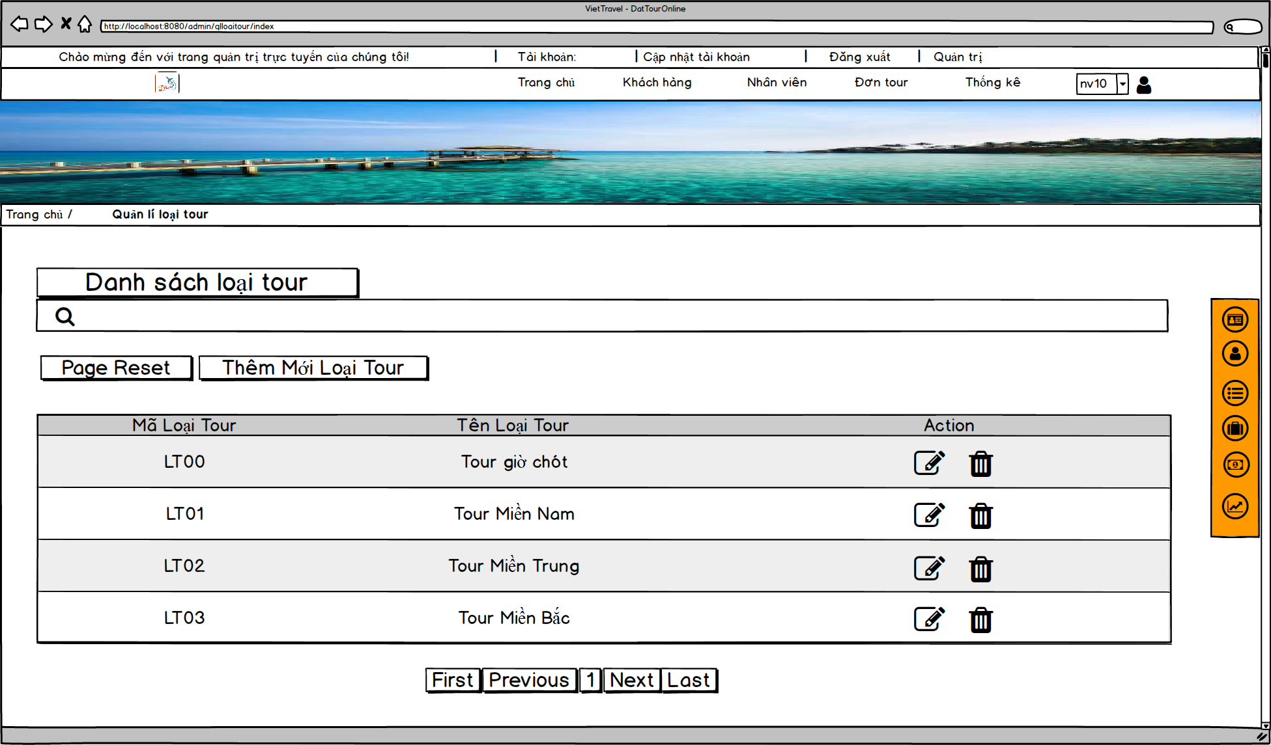

**MÔ TẢ HOẠT ĐỘNG**

|  |  |  |  |
| --- | --- | --- | --- |
| **TT** | **ĐIỀU KHIỂN** | **SỰ KIỆN** | **MÔ TẢ HOẠT ĐỘNG** |
| **1** | Cửa sổ | Initialize | Hiển thị tất cả chức năng của quản lý loại tour |
| **2** | Edit | Click | Form sửa thông tin chi tiết loại tour |
| **3** | Garbage | Click | Xoá loại Tour |
| **4** | Thêm mới loại tour | Click | Thêm loại Tour |
| **5** | Update | Click | Cập nhật loại Tour với thông tin trên form |
| **6** | Refresh | Click | Trở lại trang quản lý loại Tour |
| **7** | Trở lại | Click | Trở lại trang quản lý loại Tour |

***3.3.17. Booking***



**MÔ TẢ HOẠT ĐỘNG**

|  |  |  |  |
| --- | --- | --- | --- |
| **TT** | **ĐIỀU KHIỂN** | **SỰ KIỆN** | **MÔ TẢ HOẠT ĐỘNG** |
| **1** | Cửa sổ | Initialize | Hiển thị tất cả chức năng của booking |
| **2** | Hoàn tất đặt tour | Click | Đặt tour với thông tin trên form |
| **3** | Trở lại | Click | Trở lại trang chủ |

***3.3.18. Liên hệ***

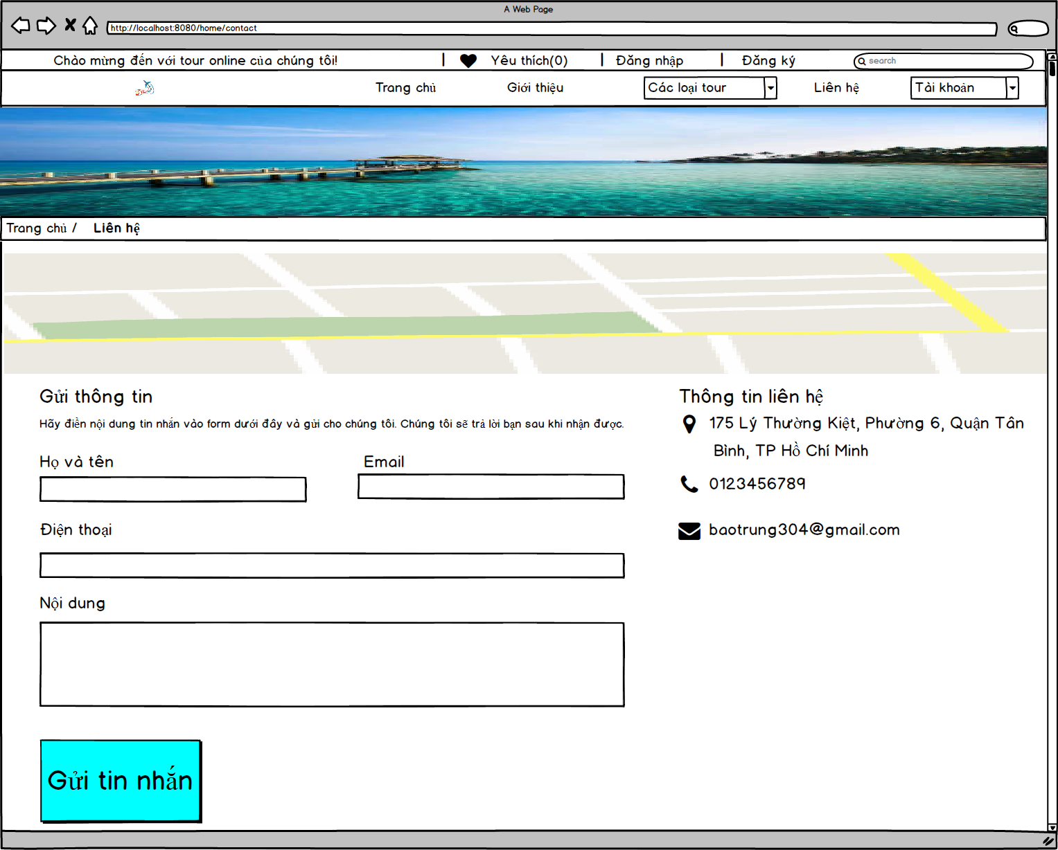

**MÔ TẢ HOẠT ĐỘNG**

|  |  |  |  |
| --- | --- | --- | --- |
| **TT** | **ĐIỀU KHIỂN** | **SỰ KIỆN** | **MÔ TẢ HOẠT ĐỘNG** |
| **1** | Cửa sổ | Initialize | Hiển thị tất cả chức năng của liên hệ |
| **2** | Gửi tin nhắn | Click | Gửi tin nhắn cho hệ thống |

***3.3.19. Tour yêu thích***

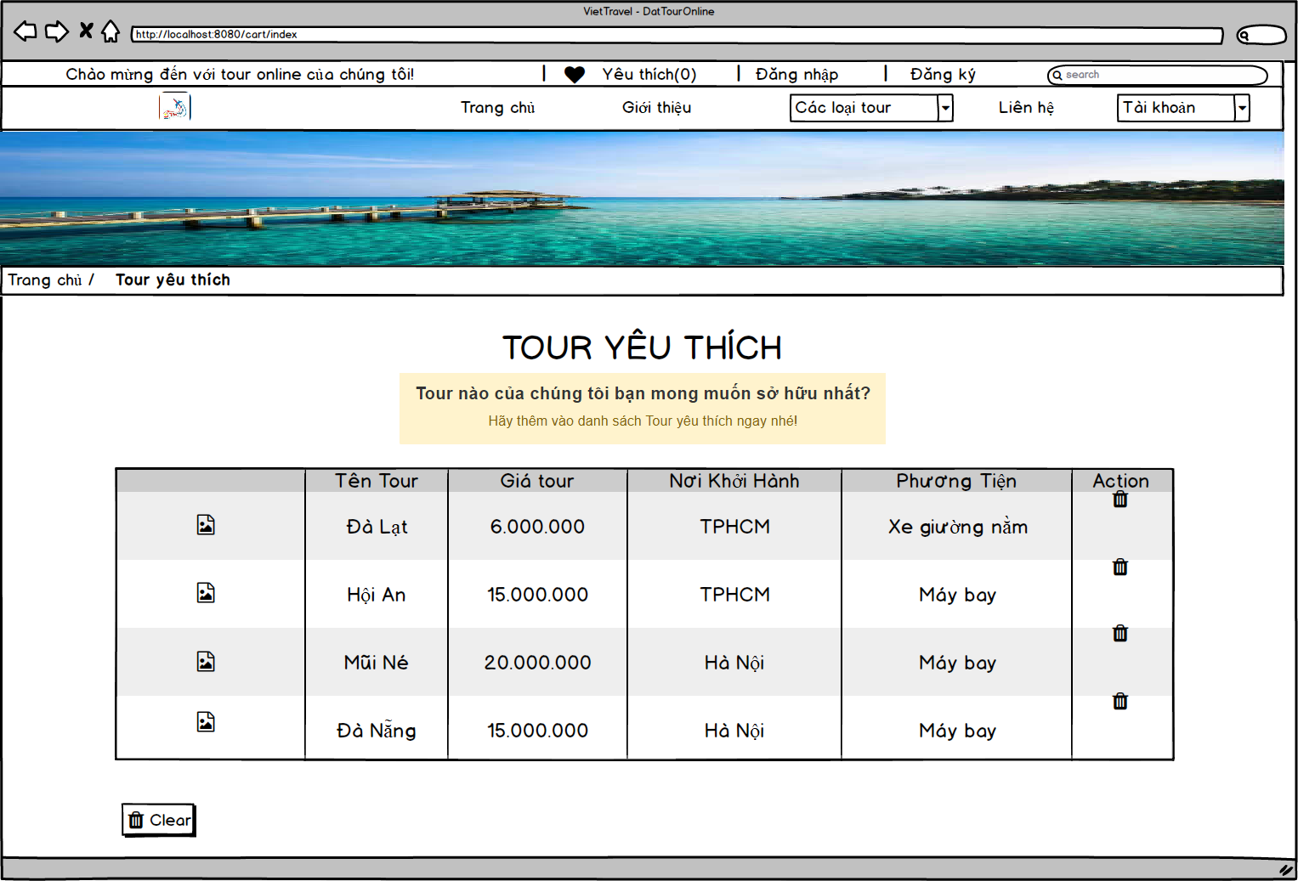

**MÔ TẢ HOẠT ĐỘNG**

|  |  |  |  |
| --- | --- | --- | --- |
| **TT** | **ĐIỀU KHIỂN** | **SỰ KIỆN** | **MÔ TẢ HOẠT ĐỘNG** |
| **1** | Cửa sổ | Initialize | Hiển thị tất cả chức năng của Tour yêu thích |
| **2** | Garbage/Clear | Click | Xoá Tour khỏi Yêu thích |

## 4. Mối quan hệ giữa các lớp (sử dụng và kế thừa)

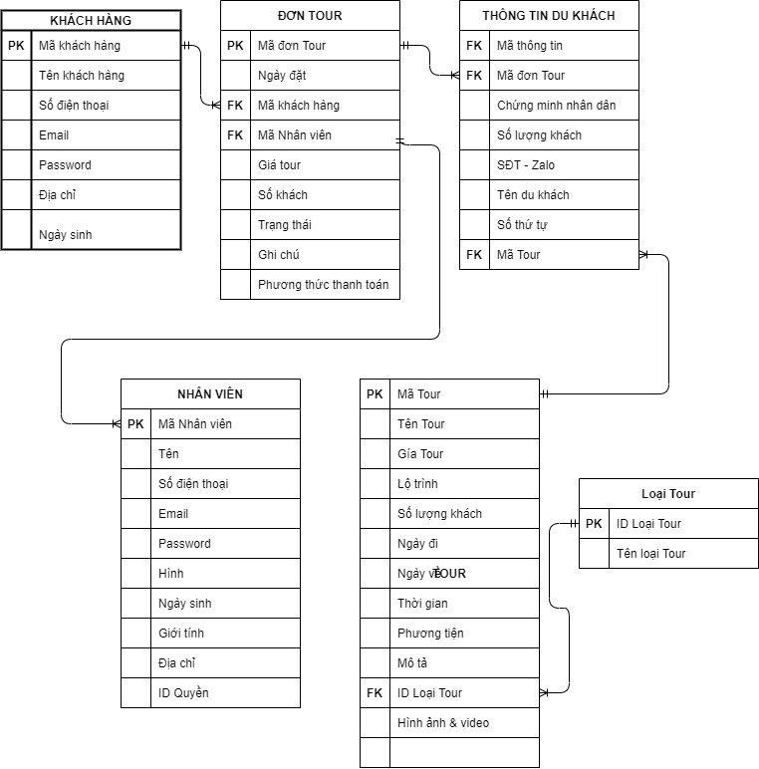

# PHẦN 5: THỰC HIỆN – IMPLEMENT

## 5.1. Phác thảo sơ đồ lớp (Class Diagram)

### 5.1.1. Controller

5.1.1.1 TourCtrl_ClassDiagram   
  
Tour Controller là một Controller dùng để chứa các phương thức web hiển thị hành vi liên quan đến Tour

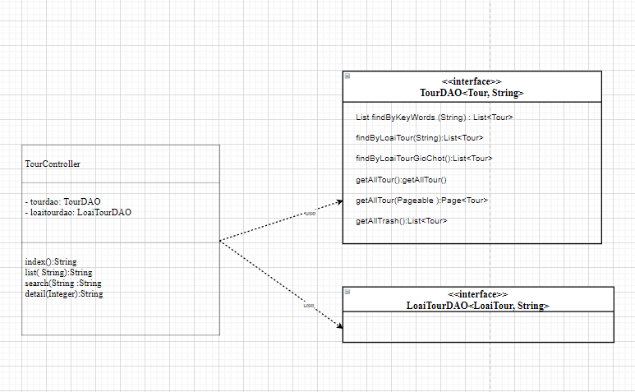

* *Trường*

|  |  |  |
| --- | --- | --- |
| **Tên** | **Kiểu** | **Mô Tả** |
| Tourdao | TourDAO | Làm việc với dữ liệu Tour |
| Loaitourdao | LoaiTourDAO | Làm việc với dữ liệu loại Tour |

* *Phương thức*

|  |  |  |  |
| --- | --- | --- | --- |
| **Tên** | **Tham số** | **Kiểu trả về** | **Mô Tả** |
| index() |  | View Tour | Truy vấn loại Tour hiển thị lên layout |
| list( String) | idLoaiTour | View Tour | Lọc tour bằng Id loại tour |
| Search(String) | keywords | View Tour | Tìm kiếm tour bằng từ khóa |
| Detail(integer) | maTour | View Tour chi tiết | Xen chi tiết tour bằng mã tour |

5.1.1.2 HomeCtrl_ClassDiagram

Home Controller là một Controller dùng để chưa các phương thức hiển thị lên trang web Trang chủ

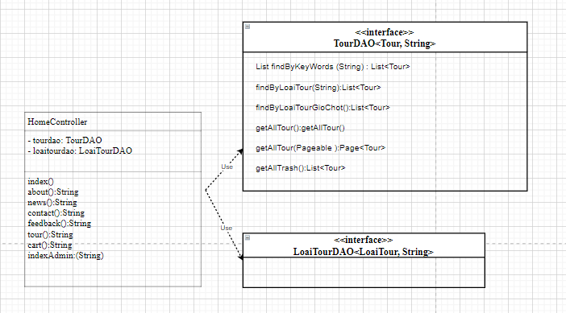

* *Trường*

|  |  |  |
| --- | --- | --- |
| **Tên** | **Kiểu** | **Mô Tả** |
| tourdao | TourDAO | Làm việc với dữ liệu tour |
| loaiTourDAO | LoaiTourDAO | Làm việc với dữ liệu loại tour |

* *Phương thức*

|  |  |  |  |
| --- | --- | --- | --- |
| **Tên** | **Tham số** | **Kiểu trả về** | **Mô tả** |
| index |  | View index | Truy vấn index hiển thị lên layout |
| About() |  | View giới thiệu | Hiển thị trang giới thiệu |
| Contact() |  | View liên hệ | Hiển thị trang liên hệ |
| Feedback() |  | View phản hồi | Hiển thị trang phản hồi |
| Card() |  | View tour yêu thích | Hiển thi Tour yêu thích |
| indexadmin |  | View index admin | Hiển thị trang index admin |

5.1.1.3 KhachHangAdminCtrl_ClassDiagram

KhachHangAdminController là một Controller dùng để chứa các phương thức web hiển thị hành vi liên quan đến Khách hàng

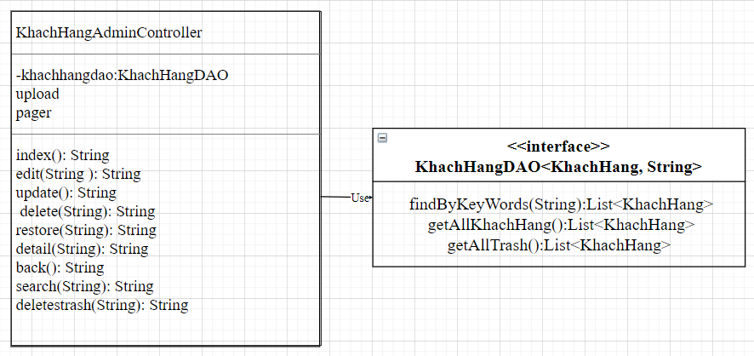

* *Trường*

|  |  |  |
| --- | --- | --- |
| **Tên** | **Kiểu** | **Mô tả** |
| khachhangdao | KhachHangDAO | Làm việc với dữ liệu khách hàng |
| upload | UploadService | Cung cấp phương thức xử lý file |

* *Phương thức*

|  |  |  |  |
| --- | --- | --- | --- |
| **Tên** | **Tham Số** | **Kiểu Trả Về** | **Mô Tả** |
| index |  | View form Khách hàng | Truy vấn dữ liệu khách hàng hiển thị lên layout |
| edit(String) | maKhachHang | View form chi tiết Khách hàng | Chỉnh sửa thông tin của khách hàng |
| update | maKhachHang | View form Khách hàng | Cập nhật thông tin đã chỉnh của khách hàng |
| update (KhachHang, MultipartFile) | Form , đường dẫn file hình | View form Khách hàng | Phương thức này dùng để cập nhật thông tin của khách hàng sau khi chỉnh sửa |
| delete(String) | maKhachHang | View form Khách hàng | Xóa khách hàng |
| Restore(String) | maKhachHang | View form Khách hàng | Khôi phục lại khách hàng đã xóa |
| detail(String) | maKhachHang | View form chi tiết Khách hàng | Xem chi tiết khách hàng bằng mã khách hàng |
| back |  | View form Khách hàng | Quay lại trang khách hàng |
| search(String) | keywords | View form Khách hàng | Tìm kiếm khách hàng bằng từ khóa |
| deletestrash(String) | maKhachHang | View form thùng rác | Xóa các khách hàng có isDelete = 1(đã xóa) |

5.1.1.4 NhanVienAdminCtrl_ClassDiagram

NhanVienAdminController là một Controller dùng để chứa các phương thức web hiển thị hành vi liên quan đến Nhân Viên

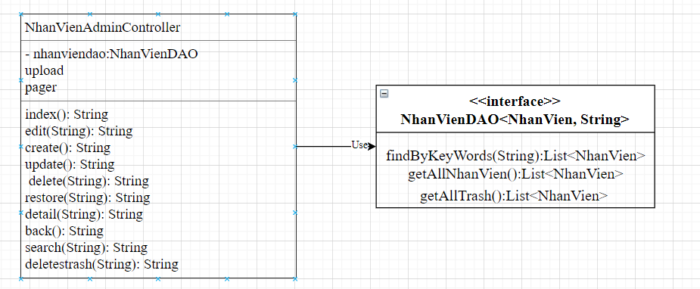

* *Trường*

|  |  |  |
| --- | --- | --- |
| **Tên** | **Kiểu** | **Mô tả** |
| nhanviendao | NhanVienDAO | Làm việc với dữ liệu nhân viên |
| upload |  | Làm việc với dữ liệu nhân viên |

* *Phương thức*

|  |  |  |  |
| --- | --- | --- | --- |
| **Tên** | **Tham Số** | **Kiểu Trả Về** | **Mô Tả** |
| index |  | View form Nhân viên | Truy vấn dữ liệu nhân viên hiển thị lên layout |
| edit(String) | maNhanVien | View form cập nhập thông tin Nhân viên | Chỉnh sửa thông tin của nhân viên |
| edit(NhanVien, MultipartFile) | Form , đường dẫn file hình | View form cập nhập thông tin Nhân viên | Phương thức này dùng để cập nhập thông tin của nhân viên |
| create |  | View form cập nhập thông tin Nhân viên | Thêm nhân viên mới |
| create(NhanVien, MultipartFile) | Form , đường dẫn file hình | View form quản lí Nhân viên | Phương thức này dùng để thêm thông tin của nhân viên mới |
| update | maNhanVien | View form Nhân viên | Cập nhật thông tin của nhân viên sau khi chỉnh sửa |
| update (NhanVien, MultipartFile) | Form , đường dẫn file hình | View form Nhân viên | Phương thức này dùng để cập nhật thông tin của nhân viên sau khi chỉnh sửa |
| delete(String) | maNhanVien | View form Nhân viên | Xóa nhân viên |
| Restore(String) | maNhanVien | View form Nhân viên | Khôi phục lại nhân viên đã xóa |
| detail(String) | maNhanVien | View form chi tiết Nhân viên | Xem chi tiết nhân viên bằng mã nhân viên |
| back |  | View form Nhân viên | Quay lại trang nhân viên |
| search(String) | keywords | View form Nhân viên | Tìm kiếm nhân viên bằng từ khóa |
| deletestrash(String) | maNhanVien | View form thùng rác | Xóa các nhân viên có isDelete = 1(đã xóa) |

5.1.1.5 LoaiTourAdminCtrl_ClassDiagram

LoaiTourAdminController là một Controller dùng để chứa các phương thức web hiển thị hành vi liên quan đến LoaiTour.

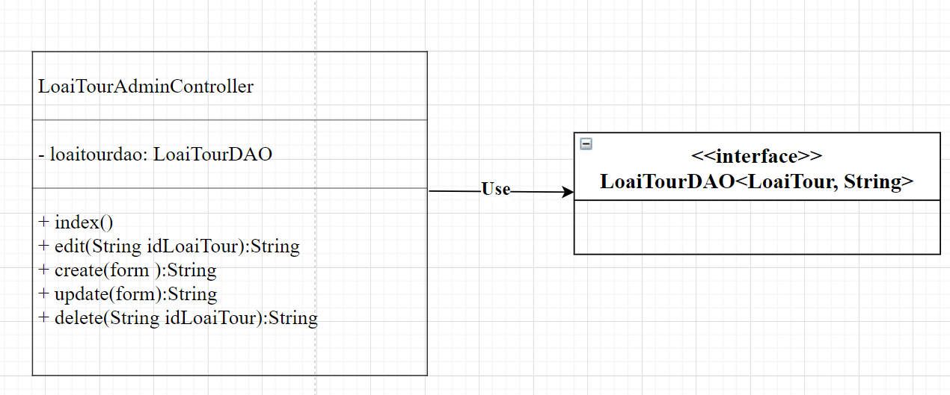

* *Trường*

|  |  |  |
| --- | --- | --- |
| **Tên** | **Kiểu** | **Mô Tả** |
| loaitourdao | LoaiTourDAO | Làm việc với dữ liệu loại Tour |

* *Phương thức*

|  |  |  |  |
| --- | --- | --- | --- |
| **Tên** | **Tham số** | **Kiểu trả về** | **Mô Tả** |
| index() |  | String | Truy vấn loại Tour hiển thị lên layout |
| edit(String) | idLoaiTour | String | Truy vấn 1 loại Tour theo idLoaiTour hiển thị lên layout |
| create(form) |  | String | Tạo mới 1 loại Tour |
| update(form) |  | String | Cập nhật lại loại Tour theo idLoaiTour |
| delete(String) | idLoaiTour | String | Xóa 1 loại Tour theo idLoaiTour |

5.1.1.6 ThongKeAdminCtrl_ClassDiagram

ThongKeAdminController là một Controller dùng để chứa các phương thức web hiển thị hành vi liên quan đến ThongKe.

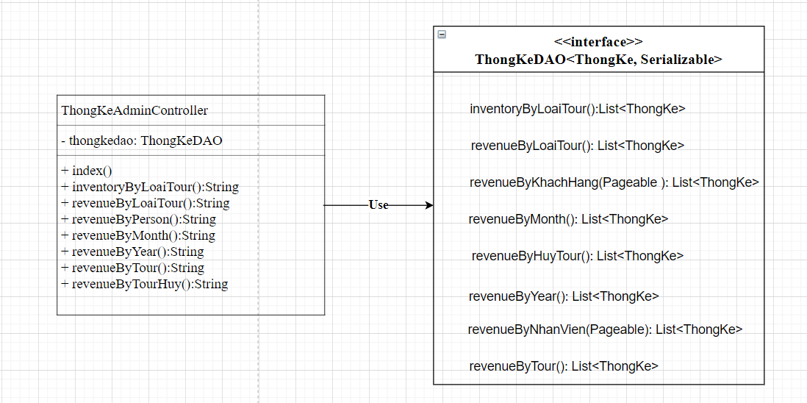

* *Trường*

|  |  |  |
| --- | --- | --- |
| **Tên** | **Kiểu** | **Mô Tả** |
| ThongkeDAO | ThongkeDAO | Làm việc với dữ liệu loại Tour, Tour, đơn Tour, khách hàng, nhân viên, thông tin du khách |

* *Phương thức*

|  |  |  |  |
| --- | --- | --- | --- |
| **Tên** | **Tham số** | **Kiểu trả về** | **Mô Tả** |
| index() |  | String | Hiển thị form thống kê trên layout |
| inventoryByLoaiTour() |  | String | Truy vấn các thông tin các Tour còn lại ( chưa xóa) |
| revenueByLoaiTour() |  | String | Truy vấn doanh thu theo loại Tour |
| revenueByCustomer() |  | String | Truy vấn top 10 khách hàng đặt Tour nhiều nhất |
| revenueByPerson() |  | String | Truy vấn top 10 nhân viên duyệt đơn Tour thành công nhiều nhất |
| revenueByMonth() |  | String | Truy vấn doanh thu theo tháng |
| revenueByYear() |  | String | Truy vấn doanh thu theo năm |
| revenueByTour() |  | String | Truy vấn doanh thu theo Tour |
| revenueByTourHuy() |  | String | Truy vấn các đơnTour đã hủy trong 1 tháng |

5.1.1.7 DonTourAdminCtrl_ClassDiagram

DonTourAdminController là một Controller dùng để chứa các phương thức web hiển thị hành vi liên quan đến Đơn Tour

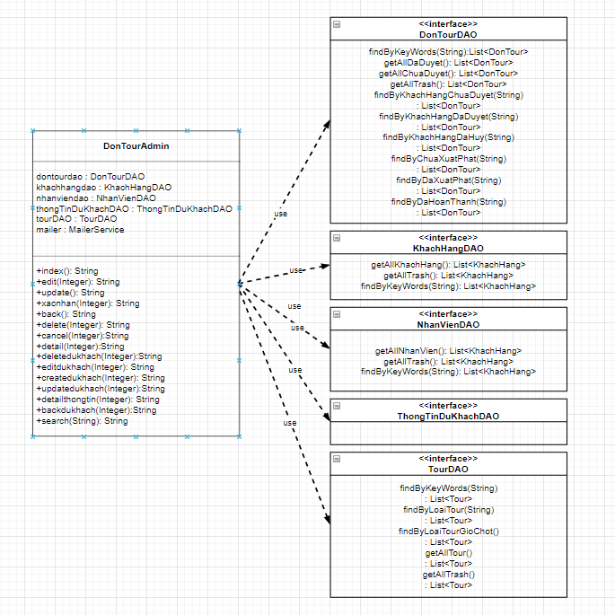

* *Trường*

|  |  |  |
| --- | --- | --- |
| **Tên** | **Kiểu** | **Mô Tả** |
| dontourdao | DonTourDAO | Làm việc với dữ liệu Đơn tour |
| khachhangdao | KhachHangDAO | Làm việc với dữ liệu Khách hàng |
| nhanviendao | NhanVienDAO | Làm việc với dữ liệu Nhân viên |
| thongTinDuKhachdao | ThongTinDuKhachDAO | Làm việc với dữ liệu Thông tin du khách |
| tourdao | TourDAO | Làm việc với dữ liệu Tour |

* *Phương thức*

|  |  |  |  |
| --- | --- | --- | --- |
| **Tên** | **Tham số** | **Kiểu trả về** | **Mô Tả** |
| index() |  | String | Truy vấn đơn Tour hiển thị lên layout |
| edit(Integer) | maDonTour | String | Chỉnh sửa thông tin trên đơn Tour |
| update() |  | String | Cập nhật đơn Tour sau khi chỉnh sửa |
| xacnhan(Integer) | maDonTour | String | Xác nhận đơn Tour |
| back() |  | String | Quay lại |
| delete(Integer) | maDonTour | String | Xoá đơn Tour |
| cancel(Integer) | maDonTour | String | Đóng đơn Tour |
| detail(Integer) | maDonTour | String | Thông tin cụ thể của đơn Tour |
| deletedukhach(Integer) | maDonTour | String | Xoá du khách có trong đơn Tour |
| editdukhach(Integer) | maThongTin | String | Chỉnh sửa thông tin du khách trong đơn Tour |
| createdukhach(Integer) | maDonTour | String | Tạo thông tin du khách trong đơn Tour |
| updatedukhach(Integer) | maDonTour | String | Cập nhật du khách |
| detailthongtin(Integer) | maThongTin | String | Thông tin cụ thể |
| backdukhach(Integer) | maDonTour | String |  |
| search(String) | keywords | String | Tìm kiếm du khách |

5.1.1.8 TourAdminCtrl_ClassDiagram

TourAdminController là một Controller dùng để chứa các phương thức web hiển thị hành vi liên quan đến Tour

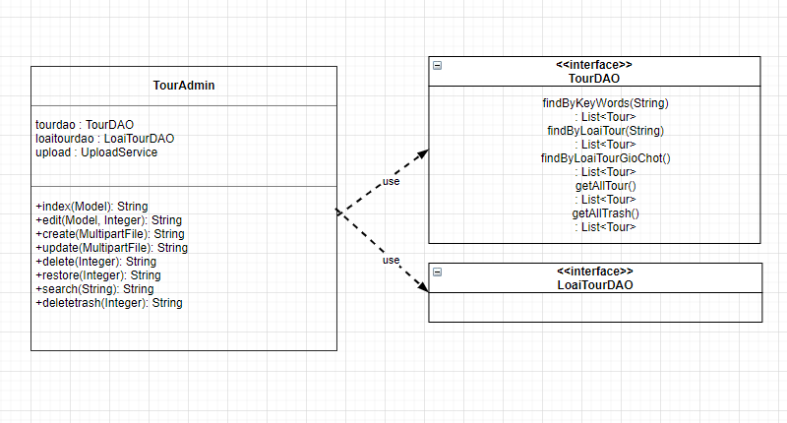

* *Trường*

|  |  |  |
| --- | --- | --- |
| **Tên** | **Kiểu** | **Mô Tả** |
| dontourdao | DonTourDAO | Làm việc với dữ liệu Đơn tour |
| loaitourdao | LoaiTourDAO | Làm việc với dữ liệu Loại tour |

* *Phương thức*

|  |  |  |  |
| --- | --- | --- | --- |
| **Tên** | **Tham số** | **Kiểu trả về** | **Mô Tả** |
| index() |  | String | Truy vấn Tour hiển thị lên layout |
| edit(Model, Integer) | maTour | String | Chỉnh sửa thông tin trong Tour |
| create(MultipartFile) | photo_file | String | Tạo tour |
| update(MultipartFile) | photo_file | String | Cập nhật thông tin tour |
| delete(Integer) | maTour | String | Xoá tour |
| restore(Integer) | maTour | String | Khôi phục Tour |
| search(String) | keywords | String | Tìm kiếm Tour |
| deletetrash(Integer) | maTour | String | Xóa các khách hàng có isDelete = 1(đã xóa) |

5.1.1.9 AccountCtrl_ClassDiagram

AccountController là Controller chứa các phương thức để điều khiển các hành vi của khách hàng liên quan đến quản lí tài khoản.

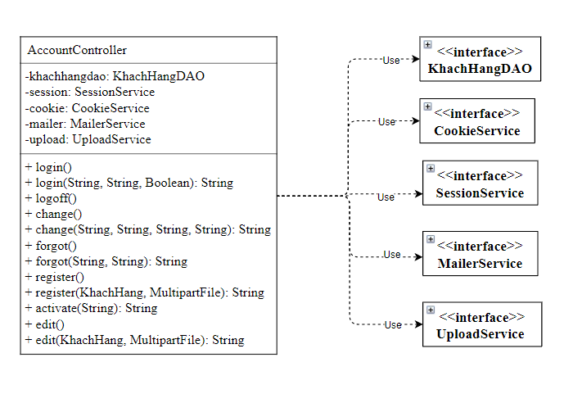

* *Trường*

|  |  |  |
| --- | --- | --- |
| **Tên** | **Kiểu** | **Mô Tả** |
| khachhangdao | KhachHangDAO | Làm việc với dữ liệu khách hàng |
| session | SessionService | Cung cấp phương thức thao tác session |
| cookie | CookieService | Cung cấp các phương thức xử lý cookie |
| mailer | MailerService | Cung cấp phương thức gửi email |
| upload | UploadService | Cung cấp phương thức xử lý file |

* *Phương thức*

|  |  |  |  |
| --- | --- | --- | --- |
| **Tên** | **Tham Số** | **Kiểu Trả về** | **Mô Tả** |
| login() |  | View form đăng nhập của khách hàng | Phương thức này dùng để cho khách hàng vào view form đăng nhập |
| login(String, String, Boolean) | mã khách hàng, mật khẩu, ghi nhớ tài khoản | View form đăng nhập của khách hàng hoặc là view form mà khách hàng muốn vào trước đó | Phương thức này dùng để kiểm tra việc đăng nhập và đăng nhập vào của khách hàng |
| logoff() |  | View trang chủ khách hàng | Phương thức này dùng để cho khách hàng đăng xuất |
| change() |  | View form đổi mật khẩu khách hàng | Phương thức này dùng để cho khách hàng vào đổi mật khẩu |
| change(String, String, String, String) | mã khách hàng, mật khẩu, mật khẩu mới, xác nhận mật khẩu mới | View form đổi mật khẩu khách hàng | Phương thức này dùng để kiểm tra việc đổi mật khẩu và đổi mật khẩu của khách hàng |
| forgot() |  | View form quên mật khẩu khách hàng | Phương thức này dùng để cho khách hàng vào lấy mật khẩu đã quên |
| forgot(String, String) | Mã khách hàng, email | View form quên mật khẩu khách hàng | form quên mật khẩu khách hàng |
| register() |  | View form quên mật khẩu khách hàng | Phương thức này dùng để cho khách hàng vào đăng kí tài khoản |
| register(KhachHang, MultipartFile) | Form , đường dẫn file hình | View form đăng kí tài khoản khách hàng | Phương thức này dùng để cho khách hàng đăng kí tài khoản |
| activate(String) | Mã khách Hàng | View form đăng nhập khách hàng | Phương thức này dùng để kích hoạt tài khoản cho khách hàng |
| edit() |  | View form cập nhập thông tin khách hàng | Phương thức này dùng để cho khách hàng vào cập nhập thông tin đã có |
| edit(KhachHang, MultipartFile) | Form , đường dẫn file hình | View form cập nhập thông tin khách hàng | Phương thức này dùng để cập nhập thông tin của khách hàng |

5.1.1.10 AccountAdminCtrl_ClassDiagram

AccountAdminController là Controller chứa các phương thức để điều khiển các hành vi của admin-person liên quan đến quản lí tài khoản.

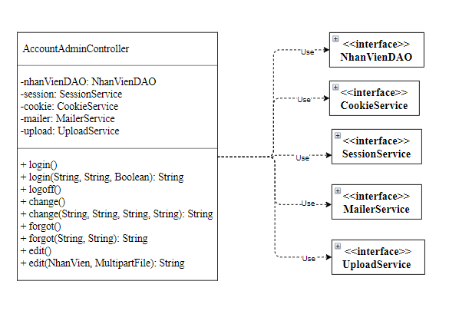

* *Trường*

|  |  |  |
| --- | --- | --- |
| **Tên** | **Kiểu** | **Mô Tả** |
| nhanviendao | KhachHangDAO | Làm việc với dữ liệu nhân viên |
| session | SessionService | Cung cấp phương thức thao tác session |
| cookie | CookieService | Cung cấp các phương thức xử lý cookie |
| mailer | MailerService | Cung cấp phương thức gửi email |
| upload | UploadService | Cung cấp phương thức xử lý file |

* *Phương thức*

|  |  |  |  |
| --- | --- | --- | --- |
| **Tên** | **Tham Số** | **Kiểu Trả về** | **Mô Tả** |
| login() |  | View form đăng nhập của nhân viên | Phương thức này dùng để cho nhân viên vào view form đăng nhập |
| login(String, String, Boolean) | mã nhân viên, mật khẩu, ghi nhớ tài khoản | View form đăng nhập của nhân viên hoặc là view form mà nhân viên muốn vào trước đó | Phương thức này dùng để kiểm tra việc đăng nhập và đăng nhập vào của nhân viên |
| logoff() |  | View trang chủ nhân viên | Phương thức này dùng để cho nhân viên đăng xuất |
| change() |  | View form đổi mật khẩu nhân viên | Phương thức này dùng để cho nhân viên hàng vào đổi mật khẩu |
| change(String, String, String, String) | mã nhân viên, mật khẩu, mật khẩu mới, xác nhận mật khẩu mới | View form đổi mật khẩu nhân viên | Phương thức này dùng để kiểm tra việc đổi mật khẩu và đổi mật khẩu của nhân viên |
| forgot() |  | View form quên mật khẩu nhân viên | Phương thức này dùng để cho nhân viên vào lấy mật khẩu đã quên |
| forgot(String, String) | Mã nhân viên, email | View form quên mật khẩu nhân viên | form quên mật khẩu nhân viên |
| edit() |  | View form cập nhập thông tin nhân viên | Phương thức này dùng để cho nhân viên vào cập nhập thông tin đã có |
| edit(KhachHang, MultipartFile) | Form , đường dẫn file hình | View form cập nhập thông tin nhân viên | Phương thức này dùng để cập nhập thông tin của nhân viên |

5.1.1.11 BookingCtrl_ClassDiagram

BookingController là Controller chứa các phương thức để điều khiển các hành vicủa khách hàng liên quan đặt tour.

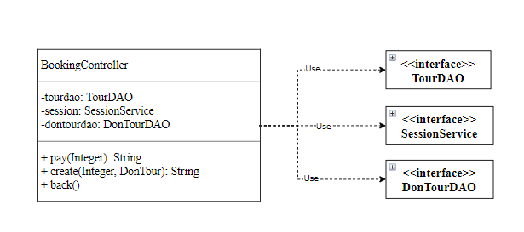

* *Trường*

|  |  |  |
| --- | --- | --- |
| **Tên** | **Kiểu** | **Mô Tả** |
| tourdao | TourDAO | Làm việc với dữ liệu tour |
| session | SessionService | Cung cấp phương thức thao tác session |
| dontourdao | DonTourDAO | Làm việc với dữ liệu đơn tour |

* *Phương thức*

|  |  |  |  |
| --- | --- | --- | --- |
| **Tên** | **Tham Số** | **Kiểu Trả Về** | **Mô Tả** |
| pay(Integer) | Mã tour | View form đặt tour | Phương thức này view chi tiết tour để khách hàng tiến hành đặt tour |
| create(Integer, DonTour) | Mã tour, form | View form đặt tour | Phương thức này là đặt tour, tạo mới 1 đơn tour |
| back() |  | View trang chủ | Phương thức này dùng để trở về trang chủ |

5.1.1.12 DonTourPersonCtrl_ClassDiagram

DonTourPersonController là Controller chứa các phương thức để điều khiển các hành vi của person liên quan đến đơn tour.

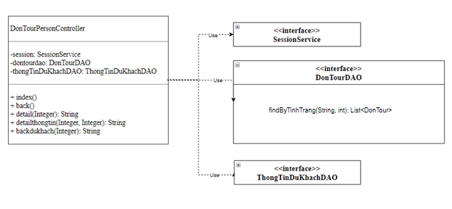

* *Trường*

|  |  |  |
| --- | --- | --- |
| **Tên** | **Kiểu** | **Mô Tả** |
| thongTinDuKhachDAO | ThongTinDuKhachDAO | Làm việc với dữ liệu thông tin du khách |
| session | SessionService | Cung cấp phương thức thao tác session |
| dontourdao | DonTourDAO | Làm việc với dữ liệu đơn tour |

* *Phương thức*

|  |  |  |  |
| --- | --- | --- | --- |
| **Tên** | **Tham Số** | **Kiểu Trả Về** | **Mô Tả** |
| index() |  | View form quản lí đơn tour của nhân viên | Phương thức này view tất cả đơn tour mà nhân viên này được phân công |
| back() |  | View trang quản lí đơn tour của nhân viên | Phương thức này dùng để trở về trang quản lí dơn tour của nhân viên |
| detail(Integer) | Mã đơn tour | View form chi tiết đơn tour | Phương thức này view chi tiết đơn tour của nhân viên được phân công |
| detailthongtin(Integer, Integer) | Mã đơn tour, mã thông tin du khách | View form thông tin du khách chi tiết | Phương thức này view chi tiết thông tin du khách của đơn tour nhân viên được phân công |
| backdukhach(Integer) | Mã đơn Tour | View trang chi tiết đơn tour | Phương thức này dùng để trở về chi tiết đơn tour của nhân viên được phân công |

5.1.1.13 TrangThaiTourCtrl_ClassDiagram

TrangThaiTourController là Controller chứa các phương thức để điều khiển các hành vi của khách hàng liên quan đến đơn tour.

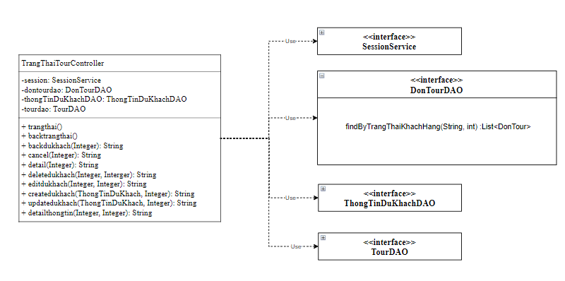

* *Trường*

|  |  |  |
| --- | --- | --- |
| Tên | Kiểu | Mô Tả |
| thongTinDuKhachDAO | ThongTinDuKhachDAO | Làm việc với dữ liệu thông tin du khách |
| session | SessionService | Cung cấp phương thức thao tác session |
| tourdao | TourDAO | Làm việc với dữ liệu tour |
| dontourdao | DonTourDAO | Làm việc với dữ liệu đơn tour |

* *Phương thức*

|  |  |  |  |
| --- | --- | --- | --- |
| **Tên** | **Tham Số** | **Kiểu Trả Về** | **Mô Tả** |
| trangthai() |  | View form trạng thái đơn tour | Phương thức này view tất cả đơn tour mà khách hàng này đã đặt, hủy. |
| backtrangthai() |  | View trang quản lí đơn tour của nhân viên | Phương thức này dùng để trở về trang quản lí dơn tour của nhân viên |
| backdukhach(Integer) | Mã đơn tour | View form chi tiết đơn tour | Phương thức này view chi tiết đơn tour của nhân viên được phân công |
| cancel(Integer) | Mã đơn tour | View form trạng thái đơn tour | Phương thức này dùng để khách hàng hủy đơn tour |
| detail(Integer) | Mã đơn Tour, mã thông tin du khách | View form chi tiết đơn tour | Phương thức này view chi tiết đơn tour của khách hàng |
| deletedukhach(Integer, Interger) | Mã đơn Tour, mã thông tin du khách | View form chi tiết đơn tour | Phương thức này dùng để khách hàng xóa thông tin du khách trong đơn tour |
| editdukhach(Integer, Integer) | Mã đơn Tour, mã thông tin du khách | View form chi tiết đơn tour và lấy thông tin du khách đặt muốn cập nhập ra form | Phương thức này dùng để khách hàng lấy thông tin của du khách để cập nhập |
| createdukhach(ThongTinDuKhach, Integer) | Form, Mã đơn tour | View form chi tiết đơn tour | Phương thức này dùng để khách hàng thêm mới thông tin du khách trong đơn tour |
| updatedukhach(ThongTinDuKhach, Integer) | Form, Mã đơn tour | View form chi tiết đơn tour | Phương thức này dùng để khách hàng cập nhập thông tin du khách trong đơn tour |
| detailthongtin(Integer, Integer) | Mã đơn Tour, mã thông tin du khách | View form thông tin du khách chi tiết | Phương thức này view chi tiết thông tin du khách của đơn tour của khách hàng |

### 5.1.2. DAO

5.1.2.1 DonTourDAO_ClassDiagram

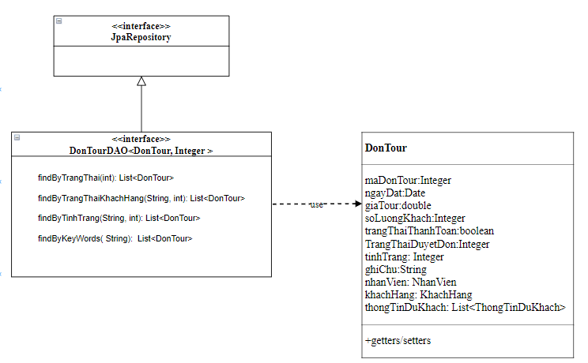

* *Chi Tiết*

|  |  |  |  |
| --- | --- | --- | --- |
| Tên | Tham Số | Kiểu Trả Về | Mô Tả |
| findByTrangThai(int) | status | List | Lấy tất cả các đơn tour có trangThaiDuyetDon = status |
| findByTrangThaiKhachHang (String, int) | maKhachHang , status | List | Lấy tất cả các đơn tour của khách hàng có trangThaiDuyetDon = status |
| findByTinhTrang (String, int) | maKhachHang , status | List | Lấy tất cả các đơn tour của nhân viên được chỉ định có tinhTrang = status |
| findByKeyWords(String) | Từ khóa | List | Lấy tất cả đơn tour có tên nhân viên, số lượng khách, mã nhân viên, tên khách hàng, tên tour có trangThaiDuyetDon = 1 hoặc = 0 (Đã duyệt hoặc chưa duyệt) giống với từ khóa |

5.1.2.2 LoaiTourDAO_ClassDiagram, ThongTinDuKhachDAO_ClassDiagram

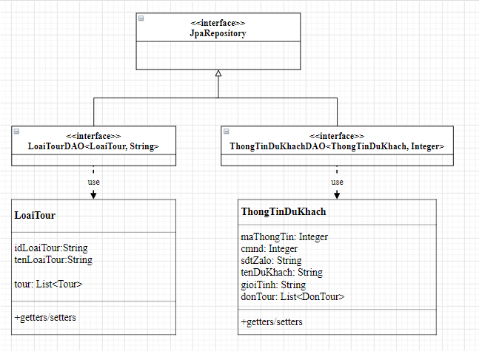

* *Chi Tiết*

|  |  |  |  |
| --- | --- | --- | --- |
| Tên | Tham Số | Kiểu Trả Về | Mô Tả |
|  |  |  |  |

5.1.2.3 ThongKeDAO_ClassDiagram, TourDAO_ClassDiagram

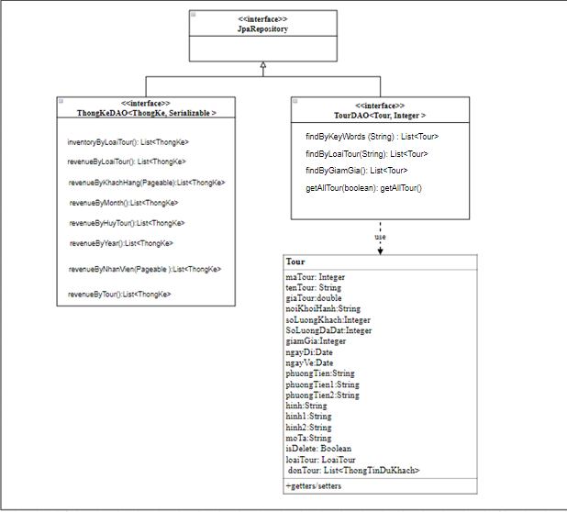

* *Chi Tiết*

|  |  |  |  |
| --- | --- | --- | --- |
| Tên | Tham Số | Kiểu Trả Về | Mô Tả |
| inventoryByLoaiTour() |  | List | Thống kê tổng giá tour, số lượng tour, giá thấp nhất, giá cao nhất, giá trung bình theo từng loại tour có tour isDelete = 0(Tour chưa xóa) |
| revenueByLoaiTour() |  | List | Thống kê tổng tiền, số lượng đơn tour, số tiền ít nhất, số tiền cao nhất, số tiền trung bình theo từng loại tour có đơn tour tinhTrang = 0 (Đơn tour đã hoàn thành) |
| revenueByKhachHang(Pageable) | Phân trang | List | Thống kê khách hàng có tổng giá đơn tour từ cao đến thấp và view tổng tiền, số lượng đơn tour, số tiền thấp nhất, số tiền cao nhất , số tiền trung bình, đơn tour tinhTrang = 0 (Đơn tour đã hoàn thành) |
| revenueByMonth() |  | List | Thống kê tổng tiền, số lượng đơn tour, số tiền ít nhất, số tiền cao nhất, số tiền trung bình theo từng tháng có đơn tour tinhTrang = 0 (Đơn tour đã hoàn thành) |
| revenueByHuyTour() |  | List | Thống kê tổng tiền, số lượng đơn tour, số tiền ít nhất, số tiền cao nhất, số tiền trung bình theo từng tháng có đơn tour trangThaiDuyetDon = -1 (Các đơn đã hủy) |
| revenueByYear() |  | List | Thống kê tổng tiền, số lượng đơn tour, số tiền ít nhất, số tiền cao nhất, số tiền trung bình theo từng năm có đơn tour tinhTrang = 0 (Đơn tour đã hoàn thành) |
| revenueByNhanVien(Pageable) | Phân trang | List | Thống kê ra nhân viên nhận đơn tour có tổng tiền từ cao đến thấp và view tổng tiền, số lượng đơn tour, số tiền thấp nhất, số tiền cao nhất , số tiền trung bình, đơn tour tinhTrang = 0 (Đơn tour đã hoàn thành) |
| revenueByTour() |  | List | Thống kê tổng tiền, số lượng đơn tour, số tiền ít nhất, số tiền cao nhất, số tiền trung bình theo từng tour có đơn tour tinhTrang = 0 (Đơn tour đã hoàn thành) |
| Tên | Tham Số | Kiểu Trả Về | Mô Tả |
| findByKeyWords(String) | Từ khóa | List | Tìm tất cả các tour có tên tour, ngày đi, nơi khởi hành, phương tiện có isDelete = 0(Tour chưa xóa) giống như từ khóa |
| findByLoaiTour(String) | Mã loại tour | List | Tìm tất cả tour có isDelete = 0(Tour chưa xóa) theo mã loại tour |
| findByGiamGia() |  | List | Tìm tất cả tour có isDelete = 0(Tour chưa xóa) giảm giá |
| getAllTour(boolean) | status | List | Lấy tất cả tour có isDelete = status |

5.1.2.4 NhanVienDAO_ClassDiagram, KhachHangDAO_ClassDiagram

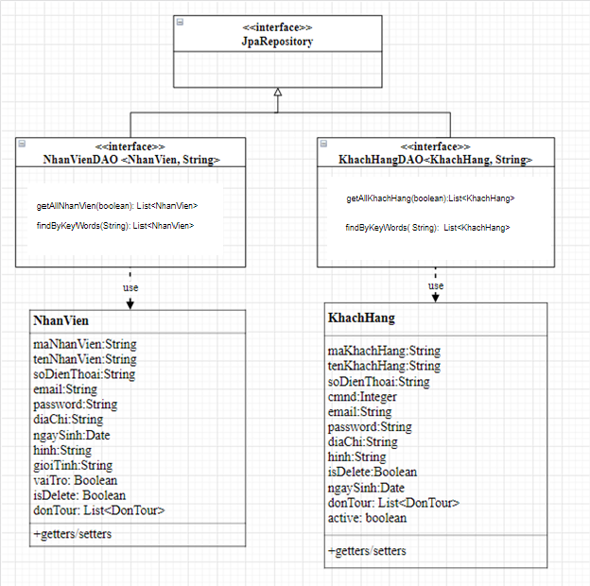

* *Chi Tiết*

|  |  |  |  |
| --- | --- | --- | --- |
| Tên | Tham Số | Kiểu Trả Về | Mô Tả |
| getAllNhanVien(boolean) | status | List | Lấy tất cả nhân viên có isDelete = status |
| findByKeyWords(String) | Từ khóa | List | Tìm tất cả nhân viên có mã nhân viên, tên nhân viên, địa chỉ, email có isDelete = 0(chưa xóa) giống như từ khóa |
| Tên | Tham Số | Kiểu Trả Về | Mô Tả |
| getAllKhachHang(boolean) | status | List | Lấy tất cả khách hàng có isDelete = status |
| findByKeyWords(String) | Từ khóa | List | Tìm tất cả khách hàng có mã khách hàng, tên khách hàng, địa chỉ, email, số điện thoại có isDelete = 0(chưa xóa) giống như từ khóa |
| Tên | Tham Số | Kiểu Trả Về | Mô Tả |
| getAllNhanVien(boolean) | status | List | Lấy tất cả nhân viên có isDelete = status |
| findByKeyWords(String) | Từ khóa | List | Tìm tất cả nhân viên có mã nhân viên, tên nhân viên, địa chỉ, email có isDelete = 0(chưa xóa) giống như từ khóa |

### 5.1.3. Service

5.1.3.1 CookieService

Service này cung cấp các phương thức xử lý cookie

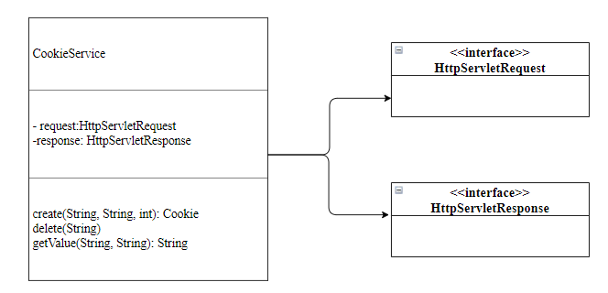

Trường

|  |  |  |
| --- | --- | --- |
| Tên | Kiểu | Mô Tả |
| request | HttpServletRequest |  |
| response | HttpServletResponse |  |

Chi tiết

|  |  |  |  |
| --- | --- | --- | --- |
| Tên | Tham Số | Kiểu Trả Về | Mô Tả |
| Create(String, String, int) | tên cookie, giá trị chưa mã hóa,  số ngày tồn tại |  | Tạo mã hóa và gửi cookie về client |
| delete(String) | tên cookie cần xóa |  | Xóa cookie |
| getValue(String, String) | tên cookie cần đọc, giá trị mặc định | Giá trị đã giải mã cookie nếu tồn tại hoặc defaultValue nếu không tồn tại | Đọc và giải mã cookie |

5.1.3.2 MailerService

Service này cung cấp phương thức gửi email

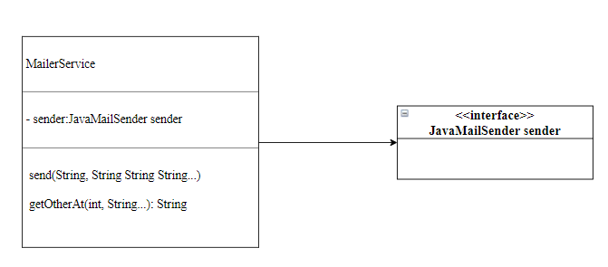

Trường

|  |  |  |
| --- | --- | --- |
| Tên | Kiểu | Mô Tả |
| sender | JavaMailSender |  |

Chi tiết

|  |  |  |  |
| --- | --- | --- | --- |
| Tên | Tham Số | Kiểu Trả Về | Mô Tả |
| send(String, String, String, String…) | email người nhận, tiêu đề email, nội dung email, các thông số email khác |  | Gửi mail |
| getOtherAt(int, String…) | vị trí của phần tử trong others, các thông số email khác |  | Lấy giá trị từ mảng đối số còn lại |

5.1.3.3 SessionService

Service này cung cấp phương thức thao tác session

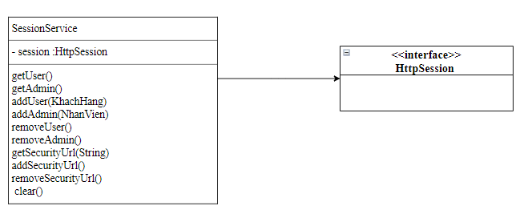

Trường

|  |  |  |
| --- | --- | --- |
| Tên | Kiểu | Mô Tả |
| session | HttpSession |  |

Chi tiết

|  |  |  |  |
| --- | --- | --- | --- |
| Tên | Tham Số | Kiểu Trả Về | Mô Tả |
| getUser() |  |  | Đọc tài khoản khách hàng từ session |
| getAdmin() |  |  | Đọc tài khoản nhân viên từ session |
| addUser(KhachHang) | Tài khoản của khách hàng |  | Lưu tài khoản khách hàng vào session |
| addAdmin(NhanVien) | Tài khoản của nhân viên |  | Lưu tài khoản nhân viên vào session |
| removeUser() |  |  | Xóa tài khoản khách hàng khỏi session |
| removeAdmin() |  |  | Xóa tài khoản nhân viên khỏi session |
| getSecurityUrl() |  |  | Đọc security-url từ session |
| addSecurityUrl(String) | securityUrl |  | Lưu security-url vào session |
| removeSecurityUrl() |  |  | Xóa security-url khỏi session |

5.1.3.4 UploadService

Service này cung cấp phương thức xử lý file

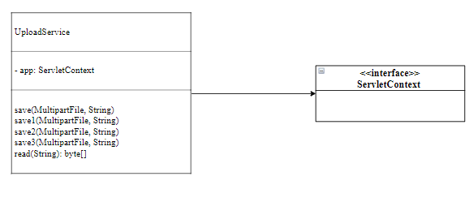

Trường

|  |  |  |
| --- | --- | --- |
| Tên | Kiểu | Mô Tả |
| app | ServletContext |  |

Chi tiết

|  |  |  |  |
| --- | --- | --- | --- |
| Tên | Tham Số | Kiểu Trả Về | Mô Tả |
| save(MultipartFile, String) | Hình upload, đường dẫn thư mục tính từ gốc website | file sau khi lưu | Lưu file vào thư mục website |
| save1(MultipartFile, String) | Hình upload, đường dẫn thư mục tính từ gốc website | file sau khi lưu | Lưu file vào thư mục website |
| save2(MultipartFile, String) | Hình upload, đường dẫn thư mục tính từ gốc website | file sau khi lưu | Lưu file vào thư mục website |
| save3(MultipartFile, String) | Hình upload, đường dẫn thư mục tính từ gốc website | file sau khi lưu | Lưu file vào thư mục website |
| read(String) | đường dẫn tính từ gốc website | dữ liệu file | Đọc file từ đường dẫn website |

### 5.1.4 Utils

5.1.4.1 JsonUtils

Utils này cung cấp phương thức xử lý chuỗi Json

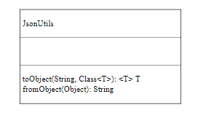

Chi tiết

|  |  |  |  |
| --- | --- | --- | --- |
| Tên | Tham Số | Kiểu Trả Về | Mô Tả |
| fromObject(Object) | đổi tượng cần chuyển đổi | chuỗi JSON đã chuyển đổi | Chuyển đổi object thành chuỗi JSON |
| toObject(String, Class<T>) | chuỗi JSON cần chuyển đổi,  kiểu của đối tượng cần chuyển đổi | đối tượng đã chuyển đổi | Chuyển đổi chuỗi JSON thành object |

5.1.4.2 StrUtils

Utils này chứa các hàm tiện ích hỗ trợ xử lý chuỗi

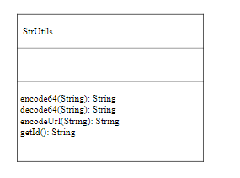

Chi tiết

|  |  |  |  |
| --- | --- | --- | --- |
| Tên | Tham Số | Kiểu Trả Về | Mô Tả |
| encode64(String) | chuỗi cần mã hóa | chuỗi đã mã hóa | Mã hóa chuỗi dạng Base64 |
| decode64(String) | chuỗi cần giải mã | chuỗi đã giải mã | Giải mã chuỗi mã hóa dạng Base64 |
| encodeUrl(String) | chuỗi cần mã hóa | chuỗi đã mã hóa | Mã hóa URL để redirect |
| getId() |  |  | Lấy chuỗi duy nhất ngẫu nhiên hệ 16 |

### 5.1.5 Interceptor

5.1.5.1 SecurityInterceptor

Interceptor này là thành phần để chắn yêu cầu đi đến 1 action nào đó trong Controller, và có thể đón yêu cầu đó để xử lí trước khi hoặc sau khi đến Controller

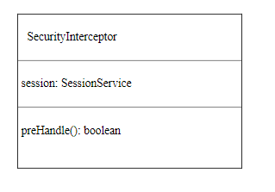

Trường

|  |  |  |
| --- | --- | --- |
| Tên | Kiểu | Mô Tả |
| session | SessionService | Service này cung cấp phương thức thao tác session |

Chi tiết

|  |  |  |  |
| --- | --- | --- | --- |
| Tên | Tham Số | Kiểu Trả Về | Mô Tả |
| preHandle() |  |  | Xem session đã có đăng nhập hay chưa, và kiểm tra vai trò của từng tài khoản đăng nhập |

### 5.1.6 Config

5.1.6.1 MailConfig

Config để sử dung Mailer Service

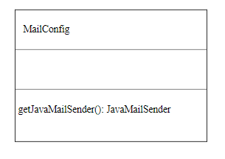

Chi tiết

|  |  |  |  |
| --- | --- | --- | --- |
| Tên | Tham Số | Kiểu Trả Về | Mô Tả |
| getJavaMailSender() |  |  | Gửi email bằng gmail đã được kích hoạt qua google |

5.1.6.2 SecurityConfig

Config này dùng để chặn địa chỉ url

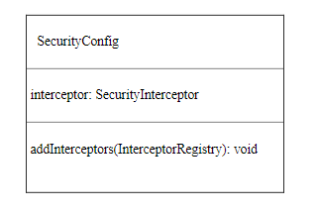

Trường

|  |  |  |
| --- | --- | --- |
| Tên | Kiểu | Mô Tả |
| interceptor | SecurityInterceptor | Interceptor này là thành phần để chắn yêu cầu đi đến 1 action nào đó trong Controller, và có thể đón yêu cầu đó để xử lí trước khi hoặc sau khi đến Controller |

Chi tiết

|  |  |  |  |
| --- | --- | --- | --- |
| Tên | Tham Số | Kiểu Trả Về | Mô Tả |
| addInterceptors  (InterceptorRegistry) | registry |  | Dùng để chặn địa chỉ url |

5.1.6.3 TilesConfig

Config này dùng cấu hình template

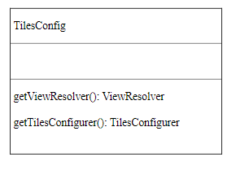

Chi tiết

|  |  |  |  |
| --- | --- | --- | --- |
| Tên | Tham Số | Kiểu Trả Về | Mô Tả |
| getViewResolver() |  |  | Dùng để nạp thư viện đã khai báo ở trong file pom.xml để thay thế resolver |
| getTilesConfigurer() |  |  | Khai báo file cấu hình layout |

# PHẦN 6: KIỂM THỬ - TESTING

|  |  |  |  |  |  |  |  |  |
| --- | --- | --- | --- | --- | --- | --- | --- | --- |
| **Testcase No** | **Test Items** | **Test Case Object** | **Actions** | **Input Data** | **Expected results** | **Test results** | **Date verified** | **Result** |
| 1 | Form quản lí khách hàng (Admin và Person đều sử dụng được) | Giao diện | 1. Nhấn vào button "Quản Lí Khách Hàng". |  | 1. Load tới trang "admin/qlkhachhang/index" thành công và hiển thị bảng danh sách khách hàng và bảng danh sách thùng rác. | 1. Load tới trang "admin/qlkhachhang/index" thành công và hiển thị bảng danh sách khách hàng và bảng danh sách thùng rác. | 25/11/2020 | **PASS** |
| 2 | Chức năng tìm kiếm | 1. Nhập tên khách hàng / tài khoản. 2. Nhấn Enter. | 1."kh1" 2."Nguyễn Hữu Phúc" 3. "Phuc@gmail.com" 4."kh7" | 1. Tìm kiếm thành công, hiển thị khách hàng có tên tài khoản "kh1". 2. Tìm kiếm thành công, hiển thị khách hàng có tên "Nguyễn Hữu Phúc" cần tìm. 3. Tìm kiếm thành công, hiển thị khách hàng có email "Phuc@gmail.com".  4. Tìm kiếm thất bại, hiển thị dòng chữ không có dữ liệu. | 1. Tìm kiếm thành công, hiển thị khách hàng có tên tài khoản "kh1". 2. Tìm kiếm thành công, hiển thị khách hàng có tên "Nguyễn Hữu Phúc" cần tìm. 3. Tìm kiếm thành công, hiển thị khách hàng có email "Phuc@gmail.com".  4. Tìm kiếm thất bại, hiển thị dòng chữ không có dữ liệu. | 25/11/2020 | **PASS** |
| 3 | Chức năng reset trang | 1. Nhấn vào button "Page Reset". |  | 1. Load lại trang "admin/qlkhachhang/index". | 1. Load lại trang "admin/qlkhachhang/index". | 25/11/2020 | **PASS** |
| 4 | Chức năng edit | 1. Nhấn vào icon "edit" của khách hàng cần edit. |  | 1. Load tới trang có id khách hàng cần edit và Load dữ liệu khách hàng thành công lên Form "QUẢN LÍ KHÁCH HÀNG". | 1. Load tới trang có id khách hàng cần edit và Load dữ liệu khách hàng thành công lên Form "QUẢN LÍ KHÁCH HÀNG". | 25/11/2020 | **PASS** |
| 5 | Chức năng update | 1. Nhấn vào icon "edit" của khách hàng cần edit 2. Nhập dữ liệu cần update vào | 1."nhan@gmail.com" 2."nhan@gmail" 3."null" 4."1654" | 1. Sửa thành công hiện thông báo đã cập nhập thành công, dữ liệu "Ba@gmail.com" đổi thành "nhan@gmail.com". 2. Sửa thất bại hiện thông báo "Vui lòng khớp với định dạng yêu cầu". 3. Hiện thông báo "Vui lòng điền vào ô này". 4. Sửa thất bại hiện thông báo "Vui lòng khớp với định dạng yêu cầu". | 1. Sửa thành công hiện thông báo đã cập nhật thành công, dữ liệu "Ba@gmail.com" đổi thành "nhan@gmail.com". 2. Sửa thất bại hiện thông báo "Vui lòng khớp với định dạng yêu cầu".  3. Hiện thông báo "Vui lòng điền vào ô này" 4. Sửa thành công hiện thông báo đã cập nhật thành công, dữ liệu "0123456789 " đổi thành "1654" . | 25/11/2020 | **FAIL (sai trường hợp 4)** |
| 6 | Chức năng delete | 1. Nhấn vào icon "delete" của id khách hàng cần delete. 2. Nhấn nút xóa để xóa / nút hủy để quay lại. |  | 1. Hiện bảng thông báo bạn có chắc chắn muốn xóa. Sau khi nhấn xóa, dữ liệu khách hàng có id cần xóa sẽ chuyển vào danh sách thùng rác. 2. Hiện bảng thông báo bạn có chắc chắn muốn xóa. Sau khi nhấn hủy thì tắt bảng thông báo. | 1. Hiện bảng thông báo bạn có chắc chắn muốn xóa. Sau khi xóa dữ liệu khách hàng có id cần xóa sẽ chuyển vào danh sách thùng rác. 2. Hiện bảng thông báo bạn có chắc chắn muốn xóa. Sau khi hủy tắt bảng thông báo. | 25/11/2020 | **PASS** |
| 7 | Chức năng see detail | 1. Nhấn vào icon "See Detail " của id khách hàng cần see detail. 2. Nhấn vào nút "Trở lại". |  | 1. Load tới trang có id khách hàng cần xem chi tiết. 2. Quay lại trang "admin/qlkhachhang/index". | 1. Load tới trang có id khách hàng cần xem chi tiết. 2. Quay lại trang "admin/qlkhachhang/index" | 25/11/2020 | **PASS** |
| 8 | Chức năng thùng rác | 1. Nhấn vào tab "Thùng Rác". 2. Nhấn vào icon "Trash" / icon "Recover". |  | 1. Nhấn icon "Trash" hiện bảng thông báo bạn có chắc chắn muốn xóa. Nhấn xóa hiện bảng thông báo xóa thành công và dữ liệu có id cần xóa sẽ mất. 2. Nhấn icon "Recover" hiện thông báo khôi phục thành công, dữ liệu có id cần khôi phục sẽ mất trong danh sách thùng rác và hiển thị trong danh sách khách hàng. | 1. Nhấn icon "Trash" hiện bảng thông báo bạn có chắc chắn muốn xóa. Nhấn xóa hiện bảng thông báo xóa thành công và dữ liệu có id cần xóa sẽ mất. 2. Nhấn icon "Recover" hiện thông báo khôi phục thành công, dữ liệu có id cần khôi phục sẽ mất trong danh sách thùng rác và hiển thị trong danh sách khách hàng. | 25/11/2020 | **PASS** |
| 9 | Chức năng phân trang | 1. Nhấn vào nút "phân trang" |  | 1.Nhấn vào nút Page 2 trang sẽ chuyển sang trang thứ 2. 2.Nhấn nút vào nút Page next sẽ chuyển sang trang tiếp theo. 3.Nhấn vào nút last sẽ chuyển sang trang cuối cùng. 4.Nhấn vào nút Previous sẽ lùi lại một trang 5.Nhấn vào nút First sẽ quay lại trang đầu tiên | 1.Nhấn vào nút Page 2 trang sẽ chuyển sang trang thứ 2 2.Nhấn nút vào nút Page next sẽ chuyển sang trang tiếp theo 3.Nhấn vào nút last sẽ chuyển sang trang cuối cùng 4.Nhấn vào nút Previous sẽ lùi lại một trang 5.Nhấn vào nút First sẽ quay lại trang đầu tiên | 25/11/2020 | **PASS** |
| 10 | Form Quản Lý Nhân Viên(Chỉ Admin sử dụng được) | Giao diện | 1. Nhấn vào nút "Quản lý nhân viên" |  | 1. Load tới trang thành công, hiển thị form Quản lý nhân viên | 1. Load tới trang thành công, hiển thị form Quản lý nhân viên | 25/11/2020 | **PASS** |
| 11 | chức năng Tìm kiếm | 1. Nhập tên tài khoản/nhân viên 2.nhấn Enter | 1."nv1"  2."huy@fpt.vn" 3."Quảng Ngãi" 4."Nguyễn Duy Phương" 5."Nam" | 1. hiển thị thành công nv1 2.hiển thị thành công nhân viên có địa chỉ email huy@fpt.vn 3.hiển thị thành công nhân viên có địa chỉ "Quảng Ngãi" 4.hiển thị thành công nhân viên có tên là "Nguyễn Duy Phương" | 1. hiển thị thành công nv1 2.hiển thị thành công huy@fpt.vn hiển thị thành công nhân viên có địa chỉ "Quảng Ngãi" 3.hiển thị thành công nhân viên có địa chỉ "Quảng Ngãi" 4.hiển thị thành công nhân viên có tên là "Nguyễn Duy Phương" | 25/11/2020 | **PASS** |
| 12 | Chức năng Edit | 1.nhấn vào icon khách hàng cần "edit" |  | 1.load tới trang có Id cần edit và hiển thị thành công dữ liệu có Id nhân viên cần edit | 1.load tới trang có Id cần edit và hiển thị thành công dữ liệu có Id nhân viên cần edit | 25/11/2020 | **PASS** |
| 13 | Chức năng UPDATE | 1.nhấn vào icon nhân viên cần "Edit" 2.Nhập dữ liệu cần update vào | 1."Trần Minh Hòa" 2."Person" 3."nv12" 4."null" 5."1234" 6."hau@" | 1.Sửa thành công vàư hiện thông báo đã cập nhập thành công , dữ liệu Trần Minh Hiếu đổi thành Trần Minh Hòa 2.Sửa thành công và hiện thông báo đã cập nhập thành công từ dữ liệu Admin thành Person của nv3 3.Sửa thất bại và hiển thị thông báo "Tài khoản không tồn tại" 4.Để trống dữ liệu Email và hiển thị thông báo "Vui lòng điền vào trường này" 5.Sửa thất bại và hiển thị thông báo "Vui lòng khớp với định dạng yêu cầu " 6. Hiển thị thông báo "Vui lòng điền đúng với định dạng được yêu cầu" | 1. Sửa thành công vàư hiện thông báo đã cập nhập thành công , dữ liệu Trần Minh Hiếu đổi thành Trần Minh Hòa 2. Sửa thành công và hiện thông báo đã cập nhập thành công từ dữ liệu Admin thành Person của nv3 3. Sửa thất bại và hiển thị thông báo "Tài khoản không tồn tại" 4. Để trống dữ liệu Email và hiển thị thông báo "Vui lòng điền vào trường này" 5. Sửa thành công và hiện thông báo "Cập nhập thành công" dữ liệu 092165418 thành 1234  6. Hiển thị thông báo "Vui lòng điền đúng với định dạng được yêu cầu" | 25/11/2020 | **FALL (Sai trường hợp thứ 5)** |
| 14 | Chức năng See Detail | 1.nhấn vào icon nhân viên cần "See Detail" 2.nhấn nút trở lại trong form See Detail |  | 1.Chuyển tới trang chi tiết nhân viên cần xem 2.Quay trở lại trang Quản Lý Nhân Viên | 1.Chuyển tới trang chi tiết nhân viên cần xem 2.Quay trở lại trang Quản Lý Nhân Viên | 25/11/2020 | **PASS** |
| 15 | Chức năng Thêm mới nhân viên | 1. Nhấn vào nút "Thêm mới nhân viên " 2. Nhập dữ liệu thông tin nhân viên cần thêm 3.Nhấn nút Create | 1."nv6"/"minhhau@fpt"/"NguyenMinhHau"/ "0337071433"/"BinhDinh"/"01/02/2000" /"Person"/"a.jpg"/"hau123456" 2."nv6"/"minhhau@fpt"/"NguyenMinhHau"/ "0337071433"/"BinhDinh"/"01/02/2000" /"Person"/"a.jpg"/"null" 3."nv6"/"hau@"/"NguyenMinhHau"/ "0337071433"/"BinhDinh"/"01/02/2000" /"Person"/"a.jpg" 4.Null 5."nv6"/"minhhau@fpt"/"NguyenMinhHau"/ "123"/"BinhDinh"/"01/02/2000" /"Person"/"a.jpg"/"hau123456 | 1.Tạo thành công và hiển thị thông báo "Tạo mới thành công " 2.Hiển thị thông báo "Vui lòng điền vào trường này" 3.Hiển thị thông báo "Vui lòng khớp định dạng yêu cầu" 4.Hiển thị thông báo "Vui lòng điền vào trường này" 5.Hiển thông báo " Vui lòng khớp định dạng yêu cầu" | 1.Tạo thành công và hiển thị thông báo "Tạo mới thành công " 2.Hiển thị thông báo "Vui lòng điền vào trường này" 3.Hiển thị thông báo "Vui lòng khớp định dạng yêu cầu" 4.Hiển thị thông báo "Vui lòng điền vào trường này" 5.Tạo thành công và hiển thị thông báo "Tạo mới thành công " | 25/11/2020 | **FALL (Sai trường hợp thứ 5)** |
| 16 | Chức năng Phân trang | 1. Nhấn nút "phân trang" |  | 1.Nhấn vào nút Page 2 trang sẽ chuyển sang trang thứ 2 2.Nhấn nút vào nút Page next sẽ chuyển sang trang tiếp theo 3.Nhấn vào nút last sẽ chuyển sang trang cuối cùng 4.Nhấn vào nút Previous sẽ lùi lại một trang 5.Nhấn vào nút First sẽ quay lại trang đầu tiên | 1.Nhấn vào nút Page 2 trang sẽ chuyển sang trang thứ 2 2.Nhấn nút vào nút Page next sẽ chuyển sang trang tiếp theo 3.Nhấn vào nút last sẽ chuyển sang trang cuối cùng 4.Nhấn vào nút Previous sẽ lùi lại một trang 5.Nhấn vào nút First sẽ quay lại trang đầu tiên | 25/11/2020 | **PASS** |
| 17 | Chức năng Thùng rác | 1. Nhấn vào tab "Thùng Rác". 2. Nhấn vào icon "Trash" / icon "Recover" |  | 1. Nhấn icon "Trash" thì hiện bảng thông báo bạn có chắc chắn muốn xóa. Nhấn xóa hiện bảng thông báo xóa thành công và dữ liệu có id cần xóa sẽ mất. 2. Nhấn icon "Recover" hiện thông báo khôi phục thành công, dữ liệu có id cần khôi phục sẽ mất trong danh sách thùng rác và hiển thị trong danh sách khách hàng | 1. Nhấn icon "Trash" thì hiện bảng thông báo bạn có chắc chắn muốn xóa. Nhấn xóa hiện bảng thông báo xóa thành công và dữ liệu có id cần xóa sẽ mất. 2. Nhấn icon "Recover" hiện thông báo khôi phục thành công, dữ liệu có id cần khôi phục sẽ mất trong danh sách thùng rác và hiển thị trong danh sách khách hàng | 25/11/2020 | **PASS** |
| 18 | Chức năng Page Reset | 1. Nhấn vào nút "Page Reset" |  | 1. Load lại trang admin/qlnhanvien/index | 1. Load lại trang admin/qlnhanvien/index | 25/11/2020 | **PASS** |
| 19 | Form Quản Lý Loại Tour(Admin, Person đều sử dụng được) | Giao diện | 1. Nhấn vào nút "Quản lý Loại Tour" |  | Load tới trang "admin/qlloaitour/index" thành công và hiển thị bảng danh sách loại Tour | Load tới trang "admin/qlloaitour/index" thành công và hiển thị bảng danh sách loại Tour | 25/11/2020 | **PASS** |
| 20 | Chức năng Delete | 1.Nhấn vào icon Delete của LoạiTour có ID cần xóa 2.Nhấn vào nút Xóa/Hủy |  | 1.Hiển thị thông báo "Bạn có chắc muốn Xóa" và sau khi nhấn xóa dữ liệu . Nếu loại tour đang được sử dụng thì hiển thị thông báo " Không thể xóa Loại Tour này đang được sử dụng" .  2.Hiển thị thông báo "Bạn có chắc muốn Xóa" và sau khi nhấn xóa dữ liệu . Nếu loại tour không được sử dụng thì hiển thị thông báo "Xóa thành công" . 3.Hiển thị thông báo "Bạn có chắc muốn Xóa" và sau khi nhấn Hủy . Quay lại trang Loại Tour | 1.Hiển thị thông báo "Bạn có chắc muốn Xóa" và sau khi nhấn xóa dữ liệu . Nếu loại tour đang được sử dụng thì hiển thị thông báo " Không thể xóa Loại Tour này đang được sử dụng" .  2.Hiển thị thông báo "Bạn có chắc muốn Xóa" và sau khi nhấn xóa dữ liệu . Nếu loại tour không được sử dụng thì hiển thị thông báo "Xóa thành công" . 3.Hiển thị thông báo "Bạn có chắc muốn Xóa" và sau khi nhấn Hủy . Quay lại trang Loại Tour | 25/11/2020 | **PASS** |
| 21 | chức năng Page Reset | 1 nhấn vào nút "Page Reset" |  | 1.load lại trang admin/qlloaitour/index | 1.load lại trang admin/qlloaitour/index | 25/11/2020 | **PASS** |
| 22 | Chức năng Phân trang | 1. Nhấn nút "phân trang" |  | 1.Nhấn vào nút Page 2 trang sẽ chuyển sang trang thứ 2 2.Nhấn nút vào nút Page next sẽ chuyển sang trang tiếp theo 3.Nhấn vào nút last sẽ chuyển sang trang cuối cùng 4.Nhấn vào nút Previous sẽ lùi lại một trang 5.Nhấn vào nút First sẽ quay lại trang đầu tiên | 1.Nhấn vào nút Page 2 trang sẽ chuyển sang trang thứ 2 2.Nhấn nút vào nút Page next sẽ chuyển sang trang tiếp theo 3.Nhấn vào nút last sẽ chuyển sang trang cuối cùng 4.Nhấn vào nút Previous sẽ lùi lại một trang 5.Nhấn vào nút First sẽ quay lại trang đầu tiên | 25/11/2020 | **PASS** |
| 23 | Chức năng Edit | 1.nhấn vào icon loại Tour cần "edit" |  | 1.load tới trang có Id cần edit và hiển thị thành công dữ liệu có Id loại tour cần edit | 1.load tới trang có Id cần edit và hiển thị thành công dữ liệu có Id loại tour cần edit | 25/11/2020 | **PASS** |
| 24 | Chức năng UPDATE | 1.nhấn vào icon nhân viên cần "Edit" 2.Nhập dữ liệu cần update vào | 1."Tour giờ giờ chóttt" 2."LT07" 3."null" | 1.Hiển thị thông báo "Cập nhập Loại Tour Thành Công " 2.Hiển thị thông báo "Loại Tour này không tồn tại" 3.Hiển thị thông báo "Vui lòng điền vào trường này" | 1.Hiển thị thông báo "Cập nhập Loại Tour Thành Công " 2.Hiển thị thông báo "Loại Tour này không tồn tại" 3.Hiển thị thông báo "Vui lòng điền vào trường này | 25/11/2020 | **FALL** |
| 25 | Chức năng Save | Nhấn vào nút "Save" | 1."LT11" , "Tour giá cao " 2."LT11" , "null" 3."LT11" , "Tour giá cao " | 1.Hiển thị thông báo "Tạo mới Loại Tour thành công" 2.Hiển thị thông báo "Vui lòng điền vào trường này " 3.Hiển thị thông báo "Loại Tour này đã tồn tại" | 1.Hiển thị thông báo "Tạo mới Loại Tour thành công" 2.Hiển thị thông báo "Vui lòng điền vào trường này " 3.Hiển thị thông báo "Loại Tour này đã tồn tại" | 25/11/2020 | **PASS** |
| 26 | Form quản lí Tour(Admin, Person đều sử dụng được) | Giao diện | 1. Nhấn vào button "Quản Lí Tour". |  | 1. Load tới trang "admin/qltour/index" thành công và hiển thị bảng danh sách Tour và bảng danh sách thùng rác. | 1. Load tới trang "admin/qltour/index" thành công và hiển thị bảng danh sách Tour và bảng danh sách thùng rác. | 25/11/2020 | **PASS** |
| 27 | Chức năng thêm mới | 1. Nhấn vào nút "Thêm Mới Tour". 2. Nhập dữ liệu Tour cần thêm. 3. Nhấn nút "Save". | 1. null ( được bỏ trống: ảnh Tour, link Video, Phương Tiện, Giảm giá, Mô tả )  2. Cù lao, 10000000, cũ hành, 50, 03/12/2020, 04/12/2020, 0, Tour Giờ Chót, https://www.youtube.com/embed/PZgxsNaOdBA, 1.jpg, 2.jpg, 3.jpg, 4.jpg, Xe Khách, Phà, Máy Bay, 10. 3. Cù lao, 10000000, cũ hành, 50, 03/12/2020, 04/12/2020, 0, null , https://www.youtube.com/embed/PZgxsNaOdBA, 1.jpg, 2.jpg, 3.jpg, 4.jpg, Xe Khách, Phà, Máy Bay, 10. 4. Cù lao, 10000000, cũ hành, 50, 12/02/2020 , 04/12/2020, 0, Tour Miền Nam, https://www.youtube.com/embed/PZgxsNaOdBA, 1.jpg, 2.jpg, 3.jpg, 4.jpg, Xe Khách, Phà, Máy Bay, 10. 5. Cù lao, 10000000, cũ hành, 50, 12/02/2020 , 11/12/2020, 0, Tour Miền Nam, https://www.youtube.com/embed/PZgxsNaOdBA, 1.jpg, 2.jpg, 3.jpg, 4.jpg, Xe Khách, Phà, Máy Bay, 10. 6. Cù lao, 10000000, cũ hành, 50, 03/12/2020, 04/12/2020, 70, Tour Giờ Chót, https://www.youtube.com/embed/PZgxsNaOdBA, 1.jpg, 2.jpg, 3.jpg, 4.jpg, Xe Khách, Phà, Máy Bay, 10. | 1. Hiển thị thông báo "Vui lòng điền vào ô này". 2. Thêm mới thành công, hiển thị thông báo "Tạo thành công", dữ liệu được thêm hiển thị lên danh sách Tour. 3. Thêm mới thất bại, hiển thị thông báo "Tạo mới thất bại".  4. Thêm mới thất bại, hiển thị thông báo "Ngày đi > Hôm nay". 5. Thêm mới thất bại, hiển thị thông báo "Ngày Về > Ngày Đi". 6. Thêm mới thất bại, hiển thị thông báo "Không được > slk". | 1. Hiển thị thông báo "Vui lòng điền vào ô này". 2. Thêm mới thành công, hiển thị thông báo "Tạo thành công", dữ liệu được thêm hiển thị lên danh sách Tour. 3. Thêm mới thất bại, hiển thị thông báo "Tạo mới thất bại".  4. Thêm mới thất bại, hiển thị thông báo "Ngày đi > Hôm nay". 5. Thêm mới thất bại, hiển thị thông báo "Ngày Về > Ngày Đi". 6. Thêm mới thất bại, hiển thị thông báo "Không được > slk". | 25/11/2020 | **PASS** |
| 28 | Chức năng tìm kiếm | 1. Nhập tên Tour / lộ trình. 2. Nhấn Enter. | 1."Cù lao" 2."cũ hành " 3. "dalat" 4."10" 5. "Xích lô" | 1. Tìm kiếm thành công, hiển thị Tour có tên Tour "Cù lao". 2. Tìm kiếm thành công, hiển thị Tour có Nơi Khởi Hành "cũ hành". 3. Tìm kiếm thất bại, hiển thị dòng chữ không có dữ liệu.  4. Tìm kiếm thất bại, hiển thị dòng chữ không có dữ liệu. 5. Tìm kiếm thất bại, hiển thị dòng chữ không có dữ liệu. | 1. Tìm kiếm thành công, hiển thị Tour có tên Tour "Cù lao". 2. Tìm kiếm thành công, hiển thị Tour có Nơi Khởi Hành "cũ hành". 3. Tìm kiếm thất bại, hiển thị dòng chữ không có dữ liệu.  4. Tìm kiếm thành công, hiển thị Tour có Số Lượng Khách "10". 5. Tìm kiếm thành công, hiển thị Tour có Phương Tiện "Xích lô". | 25/11/2020 | **FAIL (sai trường hợp 4,5)** |
| 29 | Chức năng reset trang | 1. Nhấn vào button "Page Reset". |  | 1. Load lại trang "admin/qltour/index". | 1. Load lại trang "admin/qltour/index". | 25/11/2020 | **PASS** |
| 30 | Chức năng edit | 1. Nhấn vào icon "edit" của Tour cần edit. |  | 1. Load tới trang có id Tour cần edit và Load dữ liệu Tour thành công lên Form "QUẢN LÍ TOUR". | 1. Load tới trang có id Tour cần edit và Load dữ liệu Tour thành công lên Form "QUẢN LÍ TOUR". | 25/11/2020 | **PASS** |
| 31 | Chức năng update | 1. Nhấn vào icon "edit" của Tour cần edit. 2. Nhập dữ liệu cần update vào | 1. null ( được bỏ trống: ảnh Tour, link Video, Phương Tiện, Giảm giá, Mô tả )  2. 90000000 3. Cù lao, 10000000, cũ hành, 50, 03/12/2020, 04/12/2020, 0, null , https://www.youtube.com/embed/PZgxsNaOdBA, 1.jpg, 2.jpg, 3.jpg, 4.jpg, Xe Khách, Phà, Máy Bay, 10. 4. Cù lao, 10000000, cũ hành, 50, 12/02/2020 , 04/12/2020, 0, Tour Miền Nam, https://www.youtube.com/embed/PZgxsNaOdBA, 1.jpg, 2.jpg, 3.jpg, 4.jpg, Xe Khách, Phà, Máy Bay, 10. 5. Cù lao, 10000000, cũ hành, 50, 12/02/2020 , 11/12/2020, 0, Tour Miền Nam, https://www.youtube.com/embed/PZgxsNaOdBA, 1.jpg, 2.jpg, 3.jpg, 4.jpg, Xe Khách, Phà, Máy Bay, 10. 6. Cù lao, 10000000, cũ hành, 50, 03/12/2020, 04/12/2020, 70, Tour Giờ Chót, https://www.youtube.com/embed/PZgxsNaOdBA, 1.jpg, 2.jpg, 3.jpg, 4.jpg, Xe Khách, Phà, Máy Bay, 10. | 1. Hiển thị thông báo "Vui lòng điền vào ô này". 2. Sửa thành công, hiển thị thông báo "Cập nhật thành công", dữ liệu giá Tour "10000000" đổi thành "90000000". 3. Sửa thất bại, hiển thị thông báo "Cập nhập thất bại".  4. Sửa thất bại, hiển thị thông báo "Ngày đi > Hôm nay". 5. Sửa thất bại, hiển thị thông báo "Ngày Về > Ngày Đi". 6. Sửa thất bại, hiển thị thông báo "Không được > slk". | 1. Hiển thị thông báo "Vui lòng điền vào ô này". 2. Sửa thành công, hiển thị thông báo "Cập nhật thành công", dữ liệu giá Tour "10000000" đổi thành "90000000". 3. Sửa thất bại, hiển thị thông báo "Cập nhập thất bại".  4. Sửa thất bại, hiển thị thông báo "Ngày đi > Hôm nay". 5. Sửa thất bại, hiển thị thông báo "Ngày Về > Ngày Đi". 6. Sửa thất bại, hiển thị thông báo "Không được > slk". | 25/11/2020 | | **PASS** |
| 32 | Chức năng see detail | 1. Nhấn vào icon "See Detail " của id Tour cần see detail. 2. Nhấn vào nút "Trở lại". |  | 1. Load tới trang có id Tour cần xem chi tiết. 2. Quay lại trang "admin/qltour/index". | 1. Load tới trang có id Tour cần xem chi tiết. 2. Quay lại trang "admin/qltour/index". | 25/11/2020 | **PASS** |
| 33 | Chức năng delete | 1. Nhấn vào icon "delete" của id Tour cần delete. 2. Nhấn nút xóa để xóa / nút hủy để quay lại. |  | 1. Hiện bảng thông báo bạn có chắc chắn muốn xóa. Sau khi nhấn xóa, dữ liệu Tour có id cần xóa sẽ chuyển vào danh sách thùng rác. 2. Hiện bảng thông báo bạn có chắc chắn muốn xóa. Sau khi nhấn hủy thì tắt bảng thông báo. | 1. Hiện bảng thông báo bạn có chắc chắn muốn xóa. Sau khi nhấn xóa, dữ liệu Tour có id cần xóa sẽ chuyển vào danh sách thùng rác. 2. Hiện bảng thông báo bạn có chắc chắn muốn xóa. Sau khi nhấn hủy thì tắt bảng thông báo. | 25/11/2020 | **PASS** |
| 34 | Chức năng thùng rác | 1. Nhấn vào tab "Thùng Rác". 2. Nhấn vào icon "Trash" / icon "Recover". |  | 1. Nhấn icon "Trash" hiện bảng thông báo bạn có chắc chắn muốn xóa. Nhấn xóa hiện bảng thông báo xóa thành công và dữ liệu Tour có id cần xóa sẽ mất. 2. Nhấn icon "Recover" hiện thông báo khôi phục thành công, dữ liệu Tour có id cần khôi phục sẽ mất trong danh sách thùng rác và hiển thị trong danh sách Tour. | 1. Nhấn icon "Trash" hiện bảng thông báo bạn có chắc chắn muốn xóa. Nhấn xóa hiện bảng thông báo xóa thành công và dữ liệu Tour có id cần xóa sẽ mất. 2. Nhấn icon "Recover" hiện thông báo khôi phục thành công, dữ liệu Tour có id cần khôi phục sẽ mất trong danh sách thùng rác và hiển thị trong danh sách Tour. | 25/11/2020 | **PASS** |
| 35 | Chức năng phân trang | 1. Nhấn vào nút "phân trang" |  | 1.Nhấn vào nút Page 2 trang sẽ chuyển sang trang thứ 2. 2.Nhấn nút vào nút Page next sẽ chuyển sang trang tiếp theo. 3.Nhấn vào nút last sẽ chuyển sang trang cuối cùng. 4.Nhấn vào nút Previous sẽ lùi lại một trang 5.Nhấn vào nút First sẽ quay lại trang đầu tiên | 1.Nhấn vào nút Page 2 trang sẽ chuyển sang trang thứ 2 2.Nhấn nút vào nút Page next sẽ chuyển sang trang tiếp theo 3.Nhấn vào nút last sẽ chuyển sang trang cuối cùng 4.Nhấn vào nút Previous sẽ lùi lại một trang 5.Nhấn vào nút First sẽ quay lại trang đầu tiên | 25/11/2020 | **PASS** |
| 36 | Form Quản Lý Thống kê | Giao diện | 1. Nhấn vào nút "Quản lý Thống kê" |  | Load tới trang "admin/thongke/index" thành công và hiển thị bảng danh sách thống kê | Load tới trang "admin/thongke/index" thành công và hiển thị bảng danh sách thống kê r | 25/11/2020 | **PASS** |
| 37 | Chức năng xem Tổng doanh số | 1.nhấn vào nút tổng doanh số  2. Nhấn vào tab bảng số liệu / biểu đồ/nút quay lại |  | 1. chọn tab biểu đồ hiện thị dữ liệu biểu đồ 2.chọn tab bảng số liệu hiện thị dữ liệu biểu đồ 3.chọn nút "trở lại" trở lại trang Báo cáo doanh số | 1. chọn tab biểu đồ hiện thị dữ liệu biểu đồ 2.chọn tab bảng số liệu hiện thị dữ liệu biểu đồ 3.chọn nút "trở lại" trở lại trang Báo cáo doanh số | 25/11/2020 | **PASS** |
| 38 | Chức năng xem Doanh số theo năm | 1.nhấn vào nút doanh số theo năm 2. Nhấn vào tab bảng số liệu / biểu đồ/nút quay lại |  | 1. chọn tab biểu đồ hiện thị dữ liệu biểu đồ 2.chọn tab bảng số liệu hiện thị dữ liệu biểu đồ 3.chọn nút "trở lại" trở lại trang Báo cáo doanh số | 1. chọn tab biểu đồ hiện thị dữ liệu biểu đồ 2.chọn tab bảng số liệu hiện thị dữ liệu biểu đồ 3.chọn nút "trở lại" trở lại trang Báo cáo doanh số | 25/11/2020 | **PASS** |
| 39 | Chức năng xem Khách hàng thân thiết | 1.nhấn vào nút khách hàng thân thiết 2. Nhấn vào tab bảng số liệu / biểu đồ/nút quay lại |  | 1. chọn tab biểu đồ hiện thị dữ liệu biểu đồ 2.chọn tab bảng số liệu hiện thị dữ liệu biểu đồ 3.chọn nút "trở lại" trở lại trang Báo cáo doanh số | 1. chọn tab biểu đồ hiện thị dữ liệu biểu đồ 2.chọn tab bảng số liệu hiện thị dữ liệu biểu đồ 3.chọn nút "trở lại" trở lại trang Báo cáo doanh số | 25/11/2020 | **PASS** |
| 40 | Chức năng xem thống kê theo loại Tour | 1.nhấn vào nút thống kê theo loại Tour 2. Nhấn vào tab bảng số liệu / biểu đồ/nút quay lại |  | 1. chọn tab biểu đồ hiện thị dữ liệu biểu đồ 2.chọn tab bảng số liệu hiện thị dữ liệu biểu đồ 3.chọn nút "trở lại" trở lại trang Báo cáo doanh số | 1. chọn tab biểu đồ hiện thị dữ liệu biểu đồ 2.chọn tab bảng số liệu hiện thị dữ liệu biểu đồ 3.chọn nút "trở lại" trở lại trang Báo cáo doanh số | 25/11/2020 | **PASS** |
| 41 | Chức năng xem các Tour đã hủy | 1.nhấn vào nút Tour đã hủy 2. Nhấn vào tab bảng số liệu / biểu đồ/nút quay lại |  | 1. chọn tab biểu đồ hiện thị dữ liệu biểu đồ 2.chọn tab bảng số liệu hiện thị dữ liệu biểu đồ 3.chọn nút "trở lại" trở lại trang Báo cáo doanh số | 1. chọn tab biểu đồ hiện thị dữ liệu biểu đồ 2.chọn tab bảng số liệu hiện thị dữ liệu biểu đồ 3.chọn nút "trở lại" trở lại trang Báo cáo doanh số | 25/11/2020 | **PASS** |
| 42 | Chức năng xem Doanh thu theo tháng | 1.nhấn vào nút Doanh thu theo tháng 2. Nhấn vào tab bảng số liệu / biểu đồ/nút quay lại |  | 1. chọn tab biểu đồ hiện thị dữ liệu biểu đồ 2.chọn tab bảng số liệu hiện thị dữ liệu biểu đồ 3.chọn nút "trở lại" trở lại trang Báo cáo doanh số | 1. chọn tab biểu đồ hiện thị dữ liệu biểu đồ 2.chọn tab bảng số liệu hiện thị dữ liệu biểu đồ 3.chọn nút "trở lại" trở lại trang Báo cáo doanh số | 25/11/2020 | **PASS** |
| 43 | Chức năng xem Top Nhân viên chăm chỉ | 1.nhấn vào nút Top Nhân viên chăm chỉ 2. Nhấn vào tab bảng số liệu / biểu đồ/nút quay lại |  | 1. chọn tab biểu đồ hiện thị dữ liệu biểu đồ 2.chọn tab bảng số liệu hiện thị dữ liệu biểu đồ 3.chọn nút "trở lại" trở lại trang Báo cáo doanh số | 1. chọn tab biểu đồ hiện thị dữ liệu biểu đồ 2.chọn tab bảng số liệu hiện thị dữ liệu biểu đồ 3.chọn nút "trở lại" trở lại trang Báo cáo doanh số | 25/11/2020 | **PASS** |
| 44 | Chức năng xem thống kê theo Tour | 1.nhấn vào nút thống kê theo Tour 2. Nhấn vào tab bảng số liệu / biểu đồ/nút quay lại |  | 1. chọn tab biểu đồ hiện thị dữ liệu biểu đồ 2.chọn tab bảng số liệu hiện thị dữ liệu biểu đồ 3.chọn nút "trở lại" trở lại trang Báo cáo doanh số | 1. chọn tab biểu đồ hiện thị dữ liệu biểu đồ 2.chọn tab bảng số liệu hiện thị dữ liệu biểu đồ 3.chọn nút "trở lại" trở lại trang Báo cáo doanh số | 25/11/2020 | **PASS** |
| 45 | Form Login | Login với quyền Admin | 1.Chạy Login 2.Điền User Pass nhấn nút Login | 1."null" 2."nv1","hieu123" 3."nv1","null" 4."nv1","a' 5."aaaa","hau123" | 1.Hiển thị thông báo "vui lòng điền vào trường này" 2.Hiển thị thông báo "Đăng nhập thành công ", hiện thanh công cụ quản lí (QL. Khách Hàng,QL. Nhân Viên, QL. Loại Tour, QL. Tour, QL.Đơn Tour, QL. Thống Kê) 3.Hiển thị thông báo "vui lòng điền vào trường này" 4.Hiển thị thông báp "Sai mật khẩu" 5.Sai tên đăng nhập | 1.Hiển thị thông báo "vui lòng điền vào trường này" 2.Hiển thị thông báo "Đăng nhập thành công ", hiện thanh công cụ quản lí (QL. Khách Hàng,QL. Nhân Viên, QL. Loại Tour, QL. Tour, QL.Đơn Tour, QL. Thống Kê) 3.Hiển thị thông báo "vui lòng điền vào trường này" 4.Hiển thị thông báp "Sai mật khẩu" 5.Sai tên đăng nhập | 25/11/2020 | **PASS** |
| 46 | Login với quyền Person | 1.Chạy Login 2.Điền User Pass nhấn nút Login | 1."null" 2."nv7","nhanvien123" 3."nv7","null" 4."nv7","a' 5."null","nhavien123" | 1.Hiển thị thông báo "vui lòng điền vào trường này" 2.Hiển thị thông báo "Đăng nhập thành công ". Hiện thỉ thanh công cụ quản lí (QL. Khách Hàng, QL. Loại Tour, QL. Tour, QL.Đơn Tour. 3.Hiển thị thông báo "vui lòng điền vào trường này" 4.Hiển thị thông báp "Sai mật khẩu" 5.Sai tên đăng nhập | 1.Hiển thị thông báo "vui lòng điền vào trường này" 2.Hiển thị thông báo "Đăng nhập thành công ". Hiện thỉ thanh công cụ quản lí (QL. Khách Hàng, QL. Loại Tour, QL. Tour, QL.Đơn Tour. 3.Hiển thị thông báo "vui lòng điền vào trường này" 4.Hiển thị thông báp "Sai mật khẩu" 5.Sai tên đăng nhập | 25/11/2020 | **PASS** |
| 47 | Login với quyền Khách hàng | 1.Chạy Login 2.Điền User Pass nhấn nút Login | 1."null" 2."kh1","phuc123" 3."kh1","null" 4."kh1","a' 5."null","phuc123" | 1.Hiển thị thông báo "vui lòng điền vào trường này" 2.Hiển thị thông báo "Đăng nhập thành công " 3.Hiển thị thông báo "vui lòng điền vào trường này" 4.Hiển thị thông báp "Sai mật khẩu" 5.Sai tên đăng nhập | 1.Hiển thị thông báo "vui lòng điền vào trường này" 2.Hiển thị thông báo "Đăng nhập thành công " 3.Hiển thị thông báo "vui lòng điền vào trường này" 4.Hiển thị thông báp "Sai mật khẩu" | 25/11/2020 | **PASS** |
| 48 | Form Quên Mật Khẩu | Chức năng lấy lại mật khẩu | 1.Nhấn quên mật khẩu 2.Điền User Name , Email nhấn nút Lấy mật khẩu | 1."null" 2.'nv5","hau@fpt.vn" 3.'nv","hau@fpt.vn" 4.'nv5","hau@" | 1.Hiển thị thông báo vui lòng điền vào trường này 2.Hiển thị thông báo "Mật khẩu của bạn đã được gửi qua email' 3.Hiển thị thông báo "Không tìm thấy tài khoản" 4.Hiển thị thông báo "Vui lòng nhập đúng định dạng" | 1.Hiển thị thông báo vui lòng điền vào trường này 2.Hiển thị thông báo "Mật khẩu của bạn đã được gửi qua email' 3.Hiển thị thông báo "Không tìm thấy tài khoản" 4.Hiển thị thông báo "Vui lòng nhập đúng định dạng" | 25/11/2020 | **PASS** |
| 49 | Form Đổi Mật Khẩu | Chức năng đổi mật khẩu | 1.Nhấn đổi mật khẩu 2. Nhập Password cần sửa đổi và nhập lại Password xác nhận lần nũa3. 3. Nhấn nút "ĐỔI MẬT KHẨU". | 1."789", "789" 2. "1", "5" 3. "null" 4. "nv5", "*", "2", "2" | 1. Đổi thành công, hiện thông báo "Đổi mật khẩu thành công". 2. Đổi thất bại, hiện thông báo "Mật khẩu xác nhận không đúng". 3. Đổi thất bại, hiện thông báo "Vui lòng điền vào ô này ". 4. Đổi thất bại, hiện thông báo "Không Tìm Thấy Tài Khoản Này". |  | 25/11/2020 | **PASS** |
| 50 | Form Yêu Thích | Lưu các Tour của mình thích | 1. Nhấn vào icon trái tim ở Tour mình muốn lưu |  | 1. Hiển thị số Tour mình đã lưu trên đầu trang. 2. Nếu đã có Tour đó rồi thì hiển thị thông báo "Đã Yêu Thích Tour Này Rồi". |  | 25/11/2020 | **PASS** |
| 51 | Quản lí Tour mình đã yêu thích | 1. Nhấn vào button "Yêu Thích" ở đầu trang để xem Tour đã lưu. 2. Nhấn vào icon delete của Tour cần xóa. 3. Nhấn vào button "Clean" để xóa tất cả. |  | 1. Load tới trang cart/index thành công, hiển thị danh sách Tour đã yêu thích. 2. Xóa thành công, Tour nhấn icon xóa sẽ mất khỏi danh sách. 3. Xóa tất cả thành công, tất cả Tour trong danh sách bị xóa sạch. |  | 25/11/2020 | **PASS** |
| 52 | Form Đăng Ký | Tạo tài khoản cho khách hàng | 1.Nhấn vào nút đăng ký 2.Nhập thông tin dữ liệu  3.Nhấn Đăng Ký | 1."Null" 2."Nguyễn văn An","09/09/2001","0337071333","Quảng Bình","215486433","an123@gmail.com","an123","123456","an.jpg" 3."Nguyễn văn An","09/09/2001","0337071333","Quảng Bình","215486433","an123","an123","123456","an.jpg 4."Nguyễn văn An","09/09/2001","0337071333","Quảng Bình","215486433","an123@gmail.com","an123","null","an.jpg 5."Nguyễn văn An","09/09/2001","0337071333","Quảng Bình","215486433","an123@gmail.com","null","123456","an.jpg | 1.Hiển thị thông báo "Vui lòng điền vào trường hợp này" 2.Hiển thị thông báo "Đăng ký thành công. Vui lòng kích hoạt qua email!" 3.Hiển thị thông báo "Sai định dạng email vui lòng nhập lại" 4.Hiển thị thông báo "Vui lòng điền vào trường này" 5.Hiển thị thông báo "Vui lòng điền vào trường này" | 1.Hiện thị trang lỗi Error Page 2.Hiển thị thông báo "Đăng ký thành công. Vui lòng kích hoạt qua email!" 3.Hiển thị thông báo "Sai định dạng email vui lòng nhập lại" 4.Hiển thị thông báo "Vui lòng điền vào trường này" 5.Hiển thị thông báo "Vui lòng điền vào trường này" | 25/11/2020 | **FALL (Fail trường hợp 1)** |
| 53 | Form Cập Nhật Tài Khoản | Giao diện | 1.Nhấn vào nút cập nhật tài khoản 2.Nhập thông tin cần update 3.Nhấn nút UPDATE | 1."Null" 2."Phạm Văn An", "09/09/2000","Bình Định","033707123","vuilahat@gmail.com","123456","a.jpg" 3."Phạm Văn An", "09/09/2000","Bình Định","033707123","vuilahat@gmail.com","123456","null" | 1.Cập nhật thất bại , hiển thị thông báo "Vui lòng điền vào trường này" 2.Hiển thị thông báo "Câp nhật tài khoản thành công " 3.Hiển thị thông báo "Câp nhật tài khoản thành công " | 1.Cập nhật thất bại , hiển thị thông báo "Vui lòng điền vào trường này" 2.Hiển thị thông báo "Câp nhật tài khoản thành công " 3.Hiển thị thông báo "Câp nhật tài khoản thành công " | 25/11/2020 | **PASS** |
| 54 | Form Trang chủ | Giao diện | 1.nhập địa chỉ trang Home  2.Nhấn Enter |  | 1.Load tới trang "home/index" thành công và hiển thị dữ liệu của trang index 2.Hiển thị tất cả các Tour du Lịch Toàn Quốc nhập từ Quản Lý Tour giới hạn 8  3.Hiển thị tất cả các Tour du lịch giảm giá đã nhập từ quản lý Tour giới hạn 4 4.Không có Tour du lịch giảm giá sẽ xuất hiện thông báo "TẠM THỜI KHÔNG CÓ GIẢM GIÁ, XIN LỖI VÌ SỰ BẤT TIỆN NÀY" | 1.Load tới trang "home/index" thành công và hiển thị dữ liệu của trang index 2.Hiển thị tất cả các Tour du Lịch Toàn Quốc nhập từ Quản Lý Tour giới hạn 8 3.Hiển thị tất cả các Tour du lịch giảm giá đã nhập từ quản lý Tour giới hạn 4 4.Không có Tour du lịch giảm giá sẽ xuất hiện thông báo "TẠM THỜI KHÔNG CÓ GIẢM GIÁ, XIN LỖI VÌ SỰ BẤT TIỆN NÀY" | 25/11/2020 | **PASS** |
| 55 | Chức năng Tìm Kiếm | 1.Điền dữ liệu vào ô tìm kiếm  2.sau đó nhấn nút tìm kiếm | 1."Quy Nhơn" 2."a" 3."aaaaaaaaaa" 4."Null" | 1.Hiển thị thành công dữ liệu Tour Quy Nhơn  2.Hiển thị thành công Tour có chữ a 3.Hiển thị thông báo "TẠM THỜI KHÔNG CÓ TOUR, XIN LỖI VÌ SỰ BẤT TIỆN NÀY " 4.Hiển thị tất cả các Tour | 1.Hiển thị thành công dữ liệu Tour Quy Nhơn  2.Hiển thị thành công Tour có chữ a 3.Hiển thị thông báo "TẠM THỜI KHÔNG CÓ TOUR, XIN LỖI VÌ SỰ BẤT TIỆN NÀY " 4.Hiển thị tất cả các Tour | 25/11/2020 | **PASS** |
| 56 | Chức năng Phân trang | 1. Nhấn nút "phân trang" |  | 1.Nhấn vào nút Page 2 trang sẽ chuyển sang trang thứ 2 2.Nhấn nút vào nút Page next sẽ chuyển sang trang tiếp theo 3.Nhấn vào nút last sẽ chuyển sang trang cuối cùng 4.Nhấn vào nút Previous sẽ lùi lại một trang 5.Nhấn vào nút First sẽ quay lại trang đầu tiên | 1.Nhấn vào nút Page 2 trang sẽ chuyển sang trang thứ 2 2.Nhấn nút vào nút Page next sẽ chuyển sang trang tiếp theo 3.Nhấn vào nút last sẽ chuyển sang trang cuối cùng 4.Nhấn vào nút Previous sẽ lùi lại một trang 5.Nhấn vào nút First sẽ quay lại trang đầu tiên | 25/11/2020 | **PASS** |
| 57 | Lọc Tour | 1. Nhấn vào Tour cần lọc |  | 1.Hiển thị tất cả các loại Tour từ Quản Lý loại Tour sang menu ở trang Home 2.Nhấn vào loại Tour Miền Nam hiển thị tất cả Tour thuộc loại Tour Miền Nam | 1.Hiển thị tất cả các loại Tour từ Quản Lý Loại Tour sang loại Tour 2.Nhấn vào Tour Miền Nam hiển thị tất cả Tour miền Nam | 25/11/2020 | **PASS** |
| 58 | Đặt Tour | 1. Nhấn vào Tour cần đặt Tour |  | 1. Hiển thị trang đặt Tour, chi tiết dữ liệu Tour mình đã đặt và Form nhập đặt Tour | 1. Hiển thị trang đặt Tour, chi tiết dữ liệu Tour mình đã đặt và Form nhập đặt Tour | 25/11/2020 | **Pass** |
| 59 | Đăng Xuất | 1. Nhấn vào nút Đăng Xuất |  | 1. Thoát tài khoản đang đăng nhập hiện tại | 1. Thoát tài khoản đang đăng nhập hiện tại | 25/11/2020 | **Pass** |
| 60 | Chức năng xem chi tiết Tour | 1. Nhấn vào Tour cần xem |  | 1. Hiển thị trang chi tiết Tour cần xem | 1. Hiển thị trang chi tiết Tour cần xem | 25/11/2020 | **PASS** |
| 61 | Form Đặt Tour | Chức năng đặt Tour | 1.Nhấn vào nút Đặt Tour  2.Điền dữ liệu cần nhập 3. Hoàn tất đặt Tour | 1."Null" 2."1"."rất đẹp" 3."1","null" 4,"100" | 1.Hiển thị thông báo "bạn cần điền vào trường này" 2.Hiển thị thông báo "Hoàn tất đặt Tour" 3.Hiển thị thông báo "Hoàn tất đặt Tour" 4.Hiển thị thông báo "Quá Số Lượng Khách, Tour chỉ còn trống cho 13 người" | 1.Hiển thị thông báo "bạn cần điền vào trường này" 2.Hiển thị thông báo "Hoàn tất đặt Tour" 3.Hiển thị thông báo "Hoàn tất đặt Tour" 4.Hiển thị thông báo "Quá Số Lượng Khách, Tour chỉ còn trống cho 13 người" | 25/11/2020 | **PASS** |
| 62 | Form Chi Tiết Hóa Đơn Tour đã đặt | Chức năng thêm du khách | 1. Nhập thông tin Du Khách cần thêm 2. Nhấn button "Save" | 1. "null" 2."Tú", "516511561", "064625898", "Nam" | 1. Thêm mới thất bại hiện thông báo "Vui lòng điền vào ô này". 2. Thêm mới thành công, hiện thông báo "Thêm mới thành công", dữ liệu du khách mới thêm hiển thị lên bảng danh sách | 1. Thêm mới thất bại hiện thông báo "Vui lòng điền vào ô này". 2. Thêm mới thành công, hiện thông báo "Thêm mới thành công", dữ liệu du khách mới thêm hiển thị lên bảng danh sách | 25/11/2020 | **PASS** |
| 63 | Chức năng sửa thông tin du khách | 1. Nhập thông tin Du Khách cần sửa 2. Nhấn button "Update" | 1."Tú", "516511561", "064625898", "Nữ"  2. "null" | 1. Sửa thành công hiện thông báo "Cập nhật thành công", dữ liệu du khách giới tính "Nam" thành "Nữ". 2. Sửa mới thất bại hiện thông báo "Vui lòng điền vào ô này". | 1. Sửa thành công hiện thông báo "Cập nhật thành công", dữ liệu du khách giới tính "Nam" thành "Nữ". 2. Sửa mới thất bại hiện thông báo "Vui lòng điền vào ô này". | 25/11/2020 | **PASS** |
| 64 | Chức năng Reset Page | 1. Nhấn button "Refresh" |  | 1. Load lại trang chi tiết Đơn Tour đang đặt thành công | 1. Load lại trang chi tiết Đơn Tour đang đặt thành công | 25/11/2020 | **PASS** |
| 65 | Chức năng phân trang | 1. Nhấn vào nút "phân trang" |  | 1.Nhấn vào nút Page 2 trang sẽ chuyển sang trang thứ 2. 2.Nhấn nút vào nút Page next sẽ chuyển sang trang tiếp theo. 3.Nhấn vào nút last sẽ chuyển sang trang cuối cùng. 4.Nhấn vào nút Previous sẽ lùi lại một trang 5.Nhấn vào nút First sẽ quay lại trang đầu tiên | 1.Nhấn vào nút Page 2 trang sẽ chuyển sang trang thứ 2 2.Nhấn nút vào nút Page next sẽ chuyển sang trang tiếp theo 3.Nhấn vào nút last sẽ chuyển sang trang cuối cùng 4.Nhấn vào nút Previous sẽ lùi lại một trang 5.Nhấn vào nút First sẽ quay lại trang đầu tiên | 25/11/2020 | **PASS** |
| 66 | Form Quản Lí Đơn Tour | Chức năng xem Tour mình đã đặt | 1. Nhấn vào nút "Trạng Thái Đơn Tour Đã Đặt" 2.Nhấn vào tab "CHƯA DUYỆT" / "ĐÃ DUYỆT" / "ĐÃ HỦY " |  | 1. Tab "CHƯA DUYỆT" hiển thị các đơn Tour chưa được admin duyệt. 2. Tab "ĐÃ DUYỆT" hiển thị các đơn Tour được admin duyệt. 3. Tab "ĐÃ HỦY" hiển thị các đơn Tour đã hủy | 1. Tab "CHƯA DUYỆT" hiển thị các đơn Tour chưa được admin duyệt. 2. Tab "ĐÃ DUYỆT" hiển thị các đơn Tour được admin duyệt. 3. Tab "ĐÃ HỦY" hiển thị các đơn Tour đã hủy | 25/11/2020 | **PASS** |
| 67 | Chức năng XóaTour mình đã đặt | 1. Nhấn vào icon delete Tour cần xóa 2. Nhấn vào button "Hủy" / "Trở Lại" |  | 1. Tab "CHƯA DUYỆT" hiển thị thông báo "Bạn chắc chắn muốn hủy đơn này". Hủy xóa đơn Tour đã chọn. Trở lại đóng thông báo.  2. Tab "ĐÃ DUYỆT" không thể xóa đơn Tour đã duyệt. 3. Tab "ĐÃ HỦY" hiển thị thông báo "Bạn chắc chắn muốn hủy đơn này". Hủy xóa đơn Tour đã chọn. Trở lại đóng đóng thông báo. | 1. Tab "CHƯA DUYỆT" hiển thị thông báo "Bạn chắc chắn muốn hủy đơn này". Hủy xóa đơn Tour đã chọn. Trở lại đóng đóng thông báo.  2. Tab "ĐÃ DUYỆT" không thể xóa đơn Tour đã duyệt. 3. Tab "ĐÃ HỦY". Không có chức năng xóa | 25/11/2020 | **FAIL (fail trường hợp 3)** |
| 68 | Chức năng thêm du khách Tour mình đã đặt | 1. Nhấn vào icon edit Tour cần thêm du khách |  | 1. Load tới trang chi tiết đơn Tour có ID đơn Tour cần thêm | 1. Load tới trang chi tiết đơn Tour có ID đơn Tour cần thêm | 25/11/2020 | **PASS** |
| 69 | Chức năng Xem Tour mình đã đặt | 1. Nhấn vào icon see detail Tour cần xem |  | 1. Load tới trang chi tiết đơn Tour có ID đơn Tour cần xem | 1. Load tới trang chi tiết đơn Tour có ID đơn Tour cần xem | 25/11/2020 | **PASS** |
| 70 | Form Quản lí Đơn Tour (Person) | Chức năng Xem đơn Tour được admin giao | 1. Nhấn vào icon see detail Tour cần xem |  | 1. Tab "CHƯA XUẤT PHÁT" hiển thị các đơn Tour chưa đến ngày khởi hành. 2. Tab "ĐÃ XUẤT PHÁT" hiển thị các đơn Tour đã khởi hành. 3. Tab "ĐÃ HOÀN THÀNH" hiển thị các đơn Tour đã hoàn thành đúng thời gian lộ trinh. | 1. Tab "CHƯA XUẤT PHÁT" hiển thị các đơn Tour chưa đến ngày khởi hành. 2. Tab "ĐÃ XUẤT PHÁT" hiển thị các đơn Tour đã khởi hành. 3. Tab "ĐÃ HOÀN THÀNH" hiển thị các đơn Tour đã hoàn thành đúng thời gian lộ trinh. | 25/11/2020 | **PASS** |
| 71 | Form Quản lí Đơn Tour (Admin) | Chức năng xem đơn Tour khách hàng đặt | 1. Nhấn vào nút "Trạng Thái Đơn Tour Đã Đặt" 2.Nhấn vào tab "CHƯA DUYỆT" / "ĐÃ DUYỆT" / "ĐÃ HỦY " |  | 1. Tab "CHƯA DUYỆT" hiển thị các đơn Tour chưa được duyệt. 2. Tab "ĐÃ DUYỆT" hiển thị các đơn Tour đã duyệt. 3. Tab "ĐÃ HỦY" hiển thị các đơn Tour đã hủy | 1. Tab "CHƯA DUYỆT" hiển thị các đơn Tour chưa được duyệt. 2. Tab "ĐÃ DUYỆT" hiển thị các đơn Tour đã duyệt. 3. Tab "ĐÃ HỦY" hiển thị các đơn Tour đã hủy | 25/11/2020 | **PASS** |
| 72 | Chức năng xóa đơn Tour khách hàng đặt | 1. Nhấn vào icon delete đơn Tour cần xóa 2. Nhấn vào button "Hủy" / "Trở Lại" |  | 1. Tab "CHƯA DUYỆT" hiển thị thông báo "Bạn chắc chắn muốn hủy đơn này". Hủy xóa đơn Tour đã chọn. Trở lại đóng thông báo.  2. Tab "ĐÃ DUYỆT". Không hiện icon Xóa 3. Tab "ĐÃ HỦY". hiển thị thông báo "Bạn có chắc chắn muốn xóa ". Xóa đơn Tour đã chọn. Trở lại đóng thông báo. | 1. Tab "CHƯA DUYỆT" hiển thị thông báo "Bạn chắc chắn muốn hủy đơn này". Hủy xóa đơn Tour đã chọn. Trở lại đóng thông báo.  2. Tab "ĐÃ DUYỆT". Không hiện icon Xóa 3. Tab "ĐÃ HỦY". hiển thị thông báo "Bạn có chắc chắn muốn xóa ". Xóa đơn Tour đã chọn. Trở lại đóng thông báo. | 25/11/2020 | **PASS** |
| 73 | Chức năng xem chi tiết đơn Tour khách hàng đặt | 1. Nhấn vào icon see detail đơn Tour cần xem |  | 1. Load tới trang chi tiết đơn Tour có ID đơn Tour cần xem | 1. Load tới trang chi tiết đơn Tour có ID đơn Tour cần xem | 25/11/2020 | **PASS** |
| 74 | Chức năng sửa chi tiết đơn Tour khách hàng đặt | 1. Nhấn vào icon edit đơnTour cần sửa | 1."null" 2."Đã Duyệt" 3."Đã Hủy" | 0. Nút edit chỉ hiển thị ở Tab "Chưa Duyệt" 1. Hiển thị thông báo "Vui lòng điền vào ô này".  2. Hiển thị thông báo "Cập nhật thành công". Dữ liệu Đơn Tour vừa cập nhật chuyển qua Tab "Đã Duyệt". 3. Hiển thị thông báo "Cập nhật thành công". Dữ liệu Đơn Tour vừa cập nhật chuyển qua Tab "Đã Hủy" | 0. Nút edit chỉ hiển thị ở Tab "Chưa Duyệt" 1. Hiển thị thông báo "Vui lòng điền vào ô này".  2. Hiển thị thông báo "Cập nhật thành công". Dữ liệu Đơn Tour vừa cập nhật chuyển qua Tab "Đã Duyệt". 3. Hiển thị thông báo "Cập nhật thành công". Dữ liệu Đơn Tour vừa cập nhật chuyển qua Tab "Đã Hủy" | 25/11/2020 | **PASS** |
| 75 | Check chức năng phân loại trong đơn Tour | 1. Nhấp vào combobox.donTour để chọn kết quả cần tìm kiếm | 1.cbx.donTour = "HCM" 2. cbx.donTour = "Hà Nội" 3. cbx.donTour = "Đà Nẵng" 4. cbx.donTour = "…." | Hiển trị tên Tour sao cho trùng với điều kiện của cbx.donTour | Hiển trị tên Tour sao cho trùng với điều kiện của cbx.donTour | 25/11/2020 | **PASS** |
| 76 |  | Check chức năng tìm kiểm trong Quản lí đơn tour | 1. Nhập vào thanh tìm kiếm lần lượt các kết quả để test | 1. "null" 2. "HCM" 3. "123123" 4. nhập input sao cho chuỗi ký tự = dữ liệu có trong bảng 5. nhập input sao cho chuỗi ký tựkhác dữ liệu có trong bảng 6."@#!!@#" | 1. Hiển thị tất cả thông tin đơn tour lấy từ database 2. Hiển thị trong bảng những Tour có "HCM" 3. Trong trường hợp nếu thông tin trong bảng trùng khớp thì sẽ hiển thị kết quả và ngược lại 4. Hiển thị cụ thể những Tour có chuỗi ký tự đó 5. Hiển thị text=" Không có dữ liệu" 6. Hiển thị text=" Không có dữ liệu" | 1. Hiển thị tất cả thông tin đơn tour lấy từ database 2. Hiển thị trong bảng những Tour có "HCM" 3. Trong trường hợp nếu thông tin trong bảng trùng khớp thì sẽ hiển thị kết quả và ngược lại 4. Hiển thị cụ thể những Tour có chuỗi ký tự đó 5. Hiển thị text=" Không có dữ liệu" 6. Hiển thị text=" Không có dữ liệu" | 25/11/2020 | **PASS** |
| 77 | Form Giới Thiệu | Giao Diện | Nhấn vào giới thiệu |  | Hiển thị trang giới thiệu | Hiển thị trang giới thiệu | 25/11/2020 | **PASS** |
| 78 | Form Liên Hệ | Giao diện | Nhấn vào Liên Hệ |  | Hiển thị trang liên hệ | Hiển thị trang liên hệ | 25/11/2020 | **PASS** |
|  |  |  |  |  |  |  |  |  |
|  | **TOTAL: 78** |  |  |  |  |  |  |  |
|  | **FAIL: 6** |  |  |  |  |  |  |  |
|  | **PASS:72** |  |  |  |  |  |  |  |

# PHẦN 7: ĐÓNG GÓI & TRIỂN KHAI

*Trên cơ sở ứng dụng đã hoàn thành, bạn hãy tiến hành đóng gói để chuyển giao cho khách hàng. Đi kèm với việc chuyển giao là tài liệu hướng dẫn cài đặt và sử dụng.*

* *Mô tả từng thành phần của sản phẩm đã đóng gói*
* *Viết hướng dẫn sử dụng*

# SẢN PHẨM PHẦN MỀM

|  |  |  |
| --- | --- | --- |
| TT | Thành Phần | Mô tả |
| 1 | VietTravel.war | File cài đặt |
| 2 | DB_Travel.sql | Cơ sở dữ liệu |
| 3 | Readme.txt | Hướng dẫn cài đặt |
| 4 | Guide.docx | Hướng dẫn sử dụng |

* HƯỚNG DẪN CÀI ĐẶT

Bước 1: Trước tiên bạn phải tải cài đặt môi trường cho Apache TomCat. Sau đó vào tệp bin rồi chạy file startup (loại WindowsBatch File). Và chờ trong giây lát.

Bước 2: Sau đó coppy file VietTravel.war vào trong tệp webapps của tệp Apache TomCat mà bạn đã tải. Sau khi coppy xong, đợi vài giây sẽ thấy 1 tệp VietTravel sinh ra.

Bước 3: Vào tệp Apache TomCat => conf => sever.xml. Chỉnh sửa tệp sever.xml, thêm "<Context docBase="VietTravel" path="" reloadable="true" />" trên "</Host>"

Bước 4: Bạn phải có phần mềm SQL Server 2014 Management Studio (hoặc những phiên bản MỚI HƠN). Đăng nhập vào SQL bằng tài khoản "sa". Sau đó chọn Open File => chọn tệp DB_Travel.sql => Ctrl + A => nhấn Execute.

Bước 5: Mở tệp VietTravel ở bước 1 ra, vào theo đường dẫn "VietTravel\WEB-INF\classes" để thấy tệp "application.properties". Mở tệp "application.properties" bằng Notepad, sau đó tiến hành thay đổi mật khẩu ở "spring.datasource.password" thành mật khẩu của tài khoản sql bước 2 đã sử dụng

Bước 6: Mở trình duyệt bất kì lên. Vào link http://localhost:8080/home/index để truy cập website.

# KẾT LUẬN*:*

***Khó khăn:***

* Đa số thành viên trong nhóm đều trải qua thời gian thực tập nên thời gian giành ra để họp nhóm rất khiêm tốn.
* Các thành viên trong nhóm ban đầu thực hiện vẫn chưa vững code nên xảy ra những vấn đề ngoài ý muốn
* Đôi lúc hay xảy ra mâu thuẫn do không thống nhất được ý kiến

***Thuận lợi:***

* Qua dự án, kĩ năng làm việc nhóm cũng như giao tiếp của nhóm được phát triển.
* Kĩ năng chuyên môn được rèn luyện nhiều hơn

***Hướng phát triển****:* Nhóm mong muốn dự án này có thể tiếp cận đến với các dịch vụ cũng như là người dân sử dụng. Dự án này cũng như là bước khởi đầu của mỗi thành viên tiến gần đến với các dự án thực tế qua những kĩ năng dược rèn luyện.